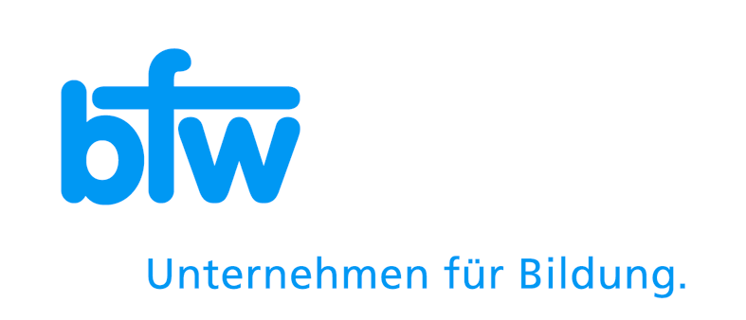

Moduł Zarządzania Projektami: **ITG / E**

Wersja: 1.0

Październik 2021 r.

Utworzona przez: Dział IT

Moduł: **ITG / E -** **Zarządzanie projektem**

Wersja, data: 1.0, październik 2021 Utworzony przez: Dział IT

Wszelkie prawa zastrzeżone. Żadna część utworu nie może być powielana w jakiejkolwiek formie (druk, fotokopia lub jakikolwiek inny proces) ani przetwarzana, powielana lub rozpowszechniana za pomocą systemów elektronicznych bez zgody wydawcy.

Podkładka modułowa i wszystkie jej elementy zostały stworzone i przetestowane z dużą starannością. Niemniej jednak nie można całkowicie wykluczyć błędów. Wydawca i autorzy nie mogą ponosić żadnej odpowiedzialności prawnej za błędne informacje i ich konsekwencje.

**Bibliografia**

Tytuł: Zawody IT na poziomie podstawowym

ISBN: 978-3-14-220000-2

Wydawca: Grupa Westermann

Zawartość

DZIEŃ 1 - Analiza środowiska wytwarzania oprogramowania 5

LE 1 - Opisz zadania i kompetencje programistów 6

LE 2 - Wyróżnienie oprogramowania z perspektywy twórców oprogramowania 7

LE 3 - Rozróżnienie między nowym rozwojem a adaptacją oprogramowania 9

LE 4 - Udział w projektach programistycznych 10

Ocenianie celów uczenia się, dzień 1 13

Dzień 2 - Wyjaśnienie podstaw zarządzania danymi w systemach informatycznych 17

LE 1 - Rozróżnianie informacji i danych 17

LE 2 - Opisywanie i konwersja informatycznych systemów numeracyjnych 19

System dziesiętny (układ dziesiątek) 20

Podwójny system (system dwóch) 20

System szesnastkowy (system szesnastkowy) 21

Oznaczanie systemów numerycznych 22

Konwersja systemów liczbowych 23

Ocenianie celów uczenia się, dzień 2 24

Dzień 3 - Opisanie form reprezentacji danych w systemach informatycznych 30

LE 1 - Reprezentacja liczb i danych numerycznych 30

Liczby zmiennoprzecinkowe zgodnie z IEEE 754/IEC 60559 31

LE 2 - Reprezentacja znaków i tekstu 31

LE 3 - Przedstawienie danych graficznych 36

LE 4 - Prezentacja danych audio 37

LE 5 - Prezentacja algorytmów i programów 38

Ocenianie celów uczenia się, dzień 3 39

Dzień 4 - Porównanie danych pod względem ich rodzaju i pochodzenia 45

LE 1 - Klasyfikacja danych 45

LE 2 - Pochodzenie danych 47

Ocenianie celów uczenia się, dzień 4 49

Dzień 5 - Przedstawienie aspektów przechowywania danych 51

LE 1 - Dostępność danych, ochrona i bezpieczeństwo danych 51

LE 2 - Wymagania dotyczące przechowywania 52

LE 3 - Rozwiązania magazynowe 54

Ocenianie celów uczenia się, dzień 5 56

Dzień 6 - Analiza procesu wytwarzania oprogramowania 59

LE 1 - Opis faz procesu 59

LE 2 - Tworzenie oprogramowania w ramach projektu 61

LE 3 - Rozróżnianie modeli procesów 62

Ocenianie celów uczenia się, dzień 6 68

Dzień 7 - Rozróżnianie języków i narzędzi programowania 72

LE 1 - Struktura języków programowania 72

LE 2 - Rozwój historyczny 73

LE 3 - Klasyfikacja języków programowania 74

LE 4 - Wybór języka programowania 76

LE 5 - Konstrukcje 80

LE 6 - Narzędzia do programowania 81

Ocenianie celów uczenia się, dzień 7 83

Dzień 8 - Opisz proces specyfikacji wymagań i projektowania oprogramowania 88

LE 1 - Określanie wymagań dla oprogramowania 88

Wymagania funkcjonalne 89

Wymagania niefunkcjonalne 89

LE 2 - Rozróżnienie między wymaganiami a specyfikacjami funkcjonalnymi 90

LE 3 - Opis procesu projektowania 92

Ocenianie celów uczenia się, dzień 8 92

Dzień 9 - Rozróżnianie języków modelowania 97

LE 1 - Harmonogram i struktura programu 98

LE 2 - Tabela decyzyjna 102

LE 3 - Pseudokod 104

LE 4 - Ujednolicony język modelowania (UML) 105

Ocenianie celów nauczania, dzień 9 106

DZIEŃ 10 - Pogłębienie wiedzy i egzamin modułowy 107

LE 1 – Wprowadzenie 107

LE 2 - Egzamin modułowy 107

Rozwiązania 108

Dzień 1 108

Dzień 2 109

Dzień 3 111

Dzień 4 114

Dzień 5 114

Dzień 6 116

Dzień 7 118

Dzień 8 118

Dzień 9 120

# DZIEŃ 1 - Analiza środowiska wytwarzania oprogramowania

Informacja jest cennym zasobem w dzisiejszym społeczeństwie informacyjnym. W dobie cyfryzacji informacje te są coraz częściej zarządzane za pomocą systemów informatycznych i udostępniane firmom i osobom prywatnym. Aby to zrobić, informacje muszą najpierw zostać cyfrowo zmapowane za pomocą danych. Dane są następnie przygotowywane i zarządzane za pomocą odpowiedniego oprogramowania i w razie potrzeby można je odzyskać. Wymagania stawiane takim rozwiązaniom programowym podlegają ciągłym zmianom, zwłaszcza pod względem ilości i rodzaju danych, którymi należy zarządzać. Z tego powodu aplikacje te muszą być również regularnie dostosowywane do nowych warunków. Alternatywnie można również rozważyć zupełnie nowe rozwiązanie. Rozważania te stanowią punkt wyjścia dla treści tej dziedziny nauki 5. Cały proces adaptacji lub rozwoju oprogramowania, począwszy od specyfikacji wymagań, planowania i programowania, a skończywszy na testowaniu i dokumentacji, jest badany bardziej szczegółowo. Aby to zrobić, konieczne jest jednak wcześniejsze zdobycie podstawowej wiedzy na temat tego, w jaki sposób informacje są cyfrowo odwzorowywane za pomocą danych, jakiego rodzaju są to dane i jak bardzo są dostępne. Ważną rolę odgrywają również aspekty ochrony i bezpieczeństwa danych. Ponieważ w systemach informatycznych można zarządzać danymi na różne sposoby, omówiono podstawowe pojęcia w tym zakresie. W tym kontekście bardziej szczegółowo omówiono pliki, formaty plików, systemy baz danych i język zapytań do bazy danych SQL.

Powinni zapoznać się z różnorodnym środowiskiem pracy związanym z tworzeniem i adaptacją oprogramowania.

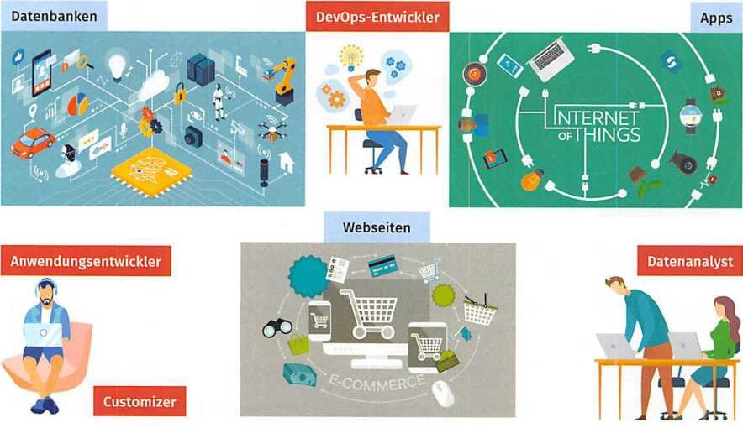

W dzisiejszych miejscach pracy produkcja jest w coraz większym stopniu powiązana z najnowocześniejszymi technologiami informacyjno-komunikacyjnymi. W tym kontekście mówi się również o cyfryzacji przemysłu. Ale cyfryzacja w coraz większym stopniu wkracza również we wszystkie inne dziedziny życia. Dużą rolę odgrywa przy tym rozwój nowoczesnego oprogramowania oraz zarządzanie danymi i ich analiza. Oprócz nowych rozwiązań coraz większego znaczenia nabiera również dostosowanie istniejącego oprogramowania do wymogów cyfryzacji.

## LE 1 - Opisz zadania i kompetencje programistów

Chcą dowiedzieć się, jakie zadania mają programiści i jakie umiejętności muszą posiadać.

Zasadniczo można powiedzieć, że twórcy oprogramowania są zaangażowani w rozwój lub adaptację oprogramowania lub modułów oprogramowania. Jest to jednak bardzo ogólne stwierdzenie. W praktyce pola działalności są bardzo różnorodne.

**Przykłady programistów**

•

•

•

•

•

•

•

•

Programiści frontend i backend Programiści mobilni

Twórca gier Programista systemu

CRM, ERP & CMS Developer Database Developer Data Analyst

Inżynier ds. testów

* Inżynier algorytmów
* Programista systemów wbudowanych
* Programista stron internetowych
* Programista systemu operacyjnego
* Programista DevOps
* Programista full-stack
* Inżynier kompilatora

W zależności od rodzaju oprogramowania, nad którym pracują programiści i jaką rolę w nim pełnią, można je podzielić na wiele różnych kategorii. Wymagana wiedza i umiejętności mogą się znacznie różnić. Analitycy danych zajmują się zarówno oceną danych, jak i zadaniami rozwojowymi w zakresie big data. Inni dostosowują systemy CRM, ERP lub CMS (np. SAP, WordPress) do życzeń klienta. Z kolei DevOps developerzy optymalizują procesy w obszarze administracji systemami i rozwoju oprogramowania. Można powiedzieć, że jesteś programistą i administratorem w jednym.

Przykłady te wyraźnie pokazują, że termin "tworzenie oprogramowania" może być postrzegany jedynie jako ogólny termin określający różne zadania. W zależności od zadania, twórcy oprogramowania używają odpowiedniego języka programowania do jego realizacji. Ponieważ jednak języki programowania są często bardzo podobne pod względem koncepcji, dobrzy programiści są w stanie szybko zapoznać się z innymi językami. Jednak większość programistów zaczynała od stosunkowo prostych języków, takich jak Python, a następnie stopniowo poszerzała swoje umiejętności programistyczne i wiedzę na temat pojęć związanych z językami programowania.

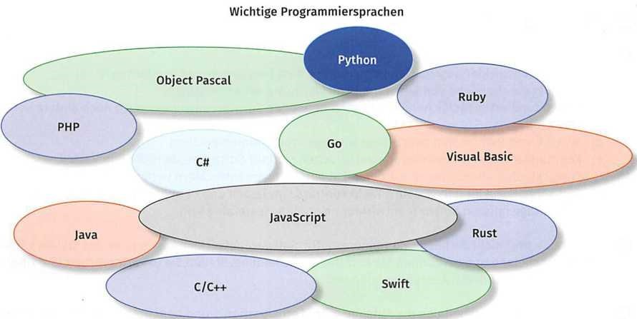

Oprócz znajomości języków programowania wymagana jest również inna wiedza specjalistyczna. Programiści muszą być tak samo zaznajomieni z debugowaniem i testowaniem programów, jak z modelami procesów w tworzeniu programów lub tworzeniu dokumentacji programisty i użytkownika. Jeśli jesteś prawdziwym pasjonatem komputerów, możesz oczywiście w wolnym czasie również zdobyć specjalistyczną wiedzę z zakresu programowania i tworzenia oprogramowania. I wielu z nich znalazło w ten sposób drogę do tworzenia oprogramowania. Ale z reguły firmy wymagają odpowiedniego szkolenia.

Inne kompetencje programistów coraz częściej dotyczą również tzw. umiejętności miękkich, takich jak umiejętności osobiste, społeczne i metodyczne. Często masz do czynienia ze złożonymi pytaniami, które musisz rozwiązać z cierpliwością i wytrwałością. Co więcej, programista w dzisiejszych czasach musi być coraz bardziej graczem zespołowym i biegłym w kontaktach z klientami.

|  |  |
| --- | --- |
| **Zadania i kompetencje programistów** | |
| **Zadania** | * Analiza procesów, architektur i wymagań w IT * Rozwój rozwiązań front- i back-end * Programowanie w jednym lub kilku językach programowania * Doradztwo i wsparcie dla klientów * Planowanie, wykonywanie i ocenianie testów * Utrzymanie, utrzymanie i dokumentacja oprogramowania i procesów |
| **Kluczowe kompetencje** | * Zrozumienie techniczne i matematyczne * Umiejętność analitycznego myślenia * Cierpliwość i radość ze skomplikowanych problemów * Bardzo dobra znajomość języka angielskiego w mowie i piśmie * Zainteresowanie innowacyjnymi rozwiązaniami * Nieszablonowe myślenie * Umiejętności abstrakcji * Umiejętność pracy w zespole i talent organizacyjny * Umiejętności społeczne w kontaktach z klientami * Wiedza specjalistyczna w zakresie języków programowania, architektury oprogramowania i projektowania systemów, algorytmów i struktur danych, platform programistycznych, frameworków, stosów i narzędzi, baz danych i SQL, zarządzania wersjami, budowania i wdrażania systemów, testowania i debugowania, metod programowania, narzędzi do modelowania |

## LE 2 - Wyróżnienie oprogramowania z perspektywy twórców oprogramowania

Pojęcie "oprogramowanie" wciąż nie jest jednolicie zdefiniowane. Słowo jako takie pochodzi z języka angielskiego i jest wymyślonym słowem, które powstało jako odpowiednik słowa "sprzęt". W codziennym użyciu termin "oprogramowanie" jest często używany jako synonim

"programy komputerowe". Jednak takie podejście zbytnio ogranicza ten termin do programów. Rozszerzeniem terminu oprogramowania jest definicja Instytutu Inżynierów Elektryków i Elektroników, standard IEEE 610.12.

**Definicja oprogramowania zgodnie ze standardem IEEE 610.12**

Oprogramowanie obejmuje wszystkie programy, zalecane procesy, dokumentację i dane, które są wymagane do obsługi systemu komputerowego.

Jest to bardzo ogólne podejście, ale jest przydatne do dalszych wyjaśnień. Oprócz samych programów, za oprogramowanie uważa się również dokumentację i dane.

Oprogramowanie można kategoryzować na różne sposoby. Na przykład oprogramowanie można klasyfikować według zadań, stopnia indywidualności lub prawa użytkowania. Poniższe rozróżnienie jest związane z zadaniami i zdefiniowane w normie ISO/IEC 2382.

**System**

Obsługuje i umożliwia uruchamianie oprogramowania użytkowego (systemy operacyjne, sterowniki itp.)

**Programy pomocnicze** , które pomagają w rozwoju lub świadczą usługi niezwiązane z aplikacjami (kompilatory, edytory itp.)

itp.)

**Oprogramowanie aplikacyjne**

Obejmuje wszelkie programy obsługujące aplikacje biznesowe, naukowe, techniczne lub związane z przemysłem

(oprogramowanie edukacyjne i rozrywkowe, programy księgowe itp.)

Zdecydowana większość programistów tworzy lub dostosowuje oprogramowanie użytkowe. Spektrum obejmuje zarówno tworzenie prostych stron internetowych, jak i gry i kompletne aplikacje bazodanowe. Obszary, dla których tworzone jest to oprogramowanie aplikacyjne, to na przykład przemysł motoryzacyjny, sektor medyczny i szpitalny, sektor finansowy i bankowy lub sektor e-commerce. Dla programistów ważny jest rodzaj oprogramowania lub branża, ponieważ tworzenie oprogramowania wymaga również podstawowej wiedzy w danej branży. Na przykład adaptacja oprogramowania odpowiedzialnego za monitorowanie funkcji życiowych pacjentów jest trudna do wyobrażenia bez wiedzy medycznej.

Oprócz klasyfikacji oprogramowania według obszarów odpowiedzialności lub branż, oprogramowanie można również klasyfikować według stopnia indywidualności. Rozróżnia się przy tym oprogramowanie indywidualne i standardowe. To rozróżnienie ma również ogromne znaczenie dla twórców oprogramowania, ponieważ ma konsekwencje dla rozwoju lub adaptacji oprogramowania. Na przykład interfejsy mogą być niezbędne do połączenia standardowego oprogramowania z innym istniejącym oprogramowaniem. Takie interfejsy albo już istnieją i wymagają jeszcze konfiguracji, albo są opracowywane oddzielnie. Z kolei indywidualne oprogramowanie jest w całości dopasowane do potrzeb klienta. Zazwyczaj wymaga to innych modeli procesów niż w przypadku rozbudowy standardowego oprogramowania. Często zdarza się, że pojedyncze oprogramowanie rozwija się w standardowe oprogramowanie oferowane na rynku, rozszerzając i rozszerzając zakres funkcji.

|  |  |
| --- | --- |
| **Klasyfikacja oprogramowania ze względu na stopień indywidualizacji** | |
| **Norma** | Oprogramowanie standardowe to oprogramowanie, które jest swobodnie dostępne w sprzedaży na rynku, które obejmuje standardowe zadania i jest używane przez różnych użytkowników w mniej więcej tej samej formie. W przeciwieństwie do indywidualnego oprogramowania, tylko w pewnym stopniu spełnia wymagania konkretnego użytkownika i zazwyczaj jest dostosowywane do struktur i procesów dostępnych w firmie za pomocą programowania na zamówienie lub rozszerzenia. |
| **Indywidualne oprogramowanie** | Indywidualne oprogramowanie jest tworzone specjalnie pod konkretny proces biznesowy i dostosowane do potrzeb klienta. Można go łatwo dostosować do indywidualnych procesów biznesowych i zachować elastyczność nawet w przypadku zmieniających się wymagań. Połączenie z innym oprogramowaniem wykorzystywanym w firmie można zazwyczaj zrealizować bez większego wysiłku. |

## LE 3 - Rozróżnienie między nowym rozwojem a adaptacją oprogramowania

Oprócz nowych rozwiązań, w dzisiejszych czasach coraz większą rolę odgrywa ulepszanie i dostosowywanie istniejących systemów oprogramowania do nowych wymagań. Należy dokonać rozróżnienia między adaptacją indywidualnego oprogramowania a oprogramowaniem standardowym. W przypadku indywidualnego oprogramowania personalizacja odbywa się zwykle bez większych problemów i można być bardzo elastycznym. Zmiany mogą być dokonywane przez programistę lub jeśli posiada odpowiednią wiedzę, przez samego klienta. Ogólnie rzecz biorąc, kod źródłowy jest zmieniany i przepisywany. Z drugiej strony adaptacja standardowego oprogramowania odbywa się zwykle poprzez konfigurację i parametryzację. W tym kontekście mówimy również o **dostosowywaniu.** Jeśli dostosowanie oprogramowania do potrzeb klienta nie jest wystarczające do odwzorowania wymagań klienta, można zastosować tzw. programowanie rozszerzeń. Zasadniczo jednak możliwości adaptacji standardowego oprogramowania poprzez programowanie customizacji i rozszerzeń są stosunkowo ograniczone i czasami nie prowadzą do pożądanych rezultatów. W tym przypadku mamy jeszcze do czynienia z kompletnym nowym opracowaniem w postaci indywidualnego oprogramowania. To najlepszy sposób, aby odpowiedzieć na obawy klienta.

**Rozwój oprogramowania**

Rozwój oprogramowania to rozwój nowych systemów oprogramowania lub ulepszanie i dostosowywanie systemów oprogramowania i związanych z nimi procesów.

|  |  |
| --- | --- |
| **Rodzaje dostosowywania oprogramowania** | |
| **Dostosowywanie** | Customizacja oznacza dostosowanie standardowego oprogramowania do indywidualnych życzeń klienta. Kod źródłowy nie jest zmieniany. Rozróżnia się następujące procedury:   * **Konfiguracja**: Tutaj oprogramowanie jest dostosowywane poprzez wybór i konfigurację odpowiednich modułów. * **Parametryzacja**: W tym przypadku oprogramowanie jest dostosowywane do wymaganego zakresu funkcji poprzez ustawianie parametrów. Części standardowego oprogramowania są aktywowane lub dezaktywowane. |
| **Programowanie rozszerzeń** | Programowanie rozszerzeń służy do adaptacji standardowego oprogramowania, gdy możliwości dostosowania nie są wystarczające. Oprogramowanie jest rozszerzone o indywidualnie opracowane części programu, które są połączone z programem głównym za pomocą zdefiniowanych interfejsów. |
| **Rozwój** | Jeśli możliwości dostosowywania i programowania rozszerzeń nie są wystarczające, oprogramowanie jest całkowicie przebudowywane jako oprogramowanie indywidualne. |
| **Migracja** | Migracja danych to proces wymiany istniejącego systemu zarządzania danymi na nowy. Dane muszą zostać przeniesione ze starego systemu do nowego. |

Dostosowywanie oprogramowania może obejmować różne obszary. Takimi byłyby na przykład dostosowania specyficzne dla danego kraju, takie jak język i waluta, lub dostosowanie interfejsu do specyfikacji specyficznych dla danego przedsiębiorstwa. Ponadto pewną rolę odgrywa również zakres i złożoność niezbędnej adaptacji. Drobne korekty mogą być dokonywane samodzielnie przez personel IT firmy, jeśli posiada odpowiednią wiedzę. Większe i bardziej złożone korekty są zwykle wykonywane przez producenta oprogramowania, dostawcę oprogramowania lub nawet zewnętrzne firmy systemowe bezpośrednio u klienta.

## LE 4 - Udział w projektach programistycznych

W większości przypadków rozwój lub adaptacja oprogramowania odbywa się jako projekt programistyczny. Można to również zrobić jako podprojekt w ramach większego projektu. Na początku szkolenia weźmiesz udział w projektach programistycznych, które zostały już zaplanowane i zrealizujesz w nich mniej lub bardziej skomplikowane zadania. Później, jako programista, będziesz zaangażowany w planowanie i organizację projektu lub nawet zrobisz to sam.

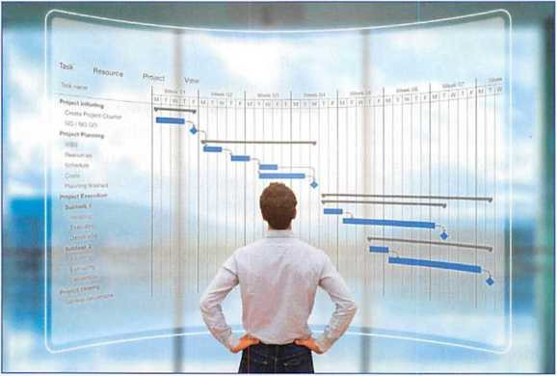Praca przy projektach bardzo różni się od codziennej, rutynowej pracy.

Rutynowa praca jest zazwyczaj trwale ustrukturyzowana, stale powtarzana i opanowana przez pracowników bez większych problemów.

Sprawia to również, że rutynowe zadania są łatwe do zautomatyzowania i mogą być częściowo zastąpione przez sztuczną inteligencję (AI). Z kolei projekty to jednorazowe projekty, które mają określony początek i koniec oraz są

charakteryzują się ograniczeniem czasowym i względną nowością. Oznacza to, że zadanie nie jest powtarzane i że podczas zarządzania projektem można tylko częściowo oprzeć się na istniejącym planowaniu.

**Definicja projektu zgodnie z DIN 69901**

Projekt to projekt, który zasadniczo charakteryzuje się unikalnością warunków w całości, np.

* Cele
* ograniczenia czasowe, finansowe, kadrowe lub inne,
* Wyróżnienie na tle innych projektów,
* Organizacja specyficzna dla projektu.

Zakres, złożoność czy nawet stopień trudności zadania odgrywają jedynie podrzędną rolę. To, czy coś jest postrzegane jako proste czy trudne, jako złożone czy proste, czy jako rozległe lub możliwe do opanowania, jest bardzo subiektywne. Nawet proste zadania można wykonywać w ramach projektu. Jednak większość projektów programistycznych jest bardziej złożona i wymaga współpracy różnych działów. Projekty programistyczne można kategoryzować na różne sposoby. Niektóre z nich wymieniono w poniższej tabeli.

|  |  |
| --- | --- |
| **Możliwe klasyfikacje projektów programistycznych** | |
| **Klasyfikacja według** | **Przykłady** |
| **Promotor** | Projekty korporacyjne, projekty instytucji publicznych itp. |
| **usługa, która ma zostać utworzona** | Projekty baz danych, projekty gier itp. |
| **Klient** | Projekty wewnętrzne (wewnątrz firmy), projekty zewnętrzne (dla klientów) |
| **Złożoność** | Małe projekty, średnie projekty, duże projekty |
| **Przyczyna** | Nowe projekty rozwojowe, adaptacyjne, migracyjne |

Wewnętrzna struktura projektu zależy w dużej mierze od rodzaju i zakresu projektu oprogramowania, który ma być rozwijany. Na przykład w przypadku małych projektów zarządzanie i realizacja projektu mogą być w jednych rękach i przejąć je tylko jedna osoba. W przypadku średnich i dużych projektów struktura projektu jest zwykle projektowana tak, jak pokazano na poniższym rysunku.

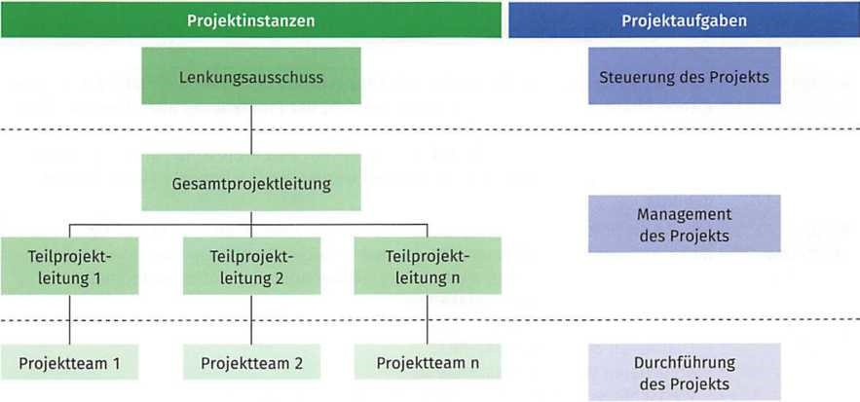

Komitet sterujący jest zazwyczaj odpowiedzialny za wydanie mandatu projektowego oraz zatwierdzenie celów i planowania projektu. Śledzi postępy w realizacji projektu, a także ustala priorytety projektu i podejmuje fundamentalne decyzje w trakcie trwania projektu. Kierownictwo projektu podlega komitetowi sterującemu i jest odpowiedzialne za zarządzanie projektem. W przypadku dużych projektów tworzone są podprojekty z kierownikami podprojektów. W zespołach projektowych jeden lub więcej programistów pracuje nad wdrożeniem projektu programistycznego. W tym celu oprogramowanie jest podzielone na poszczególne jednostki i zaprojektowane i zaprogramowane przez wyspecjalizowanych programistów. Niektórzy programiści zajmują się opracowywaniem algorytmów lub usług w tle, inni zajmują się prowadzeniem użytkownika i projektowaniem graficznego interfejsu użytkownika, a jeszcze inni projektują i rozwijają bazę danych. Aby zintegrować projekty z istniejącą strukturą korporacyjną, ważną rolę odgrywają inne formy organizacji, takie jak organizacja projektów czysta, kadrowa lub macierzowa. Nie będą one jednak dalej rozważane w tym miejscu.

Projekt zazwyczaj przechodzi przez różne fazy. Dzielenie projektów na etapy pomaga im uporządkować czas i śledzić rzeczy. Osoba fizyczna

Fazy projektu reprezentują niezależne okresy czasu w ramach projektu i mogą być zaprojektowane na bardzo różne sposoby. Projekt zależy m.in. od zamówienia, wielkości projektu i branży.

|  |  |
| --- | --- |
| **Faza** | **Opis** |
| Rozpoczęcie projektu | W tej fazie decydenci oceniają potrzeby i korzyści płynące z planowanego projektu dla ich firmy. Jeśli ocena jest pozytywna, projekt jest inicjowany i wyznaczany jest kierownik projektu oraz zespół projektowy. Istnieje przypisanie projektu, które opisuje cele i zawartość projektu. Z punktu widzenia zespołu projektowego projekt zaczyna się od pierwszego oficjalnego spotkania, spotkania inauguracyjnego. |
| Planowanie projektu | W niektórych przypadkach planowanie rozpoczyna się przed faktycznym rozpoczęciem projektu i jest intensyfikowane po jego zakończeniu. Typowe elementy planowania obejmują:  w tym treść, czas, budżet, wymagane zasoby, jakość, komunikacja, ryzyko, interesariusze, podprojekty. Kierownik projektu i jego zespół planują wszystkie prace niezbędne do osiągnięcia celu projektu. |
| Realizacja projektu | Gdy tylko rozpocznie się faza wdrożenia, komponent planowania drastycznie się zmniejsza, a zespół projektowy zaczyna go wdrażać. W przypadku późniejszych wniosków o zmianę najpierw sprawdzana jest wykonalność i szacowany jest wysiłek związany z wdrożeniem. W zależności od wyniku, zmiany zostaną włączone do wdrożenia, które już się rozpoczęło. W tej fazie najbardziej intensywna jest komunikacja między członkami zespołu oraz z kierownikiem projektu. Na spotkaniach zespołu i spotkaniach odbywa się regularna wymiana informacji o stanie prac. |
| Kontrola projektu | Faza ta odbywa się równolegle z fazą realizacji i jednocześnie stanowi odrębną fazę. Kierownik projektu kontroluje i monitoruje wszystkie istotne działania projektowe. Między innymi monitoruje zgodność z budżetem, zapewnia terminowość dostaw, ustala priorytety zadań, aktualizuje plan projektu i rozwiązuje konflikty zasobów. W przypadku projektów na dużą skalę tworzone są również autonomiczne zespoły kontrolne. |
| Zakończenie projektu | Po skompletowaniu oprogramowania jest ono przekazywane klientowi wraz z całą niezbędną dokumentacją, np. dokumentacją klienta. Gdy klient zaakceptuje oprogramowanie, projekt zostaje zakończony. W ramach wewnętrznej realizacji projektu wchodzą w skład następujących działań:  Przygotowanie raportu końcowego Ewaluacja procesu projektowego Archiwizacja dokumentów projektowych  Docenienie pracy zespołu projektowego i jego rozwiązanie |

## Ocenianie celów uczenia się, dzień 1

1. Które stwierdzenia są poprawne?
   1. Programiści zajmują się tylko programowaniem oprogramowania.
   2. Obszary odpowiedzialności twórców oprogramowania są bardzo zróżnicowane.
   3. Oprócz solidnej wiedzy technicznej programiści potrzebują również innych umiejętności.
   4. Java, *C#* i Python są obecnie ważnymi językami programowania.
   5. Znajomość kilku języków programowania jest dodatkowym atutem dla programistów.
   6. Dokumentacja dla programistów nie jest tworzona przez programistów.
   7. Programiści muszą również mieć doświadczenie w testowaniu i debugowaniu oprogramowania.
   8. W dzisiejszych czasach programiści nie muszą już umieć pracować w zespole.
2. Wybierz trzy kompetencje nietechniczne dla programistów, które wydają Ci się najważniejsze i krótko uzasadnij swoją decyzję. W pracy partnerskiej przedstaw swoje przemyślenia innemu stażyście.
3. Które stwierdzenia są poprawne?
   1. Oprócz programów, częścią oprogramowania są również dane.
   2. Windows 10 należy do obszaru oprogramowania użytkowego.
   3. Systemy operacyjne to oprogramowanie.
   4. Linux to system operacyjny.
   5. Gry komputerowe są częścią oprogramowania systemowego.
   6. Standardowe oprogramowanie jest już w momencie zakupu specjalnie dostosowane do potrzeb klienta.
   7. Aby tworzyć oprogramowanie, programista musi również posiadać podstawową wiedzę techniczną z dziedziny, dla której oprogramowanie jest tworzone.
   8. Stworzenie indywidualnego oprogramowania wiąże się z wyższymi kosztami niż zakup standardowego oprogramowania.
4. Znajdź i omów trzy konkretne przykłady oprogramowania systemowego i użytkowego.
5. Zastanów się i zapisz co najmniej cztery przykłady standardowego oprogramowania, którego osobiście używasz.
6. Zbadaj i przedstaw dalsze opcje klasyfikacji oprogramowania i podaj dwa przykłady w każdym przypadku (np. klasyfikacja według praw użytkowania, freeware: Linux, Gimp).

#### Przypisz oprogramowanie do odpowiedniego typu oprogramowania.

Przypisz odpowiedni typ oprogramowania do każdego oprogramowania. Jeśli niektóre programy nie są znane, wymień się pomysłami z kolegami z klasy.

Rodzaje oprogramowania

1. System
2. Oprogramowanie pomocnicze
3. Oprogramowanie aplikacyjne

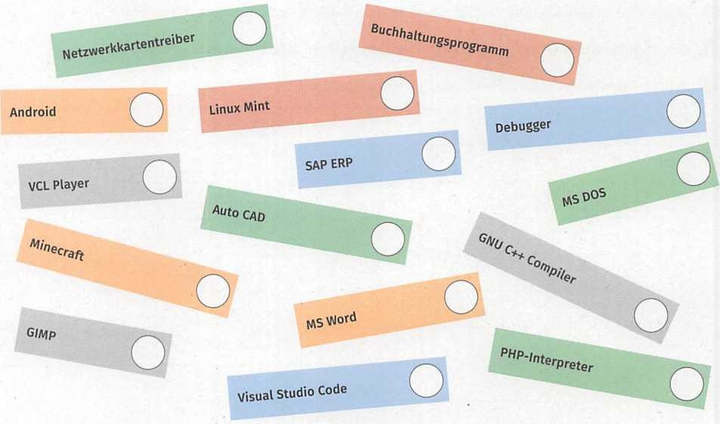

1. Które stwierdzenia są poprawne?
   1. Podczas dostosowywania i rozszerzania oprogramowania niestandardowego kod źródłowy jest zwykle zmieniany.
   2. Podczas dostosowywania standardowego oprogramowania zmieniany jest również kod źródłowy programu.
   3. Programowanie rozszerzeń stosuje się, gdy konfiguracja i parametryzacja oprogramowania nie jest wystarczająca.
   4. Standardowego oprogramowania nie można dostosować.
   5. Tylko producent oprogramowania lub dostawca oprogramowania może dokonywać zmian w oprogramowaniu.
   6. Migracja danych to proces przenoszenia danych ze starszego systemu do nowego.
2. Współpracuj w celu opracowania konkretnego przykładu dostosowywania oprogramowania, które jest Ci znane. Przykład może pochodzić z Twojej firmy lub z innych osobistych doświadczeń. Aby to zrobić, zanotuj, jakie to oprogramowanie, co i w jaki sposób zostało dostosowane do konkretnych potrzeb. Zaprezentuj swoje wyniki klasie.
3. Sprawdź swoją wiedzę na temat dostosowywania oprogramowania.

Rozwiąż poniższą krzyżówkę.

1. Służy do adaptacji standardowego oprogramowania, jeśli możliwości dostosowania nie są wystarczające.
2. Dostosowanie standardowego oprogramowania do indywidualnych życzeń klienta; Kod źródłowy nie jest zmieniany.
3. Poprzez ustawienie parametrów, zakres funkcji standardowego oprogramowania jest dostosowywany w ramach dostosowywania.
4. Tutaj oprogramowanie jest dostosowywane w ramach dostosowywania poprzez wybór i konfigurację odpowiednich modułów.
5. Tego typu oprogramowanie jest zwykle dostosowywane do nowych wymagań, aby sprostać potrzebom klienta poprzez customizację.
6. Ta część musi zostać zmieniona podczas dostosowywania oprogramowania poprzez programowanie.
7. Wiąże się to z wymianą istniejącego systemu zarządzania danymi na nowy.
8. Dostosowywanie tego typu oprogramowania odbywa się głównie poprzez programowanie. Na potrzeby klienta można reagować bardzo elastycznie.

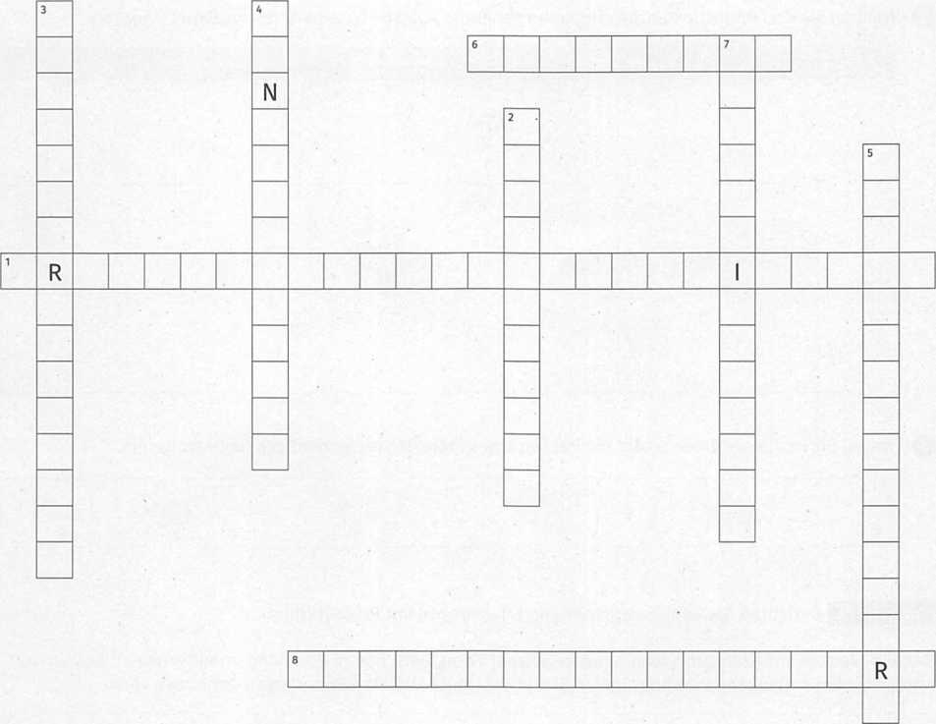

1. Które stwierdzenia są poprawne, a które błędne?

|  |  |
| --- | --- |
| Poprawny | Fałszywy |
|  |  |
|  |  |
|  |  |
|  |  |
|  |  |
|  |  |

* 1. Praca w projektach jest bardzo podobna do pracy nad rutynowymi zadaniami.
  2. Projekty mają zdefiniowany punkt początkowy i końcowy.
  3. Projekty można podzielić między innymi ze względu na wielkość i okazję.
  4. Projekt może składać się z kilku podprojektów.
  5. Praca w projektach może obejmować kilka czynności.
  6. Kierownictwo projektu jest zwykle odpowiedzialne za zarządzanie projektem.
  7. Dla zespołu projektowego projekt rozpoczyna się od spotkania inauguracyjnego.

|  |  |
| --- | --- |
|  |  |
|  |  |
|  |  |
|  |  |
|  |  |

* 1. W większych projektach programiści biorą na siebie specjalne podzadania, takie jak programowanie interfejsów.
  2. Oprócz planowania technicznego obliczane są również koszty i oceniane ryzyko.
  3. Kontrolę i monitorowanie projektu mogą przejąć specjalne zespoły kontrolne.
  4. Docenianie pracy zespołu projektowego nie jest szczególnie ważne.

1. Zostałeś przydzielony do zespołu pracującego nad projektem, którego zadaniem jest zarządzanie danymi dla klienta i ich ocena. Mają oni przedstawić się zespołowi na spotkaniu zespołu i opowiedzieć o wcześniejszych doświadczeniach związanych z pracą w projektach.

Sprawdź swoją wiedzę na temat pracy przy projektach programistycznych. Najpierw dowiedz się o projektach programistycznych w podręczniku ucznia, a następnie pracuj nad poniższymi zadaniami.

* 1. Wymień trzy cechy, które charakteryzują projekt.
  2. Opisz pokrótce, czym projekt różni się od rutynowych zadań.
  3. Wymień trzy instancje projektu i ich ogólne zadanie w większych projektach.

|  |  |
| --- | --- |
| **Instancja projektu** | **Zadanie** |
|  |  |
|  |  |
|  |  |

* 1. Wprowadź fazy projektu w odpowiedniej kolejności w poszczególnych polach.



# Dzień 2 - Wyjaśnienie podstaw zarządzania danymi w systemach informatycznych

Mają oni pracować nad projektem, który służy dostosowaniu oprogramowania użytkowego do zarządzania danymi. Aby to zrobić, najpierw zdobędziesz podstawową wiedzę na temat informacji i danych oraz sposobu ich mapowania w systemach informatycznych.

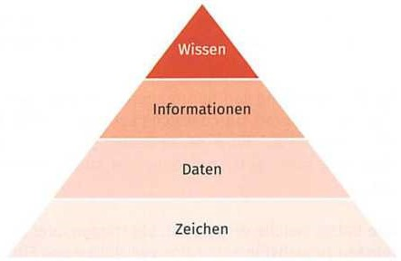W tym rozdziale omówiono pojęcia "dane" i "informacje" oraz sposób przedstawiania informacji za pomocą danych. Podstawą do tego jest system podwójnej liczby. Za jego pomocą wyświetlane są dane liczbowe, dane tekstowe i graficzne, ale także programy w formie zrozumiałej dla systemów informatycznych. Ponadto omówiono rodzaj, pochodzenie i dostępność danych. Omówiono aspekty ochrony i bezpieczeństwa danych oraz rozważono wymagania i rozwiązania w zakresie przechowywania.

## LE 1 - Rozróżnianie informacji i danych

Powinni oni zdobywać wiedzę o tym, czym informacja różni się od danych oraz w jaki sposób informacje są przetwarzane, przesyłane i przechowywane za pomocą danych.

W codziennym użyciu terminy "dane" i "informacje" prawie się od siebie różnią, a czasami są nawet używane jako synonimy. Istnieje kilka istotnych różnic.

#### Definicje pojęć "informacje" i "dane"

W mowie potocznej informacja jest utożsamiana ze "znaczeniem" lub "wiedzą". Natomiast w technologii informacyjnej informacja jest rozumiana jako wiedza, którą nadawca przekazuje odbiorcy. Informacja prowadzi następnie do zwiększenia lub zmiany wiedzy dla odbiorcy. Można też powiedzieć, że informacja to usunięcie niewiedzy ze strony odbiorcy.

**"Informacja" w technologii informacyjnej**

Informacja to przekazanie wiedzy, które prowadzi do zmiany dotychczasowej wiedzy dla odbiorcy.

Informacja posiada szereg właściwości, które mają istotny wpływ na codzienne korzystanie z niej. W ten sposób zwykle przekazuje się informacje

* + - * niematerialne, tzn. nie konsumują samych siebie,
      * związany z "przewoźnikiem",
      * nie są one bezpłatne, tj. ponoszą jakieś koszty w związku z ich pozyskiwaniem, przetwarzaniem, przechowywaniem itp.,
      * łatwo zbywalne, np. ustnie, pisemnie, optycznie itp.,
      * mogą być powielane tak często, jak jest to pożądane, np. tworzenie kopii itp.

Ponadto informacja ma określoną wartość (użyteczność). Zależy to w dużej mierze od sposobu, w jaki są one wykorzystywane oraz od potencjalnych odbiorców. Stamtąd

Informacja może również pojawić się jako towar, który można sprzedać. Dla porównania, w języku potocznym dane kojarzą się z wartościami lub informacjami o faktach i procesach, które są określane za pomocą pomiarów, obserwacji lub

**Dane zgodne z normą ISO/IEC 2382-1**

Dane to reprezentacja informacji wielokrotnego użytku w sformalizowany sposób, przystosowana do komunikacji, interpretacji lub procesów.

Podobne można uzyskać. Z drugiej strony w technologii informacyjnej dane są wykorzystywane do mapowania informacji. Dane mogą być następnie przetwarzane, przesyłane i przechowywane. Informacje zawarte w danych mogą być z reguły odtworzone w dowolnym momencie.

Do mapowania informacji za pomocą danych opracowano odpowiednie formularze w technologii informacyjnej, które z jednej strony umożliwiają automatyczne przetwarzanie danych, a z drugiej strony mogą być interpretowane przez człowieka. Podstawą tego jest kod binarny, czyli kod binarny.

Składa się on ze stanów "0" i "1".

Wszystkie dane, które mają być przetwarzane, przesyłane lub przechowywane, np. liczby, tekst lub obrazy, muszą najpierw zostać przekształcone w ciąg zer i jedynek. Taka sekwencja jest również nazywana sekwencją bitową. W przypadku samej konwersji ustala się z góry, który kod binarny jest używany dla jakiej liczby lub jakiego znaku. Po przetworzeniu kod binarny musi zostać ponownie zdekodowany. W tym celu ponownie wykorzystywane są zdefiniowane kody liczb, znaków lub formatów danych. Jak wyglądają te kody, zostanie omówione w kolejnych sekcjach tego rozdziału.

|  |  |
| --- | --- |
| **Przykłady reprezentowania danych w kodzie binarnym** | |
| **Reprezentacja liczby dziesiętnej 13** | **Przedstawienie litery B** |
| Liczba w kodzie binarnym: 00001101 | Kod dziesiętny w tabeli ASCII: 66 Kod dziesiętny 66 w kodzie binarnym: 01000010 |

* + 1. **Mapowanie i przetwarzanie informacji za pomocą danych**

Informacja przekazywana jest w formie komunikatów. W tym celu informacje muszą być najpierw reprezentowane przez dane, które są następnie przetwarzane, przesyłane lub przechowywane. Wiadomość może zawierać więcej danych niż tylko reprezentację rzeczywistych informacji. Mogą to być na przykład dane nadawcy i odbiorcy lub inne dane niezbędne do przekazania informacji. Informacje zawarte w danych reprezentują znaczenie danych. Informacje te można uzyskać tylko poprzez interpretację danych. Należy zauważyć, że przyporządkowanie danych do informacji nie zawsze jest jasne, a interpretacja komunikatu zależy w dużej mierze od systemu odniesienia.

**Zasada EVA**

EVA to skrót od "Input - Processing - Output" i jest podstawową zasadą przetwarzania danych. Te trzy terminy są reprezentatywne dla kolejności, w jakiej dane są przetwarzane.

Na przykład aktualne dane pogodowe na stronie internetowej mogą być różnie interpretowane, a tym samym prowadzić do różnych wniosków. Bez odpowiedniego systemu odniesienia nie można stwierdzić, czy średnia dzienna temperatura wynosząca 20°C jest zbyt ciepła, zbyt niska lub normalna dla danego miejsca. Dzięki różnym systemom odniesienia oba te systemy można uzyskać jako informację.

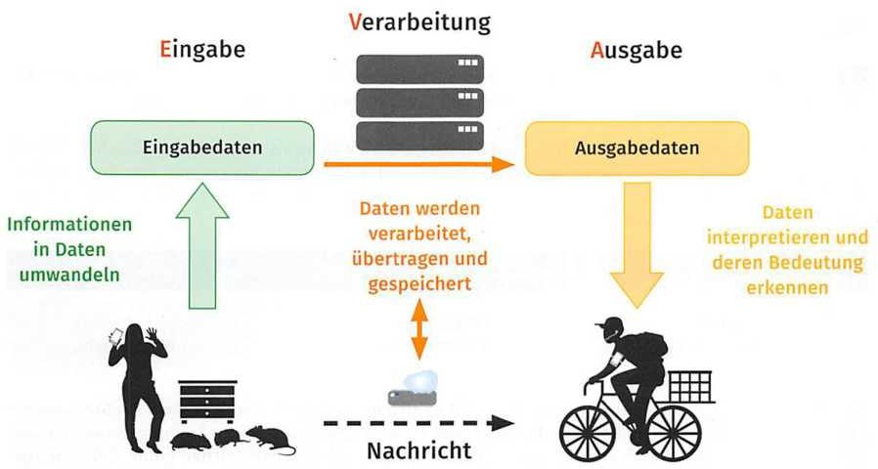

Ogólnie można powiedzieć, że mapowanie informacji za pomocą danych i interpretacja danych jako informacji jest osiągnięciem umysłowym człowieka i nie odbywa się w systemie przetwarzania danych. System przetwarzania danych może jednak generować i udostępniać nowe dane poprzez przetwarzanie istniejących danych. Interpretując te dane, można następnie uzyskać nowe informacje. Pomóc w tym mogą również systemy sztucznej inteligencji.

|  |
| --- |
| **Przykład interpretacji danych jako funkcji układu odniesienia** |
| **Dane 1000001** |
| W systemie dziesiętnym oznaczałoby to liczbę "Jeden Milion Jeden". W systemie podwójnym liczba dziesiętna 65 byłaby reprezentowana w ten sposób.  Z drugiej strony w tabeli ASCII odpowiada znakowi A. |

## LE 2 - Opisywanie i konwersja informatycznych systemów numeracyjnych

Powinni być w stanie zapoznać się z najważniejszymi systemami liczbowymi stosowanymi w technologii informacyjnej i przekształcić je w siebie nawzajem. System liczbowy służy do reprezentacji liczb, które są reprezentowane jako sekwencja znaków (cyfry, symbole). Użyte znaki i ich liczba zależą od odpowiedniego systemu liczbowego. Poniżej wymieniono niektóre ważne systemy liczbowe stosowane w technologii informacyjnej.

|  |  |  |
| --- | --- | --- |
| Ważne systemy liczbowe w IT | | |
| System dziesiętny (układ dziesiątek) | Podwójny system (system dwóch) | System szesnastkowy (system szesnastkowy) |

Wymienione tutaj systemy liczbowe to tzw. systemy wartości miejsca. System wartości miejsca to system liczbowy, w którym wartość znaku zależy od jego pozycji w ciągu. Zaletą takich systemów jest to, że duże liczby mogą być wyświetlane za pomocą zaledwie kilku znaków. Oprócz wymienionych istnieją inne systemy liczbowe, takie jak system ósemkowy (system oparty na ósemkach) lub

System wigesimalny (system lat dwudziestych) Majów. Odgrywają one jednak w IT tylko podrzędną rolę lub nie odgrywają jej wcale. W związku z tym nie będą one tutaj dalej rozważane.

### System dziesiętny (układ dziesiątek)

237185810

System dziesiętny jest najbardziej znanym systemem liczbowym. Wynika to z faktu, że system dziesiętny jest dziś używany w codziennym użyciu do reprezentowania liczb. Naturalne podstawy systemu dziesiętnego leżą w dziesięciu palcach człowieka, które były używane jako pomoce do liczenia i liczenia. W związku z tym używanych jest również dziesięć znaków (cyfr). Znaki, których używamy w systemie liczb dziesiętnych, są pochodzenia arabskiego, który przybył do Europy przez Hiszpanię.

|  |  |
| --- | --- |
| **Parametry i przykłady systemu dziesiętnego** | |
| **Baza** | 10 |
| **Znak** | 0,1,2, 3, 4, 5, 6, 7, 8,9 |
| **Możliwe różne znaki na cyfrę** | 10 |
| **Wartości** | 100 = 1, 10, 1 = 10, 10,2 = 100 itd. |
| **Przykłady** | 15, 22345, 701 |

|  |  |  |  |  |  |  |  |
| --- | --- | --- | --- | --- | --- | --- | --- |
| **Przykład reprezentowania liczby w systemie dziesiętnym** | | | | | | | |
| **Przykładowy numer** | 7 | 0 | 4 | 2 |  | 3 | 1 |
| **Miejsce** | 4 | 3 | 2 | 1 |  | 1 | 2 |
| **Znaczenie** | 103 = 1  000 | 102 = 100 | 101 = 10 | 100 = 1 |  | 10-1 = 0,1 | 10-2 = 0,01 |
| **Wartość liczbowa w systemie dziesiętnym** | (7 • 1,000) + (0 • 100) + (4 * 10) + (2 * 1) + (3 • 0,1) + (1 • 0,01) = 7,000 + 0 +  40 + 2 + 0,3 + 0,01  = 7 042,3110 | | | | | | |

### Podwójny system (system dwóch)

011011112

Chociaż system dualny jest znany ludzkości od bardzo dawna, swoje obecne znaczenie zyskał dopiero wraz z rozwojem maszyn liczących i technologii cyfrowej. W technologii cyfrowej wyróżnia się tylko dwa stany. Na przykład "Sygnał jest włączony" lub "Brak sygnału jest włączony". Te dwa stany można również opisać za pomocą znaków. Z reguły do tego celu służą cyfry 0 i 1. Ponieważ dostępne są tylko dwa znaki reprezentujące liczbę, ciąg w systemie podwójnym będzie dłuższy niż odpowiadający mu ciąg w systemie dziesiętnym lub szesnastkowym. System podwójnej liczby jest podstawowym systemem liczbowym w technologii informacyjnej.

|  |  |
| --- | --- |
| **Parametry i przykłady systemu dualnego** | |
| **Baza** | 2 |
| **Znak** | 0,1 |
| **Możliwe różne znaki na cyfrę** | 2 |
| **Wartości** | 20 = 1,2, 1 = 2, 2, 2 = 4, 2, 3 = 8 itd. |
| **Przykłady** | 1100, 10101111 0001 1001 |

|  |  |  |  |  |  |  |  |
| --- | --- | --- | --- | --- | --- | --- | --- |
| **Przykład reprezentacji liczby w systemie dualnym** | | | | | | | |
| **Przykładowy numer** | 1 | 0 | 1 | 1 | *,* | 1 | 1 |
| **Miejsce** | 4 | 3 | 2 | 1 |  | 1 | 2 |
| **Znaczenie** | 23 = 8 | 22 = 4 | 21 = 2 | 20= 1 |  | 2-1 = 0,5 | 2-2 = 0,25 |
| **Wartość liczbowa w systemie dziesiętnym** | (1 * 8) + (0 • 4) + (1 • 2) + (1 • 1) + (1 • 0,5) + (1 • 0,25)  = 8 + 0 + 2 +1 +0,5 + 0,25  = 11.7510 | | | | | | |

### System szesnastkowy (system szesnastkowy)

C3AA1F7816

Jak już wspomniano, system dualny jest dominującym systemem liczbowym w technologii informacyjnej. Jednak przy wyświetlaniu większych liczb może się bardzo szybko zdarzyć, że ciągi zer i jedynek staną się bardzo długie i mylące. Aby temu zaradzić, wprowadzono system szesnastkowy. W tym przypadku 4 bity liczby podwójnej są zastępowane znakiem szesnastkowym. W ten sposób długa sekwencja zer i jedynek tworzy krótszą liczbę szesnastkową. W związku z tym system szesnastkowy służy głównie jako bardziej przejrzysta reprezentacja systemu dualnego, a tym samym zwiększa czytelność liczb w tym samym czasie. Ponadto dane mogą być mapowane z mniejszą liczbą znaków, a tym samym kompresowane. Do reprezentowania liczb w systemie szesnastkowym potrzeba łącznie 16 znaków. Wynika to z faktu, że w systemie podwójnym można przedstawić łącznie 16 liczb za pomocą 4 bitów.

Z tego powodu sześć liter od A do F jest dodawanych do systemu szesnastkowego jako znaki. Liczby szesnastkowe są używane między innymi jako kod kolorystyczny kolorów lub do oznaczania adresów pamięci.

|  |  |
| --- | --- |
| **Parametry i przykłady systemu szesnastkowego** | |
| **Baza** | 16 |
| **Znak** | 0,1,2, 3, 4, 5, 6, 7, 8, 9, A, B, C, D, E, F |
| **Możliwe różne znaki na cyfrę** | 16 |
| **Wartości** | 160 = 1,16, 1 = 16,16, 2 = 256, ETC. |
| **Przykłady** | FF, A3 1E, BC F3 71 CO |

|  |  |  |  |  |  |  |  |
| --- | --- | --- | --- | --- | --- | --- | --- |
| **Przykład reprezentacji liczby w systemie szesnastkowym** | | | | | | | |
| **Przykładowy numer** | 2 | A | 7 | F | . | 5 | C |
| **Miejsce** | 4 | 3 | 2 | 1 |  | 1 | 2 |
| **Znaczenie** | 163 = 4096 | 162 = 256 | 161 = 16 | 160 = 1 |  | 2-1 = 1/16 | 2-2 = 1/256 |
| **wartość liczbowa w polu** | (2 • 4096) + (10 • 256) + (7 • 16) + (15 • 1) + (5 • 0,0625) + (12 • | | | | | | |
| **System dziesiętny** | 0,00390625) = 8192 + 2560 + 112 + 15 + 0,3125 + 0,046875 | | | | | | |
|  | = 10879.35937510 | | | | | | |

### Oznaczanie systemów numerycznych

Istnieje 10 typów ludzi.

Ci, którzy rozumieją podwójny system i ci, którzy go nie rozumieją.

W tym stwierdzeniu bardzo dobrze widać problem, który pojawia się przy interpretacji liczb. Systemy liczbowe czasami używają tych samych znaków do reprezentowania liczby. W tym przypadku cyfry 0 i 1 są używane przez system dziesiętny, podwójny i szesnastkowy. W zależności od tego, który system liczbowy zostanie wybrany jako system odniesienia do interpretacji, informacje są różne. W przypadku systemu dziesiętnego lub szesnastkowego występuje sprzeczność w stwierdzeniu. Aby uniknąć takich nieporozumień, do rzeczywistej liczby dodaje się indeks lub literę, która reprezentuje

|  |  |  |
| --- | --- | --- |
| **Reprezentacja liczb od 0 do 15 w różnych systemach liczbowych** | | |
| **System dziesiętny** | **Podwójny system** | **System szesnastkowy** |
| 00 | 0000 | 0 |
| 01 | 0001 | 1 |
| 02 | 0010 | 2 |
| 03 | 0011 | 3 |
| 04 | 0100 | 4 |
| 05 | 0101 | 5 |
| 06 | 0110 | 6 |
| 07 | 0111 | 7 |
| 08 | 1000 | 8 |
| 09 | 1001 | 9 |
| 10 | 1010 | A |
| 11 | 1011 | B |
| 12 | 1100 | C |
| 13 | 1101 | D |
| 14 | 1110 | E |
| 15 | 1111 | F |

|  |  |  |
| --- | --- | --- |
| **System i indeks** | **Przykład** | **Liczba w systemie dziesiętnym** |
| System dziesiętny: 10 lub d | 110010  1100d | 1100 |
| Podwójny system: 2 lub b | 11002  1100b | 12 |
| System szesnastkowy m: 16 lub h | 110016  1100 godzin | 4352 |

system liczbowy. Indeksowanie powinno być jednak przeprowadzane tylko wtedy, gdy istnieje ryzyko pomyłki. W przeciwnym razie indeks jest pomijany. Poprawnie indeks powinien być reprezentowany jako liczba i odpowiadać podstawie liczby. Pisownia z literami jest dozwolona, ale należy jej unikać ze względu na jej podobieństwo do reprezentacji szesnastkowej.

### Konwersja systemów liczbowych

Czasami zachodzi potrzeba konwersji liczby z jednego systemu liczbowego na inny system liczbowy. W dzisiejszych czasach można po prostu użyć do tego komputera. Konwersja nie jest jednak trudna, dzięki czemu konwersję można szybko wykonać bez komputera, jeśli posiada się odpowiednią wiedzę podstawową.

|  |  |
| --- | --- |
| **Konwertowanie systemów liczbowych** | |
| **Ułamki dziesiętne w liczbach podwójnych (metoda dzielenia)** | **Liczby podwójne w liczbach dziesiętnych (metoda dodawania)** |
| Liczba dziesiętna jest zastępowana przez | Tutaj każda cyfra liczby podwójnej ma przypisaną liczbę dziesiętną |
| 2 podzielone tylko na jeden ułamek dziesiętny | wartość. Dodano do konwersji |
| O pozostaje. Z każdym | wszystkie wartościowości dziesiętne od cyfr |
| Wynik dzielenia bez reszty wynosi | Liczba podwójna, która ma 1. |
| O i wynik z |  |
| Odpocznij 1 zanotowany. Że | Przykład: 111010012 → 23310 |
| Wynikiem dzielenia jest następna cyfra. | 1 110 10 0 1  27 26 25 24 23 22 21  20 |
|  | 128 64 32 16 8 4 2 |
| Przykład: 23310 → 111010012  233 ÷ 2 = 116 reszta 1 *najniższy bit* | 1  128 + 64 + 32 + 0 + 8 + 0 + 0 + 1 = 233 |
| 116 ÷ 2 = 58 reszta 0 |  |
| 58 ÷ 2 = 29 Reszta 0 |  |
| 29 ÷ 2 = 14 Reszta 1 |  |
| 14 ÷ 2 = 7 Reszta 0 |  |
| 7 ÷ 2 = 3 Reszta 1 |  |
| 3 ÷ 2 = 1 Reszta 1 |  |
| 1 ÷ 2 = 0 Reszta 1 *Najwyższy bit* |  |
| 0 |  |
| **Liczby podwójne w liczbach szesnastkowych** | **Liczby szesnastkowe w liczbach podwójnych** |
| Cztery cyfry binarne są połączone w jedno miejsce szesnastkowe. Dlatego konwersja jest bardzo prosta. | Jedno miejsce szesnastkowe odpowiada czterem cyfrom binarnym. Dlatego konwersja jest bardzo prosta.  Przykład: E916→ 111010012  E 9  1110 1001 |
| Przykład: 111010012→ E916 |
| 1110 1001  E 9 |

## Ocenianie celów uczenia się, dzień 2

1. Które stwierdzenia są poprawne?
   1. Za pomocą danych informacje są mapowane.
   2. Informacja to usunięcie niewiedzy ze strony odbiorcy.
   3. Interpretacja danych jest zawsze jednoznaczna.
   4. EVA to skrót od Input - Processing - Output (wejście) - Processing - Output.
   5. Dane są używane do przesyłania wiadomości.
   6. W informatyce dane są reprezentowane za pomocą znaków i symboli.
   7. Kod binarny może reprezentować trzy stany.
   8. Dane mogą zawierać tylko jedną informację.
   9. Informacja ma pewną wartość i jest stosunkowo łatwa do przekazania.
2. Znajdź i omów więcej przykładów różnych interpretacji danych osobowych.
3. Zaznacz, co ma zastosowanie.
4. Jakie są właściwości informacji?

|  |
| --- |
|  |
|  |
|  |
|  |
|  |

* 1. Informacje są powiązane z przewoźnikiem.
  2. konsumować informacje.
  3. Informacje mogą być przesyłane wyłącznie cyfrowo.
  4. Informacja generuje koszty.
  5. Informacje można łatwo przenosić.

1. Które stwierdzenia dotyczące danych są poprawne?

|  |
| --- |
|  |
|  |
|  |
|  |

* 1. Dane są możliwą do odzyskania reprezentacją informacji.
  2. Dane można uzyskać poprzez pomiar.
  3. Dane nie mogą być przesyłane bezpośrednio.
  4. Dane są mapowane za pomocą informacji.

1. Które stwierdzenia dotyczące kodu binarnego są fałszywe?

|  |
| --- |
|  |
|  |
|  |
|  |

* 1. Kod binarny składa się z cyfr O i 1.
  2. Informacje zwykle muszą zostać przekształcone w kody binarne.
  3. Kod binarny składa się z cyfr od O do 9.
  4. Wszystkie dane są dostępne w postaci kodów binarnych.

1. Które twierdzenia dotyczące reprezentacji danych w technologii informacyjnej są prawdziwe?

|  |
| --- |
|  |
|  |
|  |
|  |

* 1. Teksty są wyświetlane w postaci ciągów bitowych.
  2. Obrazy nie mogą być przedstawiane jako sekwencja zer i jedynek.
  3. Liczby dziesiętne nie muszą być reprezentowane jako kod binarny.
  4. Istnieją stałe kody binarne dla liczb i znaków.

1. Które stwierdzenia w kontekście danych i informacji są poprawne?

|  |
| --- |
|  |
|  |
|  |
|  |
|  |

* 1. Informacje uzyskane z danych są zawsze unikalne.
  2. Dane mogą zawierać różne inne informacje oprócz informacji rzeczywistych.
  3. Informacja przekazywana jest w formie komunikatów.
  4. Dane zawsze zawierają tylko jedną informację.
  5. Interpretując dane, można uzyskać nowe informacje.

1. Zaznacz te dane, które z poniższych danych mogą być jednoznacznie interpretowane.

|  |
| --- |
|  |
|  |
|  |
|  |
|  |

* 1. 1 000 jako ułamek dziesiętny
  2. 1 000
  3. Ciąg binarny 1101 0000 jako litera zgodnie z tabelą ASCII
  4. 20,00 € jest za tanio.
  5. 19,73 sekundy w sprincie to bardzo dobry wynik.

1. Sklasyfikuj poprawnie następujące terminy na rysunku.

|  |  |
| --- | --- |
| (A) Przekształcanie informacji w dane | (E) Interpretacja danych |
| b) Wyjście | f) Dane wyjściowe |
| c) Dane wejściowe | (G) Przenoszenie danych |
| (D) Przetwarzanie | (H) Dane wejściowe |

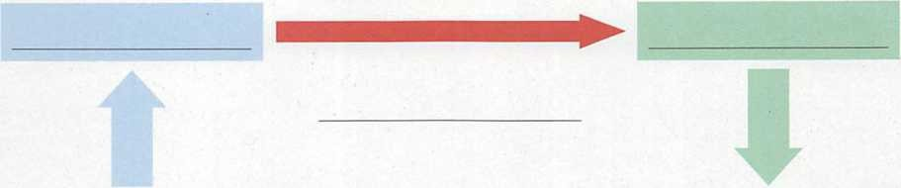

1. Które stwierdzenia są poprawne?
2. System podwójny wykorzystuje dwie cyfry do reprezentowania liczby.
3. Ostatnim znakiem szesnastkowego systemu liczbowego jest "G".
4. Istnieją tylko cztery systemy liczbowe.
5. Istnieją znaki, które są używane w kilku systemach liczbowych.
6. Liczby w systemie dziesiętnym można oznaczyć literą "d", aby je odróżnić.
7. Liczby podwójne są bardzo trudne do przekształcenia na liczby szesnastkowe.
8. Zapisz parametry systemu liczb ósemkowych.

|  |  |
| --- | --- |
| **Charakterystyka układu ósemkowego** | **Szukaj w katalogach** |
| Baza |  |
| Znak |  |
| Możliwe różne znaki na cyfrę |  |
| Wartości |  |

1. Następujące liczby szesnastkowe należy przedstawiać jako liczby podwójne i dziesiętne: FE33, 11, D3, 7A04, F002. (Proszę obliczyć bez pomocy elektronicznych.)

|  |  |  |
| --- | --- | --- |
| **Liczba szesnastkowa** | **Liczba podwójna** | **Dziesiętny** |
|  |  |  |
|  |  |  |
|  |  |  |
|  |  |  |

1. Reprezentują następujące liczby dziesiętne jako liczby podwójne i szesnastkowe: 1 000, 256, 13, 347, 2189.

|  |  |  |
| --- | --- | --- |
| **Dziesiętny** | **Liczba podwójna** | **Liczba szesnastkowa** |
|  |  |  |
|  |  |  |
|  |  |  |
|  |  |  |

1. Dowiedz się także o konwersji systemów liczbowych przy użyciu metod odejmowania i mnożenia. Wyjaśnij te metody z kolegą.
2. Dowiedz się więcej o systemie liczbowym Majów i rzymskim systemie liczbowym w Internecie. Rób notatki i przedstaw te systemy liczbowe w krótkiej prezentacji.
3. Przekonwertuj następujący ułamek dziesiętny na liczbę podwójną przy użyciu metody dzielenia. Zapisz pełną ścieżkę obliczeń.

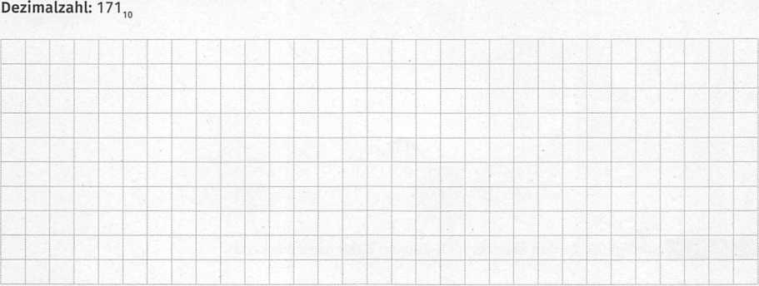

1. Przekonwertuj następującą liczbę podwójną na liczbę dziesiętną przy użyciu metody dodawania. Zapisz pełną ścieżkę obliczeń.

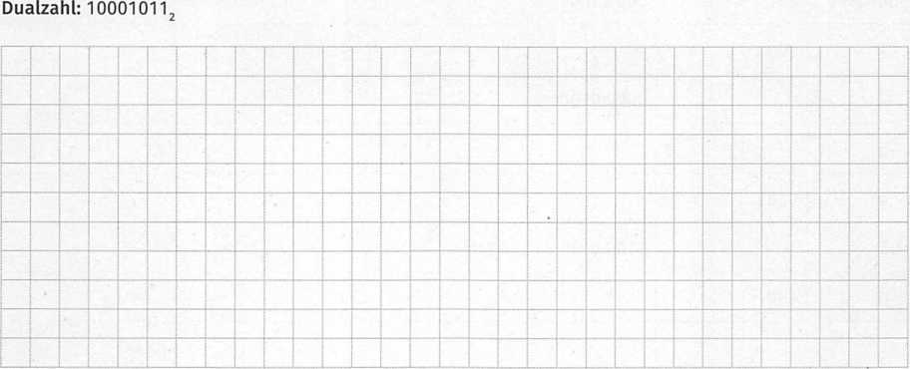

1. Następnie zamień następującą liczbę dziesiętną na liczbę podwójną za pomocą metody odejmowania. Zapisz pełną ścieżkę obliczeń.

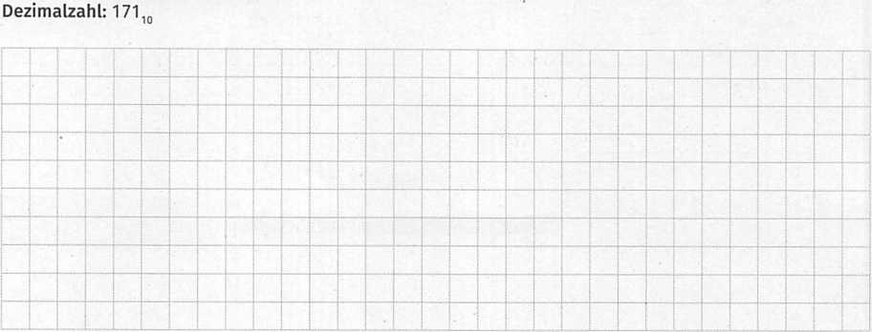

1. Następnie zamień następującą liczbę podwójną na ułamek dziesiętny za pomocą metody mnożenia. Zapisz pełną ścieżkę obliczeń.

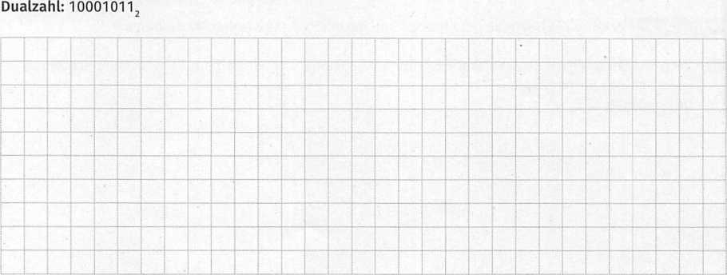

1. Przedstawianie liczb w różnych systemach liczbowych.

Uzupełnij odpowiednie liczby w wolnych polach. Obliczaj bez pomocy elektronicznych.

|  |  |  |  |
| --- | --- | --- | --- |
| **Nie.** | **Dziesiętny** | **Liczba podwójna (reprezentacja w całych bajtach)** | **Liczba szesnastkowa** |
| Przykład | 25 | 0001 1001 | 19 |
| 1 | 2000 |  |  |
| 2 |  | 0000 0100 |  |
| 3 |  |  | Klasa A3 |
| 4 | 9103 |  |  |
| 5 |  | 0100 0111 1111 0010 |  |
| 6 | 430 |  |  |
| 7 |  |  | F2 p.n.e. |
| 8 |  |  | 21 Z GÓRY |
| 9 |  | 1100 0011 |  |
| 10 | 255 |  |  |
| 11 | 10371 |  |  |
| 12 |  | 0011 0000 1010 0011 1111 1000 |  |
| 13 |  |  | AA 37 2E E3 |
| 14 | 65000 |  |  |
| 15 |  |  | FFAE (Międzynarodowa Federacja Piłki |

1. Pracujcie w parach, aby opracować własny system liczbowy (np. o podstawie 3, 7 lub 11) i reprezentować następujące liczby dziesiętne w swoim systemie liczbowym. Możesz samodzielnie określić znaki lub symbole swojego systemu liczbowego. Następnie przedstaw swój wynik klasie.

|  |  |
| --- | --- |
| **Dane z własnego systemu liczbowego** | |
| Baza |  |
| Znak |  |
| Możliwe różne znaki na cyfrę |  |
| Wartości |  |
| Przykłady |  |

|  |  |
| --- | --- |
| **Dziesiętny** | **Reprezentacja liczby w systemie liczbowym** |
| 2 |  |
| 9 |  |
| 11 |  |
| 21 |  |
| 63 |  |
| 103 |  |
| 555 |  |
| 1001 |  |
| 2370 |  |

# Dzień 3 - Opisanie form reprezentacji danych w systemach informatycznych

System dwuliczbowy stanowi podstawę prezentacji danych w systemach informatycznych, ponieważ systemy informatyczne mogą przetwarzać tylko zera i jedynki. W związku z tym wszystkie możliwe do wyobrażenia dane dotyczące naszego otoczenia muszą być przedstawione w tej formie. Zamiana danych na zera i jedynki jest również potocznie nazywana digitalizacją danych.

## LE 1 - Reprezentacja liczb i danych numerycznych

Liczba może być reprezentowana bezpośrednio za pomocą znaków zdefiniowanego zestawu znaków, np. kodu ASCII, lub zgodnie z systemem podwójnym. Liczby, które są reprezentowane za pomocą znaków zestawu znaków, są używane głównie w tekstach. W tym przypadku liczby są przekształcane w kod binarny za pomocą objazdu mapy znaków. Ta forma reprezentacji zwykle nie nadaje się do szybkich obliczeń matematycznych z pomocą komputera. W tym celu znacznie lepsza okazała się bezpośrednia reprezentacja liczb za pomocą systemu podwójnych liczb. Należy dokonać rozróżnienia między reprezentacją dodatnich i ujemnych liczb całkowitych oraz liczb zmiennoprzecinkowych.

Liczb całkowitych

71 135 -14

**Liczby całkowite** to liczby bez miejsc dziesiętnych. Zgodnie z systemem liczb podwójnych liczba całkowita jest reprezentowana za pomocą sekwencji zer i jedynek. Jednak system podwójny nie ma znaku (wstępnego) dla liczb ujemnych. Z tego powodu pierwszy bit ciągu liczb jest zwykle używany jako pomoc w reprezentacji liczb ujemnych. "0" oznacza liczbę dodatnią, a "1" liczbę ujemną. Liczby ze znakiem są zwykle przedstawiane jako uzupełnienie dwójki. Jeśli pierwszy bit nie jest używany do reprezentowania znaku, wszystkie reprezentowane liczby są tylko liczbami dodatnimi. W tym kontekście mówi się również o liczbach całkowitych bez znaku. Większość języków programowania ma odpowiadające im typy danych, takie jak liczba całkowita, unsigned int i tak dalej.

|  |  |  |
| --- | --- | --- |
|  | **Reprezentacja liczb całkowitych bez znaku** | **Reprezentacja liczb całkowitych ze znakiem (dopełnienie do dwóch)** |
| **Opis** | Numery są wyświetlane zgodnie z systemem podwójnej liczby (zob. również rozdział 5.2.2). | W tym przypadku pierwszy bit jest używany jako bit znaku. "0" oznacza liczbę dodatnią, a "1" oznacza liczbę ujemną. Liczby ujemne są zwykle przedstawiane jako uzupełnienie dwójki, aby uniknąć +0 i -0. |
| **Wszystkie liczby, które można przedstawić za pomocą 4 bitów** | 0000 = 0 1000 = 8  0001 = 1 1001 = 9  0010 = 2 1010 = 10  0011 = 3 1011 = 11  0100 = 4 1100 = 12  0101 = 5 1101 = 13  0110 = 6 1110 = 14  0111 = 7 1111 = 15 | 0000 = 0 1000 = -8  0001 = 1 1001 = -7  0010 = 2 1010 = -6  0011 = 3 1011 = -5  0100 = 4 1100 = -4  0101 = 5 1101 = -3  0110 = 6 1110 = -2  0111 = 7 1111 = -1 |
| **Więcej przykładów** | 0000 0000 = 0  11111111 = 255  01111111 = 127  10000000 = 128 | 0000 0000 = 0  1111 1111 =-1  0111 1111 =127  10000000=-128 |

Liczby zmiennoprzecinkowe 13005.12 -14,23011

**Liczby zmiennoprzecinkowe** (liczby zmiennoprzecinkowe) to liczby, które mają cyfry przed i po przecinku dziesiętnym. Podstawą ilustracji jest ponownie system podwójnej liczby. Pojawia się jednak tutaj pytanie, w którym momencie ciągu bitowego umieszczany jest przecinek. Ponieważ stała liczba miejsc przed i po przecinku okazała się niewykonalna, wybrano reprezentację, w której przecinek może zajmować dowolną pozycję. Można powiedzieć, że "ślizga się" lub "płynie". Stąd pochodzą słowa "zmiennoprzecinkowa" lub "zmiennoprzecinkowa".

"Zmiennoprzecinkowy". Oznacza to, że jeśli liczba przed kropką dziesiętną ma wiele cyfr, to miejsce na liczbę cyfr po przecinku jest mniejsze lub odwrotnie. Większość języków programowania ma również do tego odpowiednie typy danych, np. float (prosta dokładność) lub double (podwójna precyzja).

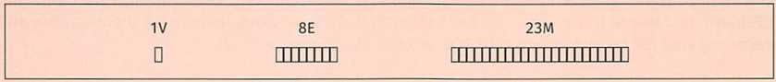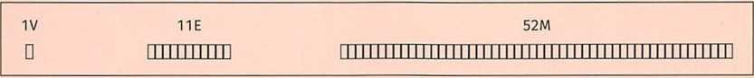

Liczby zmiennoprzecinkowe zgodnie z IEEE 754/IEC 60559

Reprezentacja liczb zmiennoprzecinkowych jest zdefiniowana w normie IEEE 754-2008 dla 32, 64 i 128 bitów. Forma binarna liczby zmiennoprzecinkowej odpowiada: znakowi (V) + wykładnikowi (E) + mantysie (M) i jest ustawiona jako domyślna. Precyzja liczby zmiennoprzecinkowej zależy od tego, ile bitów zawiera mantysa.

**32-bitowa liczba zmiennoprzecinkowa:** 1 bit znak - 8-bitowy wykładnik - 23-bitowa mantysa

**64-bitowa liczba zmiennoprzecinkowa:** 1-bitowy znak - 11-bitowy wykładnik - 52-bitowa mantysa

## LE 2 - Reprezentacja znaków i tekstu

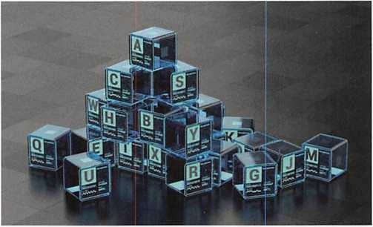Tekst to sekwencja znaków, które reprezentują na przykład litery, cyfry lub inne symbole. W przypadku przetwarzania w systemach informatycznych znaki te muszą być ponownie reprezentowane jako sekwencja bitowa zer i jedynek. W tym celu zdefiniowany jest tzw. zestaw znaków. Zestaw znaków to zbiór znaków używanych do reprezentowania cyfr, liter, umlautu, znaków interpunkcyjnych, symboli, znaków specjalnych, znaków kontrolnych itp.

Z każdym znakiem w zestawie znaków jest skojarzony unikatowy kod binarny. Przykładami takich zestawów znaków są zestaw znaków ASCII lub Unicode. Niektóre z najważniejszych zestawów znaków zostały omówione bardziej szczegółowo poniżej.

#### Zestaw znaków ASCII

Zestaw znaków ASCII 012ABCabc<= >{|},.

Amerykański  **standardowy zestaw znaków ASCII**  (American Standard Code for Information Interchange) został opracowany w 1963 roku. ASCII to 7-bitowe kodowanie znaków

i zawiera znaki drukowalne i znaki kontrolne. Ponieważ każdy bit może mieć dwie wartości, daje to 27 = 128 różnych wzorców bitowych, które mogą być używane do reprezentowania odpowiednio dużej liczby znaków. Ósmy bit jest bitem parzystości (bit uzupełniający do sprawdzania błędów) i nie był wcześniej używany do reprezentowania znaków. Obecnie jednak jest często używany do rozszerzania zestawu znaków ASCII do 8 bitów, który zawiera 256 znaków.

|  |  |  |  |  |  |  |  |  |  |  |  |
| --- | --- | --- | --- | --- | --- | --- | --- | --- | --- | --- | --- |
| Tabela ASCII | | | | | | | | | | | |
| Znak | Głowa | Urok | Znak | Głowa | Urok | Znak | Głowa | Urok | Znak | Głowa | Urok |
| NUL | 0 | 00 | SP | 32 | 20 | @ | 64 | 40 | ` | 96 | 60 |
| SOH | 1 | 01 | ! | 33 | 21 | A | 65 | 41 | a | 97 | 61 |
| STX (Biblioteka STX | 2 | 02 | *"* | 34 | 22 | B | 66 | 42 | b | 98 | 62 |
| ETX (Fundusz ETX | 3 | 03 | *#* | 35 | 23 | C | 67 | 43 | C | 99 | 63 |
| EOT | 4 | 04 | $ | 36 | 24 | D | 68 | 44 | d | 100 | 64 |
| PYTANIE | 5 | 05 | 0/ /0 | 37 | 25 | E | 69 | 45 | e | 101 | 65 |
| ACK | 6 | 06 | & | 38 | 26 | F | 70 | 46 | f | 102 | 66 |
| BEL | 7 | 07 | , | 39 | 27 | G | 71 | 47 | g | 103 | 67 |
| B | 8 | 08 | ( | 40 | 28 | H | 72 | 48 | h | 104 | 68 |
| ZAKŁADKA | 9 | 09 | ) | 41 | 29 | Ja | 73 | 49 | ja | 105 | 69 |
| LF | 10 | OA | * | 42 | 2A | J | 74 | 4A | j | 106 | 6A |
| VT | 11 | CZY | + | 43 | 2 mld | K | 75 | 4 mld | k | 107 | 6 mld |
| FF | 12 | OC | *,* | 44 | 2C | L | 76 | 4C (Rozdział zamknięty) | l | 108 | 6C |
| CR | 13 | LUB | *-* | 45 | 2D | M | 77 | Rozdzielczość 4D | m | 109 | Rozdzielczość 6D |
| WIĘC | 14 | Œ |  | 46 | 2E | N | 78 | 4E | n | 110 | 6E |
| SI | 15 | Z | / | 47 | 2F | O | 79 | 4F | O | 111 | 6F |
| DLE | 16 | 10 | 0 | 48 | 30 | P | 80 | 50 | P | 112 | 70 |
| Prąd DC1 | 17 | 11 | 1 | 49 | 31 | Q | 81 | 51 | q | 113 | 71 |
| Prąd DC2 | 18 | 12 | 2 | 50 | 32 | R | 82 | 52 | r | 114 | 72 |
| Prąd DC3 | 19 | 13 | 3 | 51 | 33 | S | 83 | 53 | s | 115 | 73 |
| Prąd DC4 | 20 | 14 | 4 | 52 | 34 | T | 84 | 54 | t | 116 | 74 |
| NAK | 21 | 15 | 5 | 53 | 35 | U | 85 | 55 | U | 117 | 75 |
| SYN | 22 | 16 | 6 | 54 | 36 | V | 86 | 56 | V | 118 | 76 |
| Umowa ETB | 23 | 17 | 7 | 55 | 37 | W | 87 | 57 | W | 119 | 77 |
| PUSZKA | 24 | 18 | 8 | 56 | 38 | X | 88 | 58 | X | 120 | 78 |

|  |  |  |  |  |  |  |  |  |  |  |  |
| --- | --- | --- | --- | --- | --- | --- | --- | --- | --- | --- | --- |
| Znak | Głowa | Urok | Znak | Głowa | Urok | Znak | Głowa | Urok | Znak | Głowa | Urok |
| EM | 25 | 19 | 9 | 57 | 39 | Y | 89 | 59 | y | 121 | 79 |
| SUB | 26 | 1A |  | 58 | 3A | Z | 90 | 5A | Z | 122 | 7A |
| ESC | 27 | 1 mld | , | 59 | 3 mld |  | 91 | 5 mld | { | 123 | 7 mld |
| FS | 28 | 1C | < | 60 | 3C | \ | 92 | 5C | Ja | 124 | 7C |
| GS | 29 | Rozdzielczość 1D | = | 61 | Trójwymiarowy | ] | 93 | Rozdzielczość 5D | } | 125 | Sieć 7D |
| PRZYPADEK | 30 | 1E | > | 62 | 3E | ^ | 94 | 5E | — | 126 | 7E |
| NAM | 31 | 1F | 7 | 63 | 3F |  | 95 | 5F | DEL | 127 | 7F |

Pierwsze 32 znaki to znaki kontrolne. Znaki te nie są znakami, ale służą do sterowania urządzeniami korzystającymi z ASCII. *SP* to przestrzeń. Potem pojawiają się znaki do wydrukowania. Ostatni znak *DEL* (erase character) jest znakiem specjalnym.

Wywoływanie znaków ASCII

a) Aktywuj klawiaturę NUM po prawej stronie b) Naciśnij ALT i wybierz liczbę dziesiętną tabeli za pomocą

Wprowadź klawiaturę numeryczną po prawej stronie (Alt + 64 oznacza @, np. w dokumencie tekstowym)

#### Norma ISO 8859

ISO 8859 jest rozszerzeniem zestawu znaków ASCII. Zawiera łącznie 15 zestawów znaków, z których wszystkie są 8-bitowymi zestawami znaków.

ISO 8859-15: Latin-9 Europa Zachodnia

Pierwsze 128 znaków jest identycznych ze znakami z ASCII. Przypisanie pozostałych znaków nie jest określone, chociaż ostatnie 96 pozycji zawiera regionalne znaki specjalne. Stanowią one również główną różnicę między poszczególnymi zestawami znaków.

**Zestawy znaków normy ISO 8859**

ISO 8859-1: Latin-1, Europa Zachodnia

* ISO 8859-9: Łaciński-5, turecki

ISO 8859-2: Latin-2, Europa Środkowa

* ISO 8859-10: Łaciński-6, nordycki

ISO 8859-3: Latin-3, Europa Południowa ISO 8859-11: Tajlandzki

ISO 8859-4: Latin-4, Europa Północna

ISO 8859-12: został opracowany, ale nigdy nie został określony

ISO 8859-5: Cyrylica

* ISO 8859-13: Latin-7, Bałtyk

ISO 8859-6: arabski

ISO 8859-14: Łaciński-8, celtycki

ISO 8859-7: grecki

ISO 8859-15: Latin-9, Europa Zachodnia

ISO 8859-8: hebrajski

ISO 8859-16: Latin-10, Europa Południowo-Wschodnia

Latin-I to zestaw znaków, który jest najczęściej używany. 256 znaków tego zestawu znaków jest również identycznych z pierwszymi 256 znakami zestawu znaków Unicode. Nieco bardziej współczesnym wariantem zestawu znaków Latin I jest zestaw znaków Latin 9. Zawiera tylko osiem innych znaków. Na przykład ogólny symbol waluty n został zastąpiony symbolem euro €. Jednak w praktyce udowodniono, że liczba 256 cyfr jest zbyt mała, aby reprezentować wszystkie znaki międzynarodowe. Aby rozwiązać ten problem, opracowano standard Unicode, a norma ISO 8859 została zastąpiona przez ISO/IEC 10646, która jest praktycznie taka sama jak norma Unicode. Z tego powodu norma ISO 8859 nie jest już aktywnie rozwijana.

#### Unicode



Unicode to międzynarodowy standard, który definiuje każdy znak lub element tekstu wszystkich znanych kultur pisma i systemów znaków w kodzie cyfrowym. W związku z tym

Liczba znaków Unicode, która obecnie obejmuje około 230 000 znaków. Celem standardu Unicode jest wyeliminowanie różnych i niekompatybilnych zestawów znaków z różnych krajów i kultur. Pierwsza wersja została wydana w 1990 roku. Z

**Format transformacji Unicode (UTF)**

Istnieją różne formaty transformacji. Każdy format może być używany do reprezentowania wszystkich znaków zawartych w standardzie Unicode.

* **UTF-8:** Znak jest reprezentowany jako od 1 do 4 bajtów. Zmienna długość znaków oszczędza miejsce w pamięci, ale do zakodowania znaków potrzebny jest inteligentny algorytm.
* **UTF-16:** Była to metoda kodowania, która używała 2 lub 4 bajtów do zakodowania znaku.
* **UTF-32:** Dokładnie 4 bajty są zawsze używane do reprezentowania znaku. Jest to najprostsza forma reprezentacji, ale odbywa się to kosztem rozmiaru pamięci. Na przykład 4 bajty są używane dla prostych znaków ASCII.

w tym czasie Unicode był uzupełniany o więcej znaków i szybko przekroczył limit 8 bitów. Obecnie Unicode jest również dostępny w wersji 16- lub 32-bitowej i jest ustandaryzowany w normie ISO/IEC 10646.

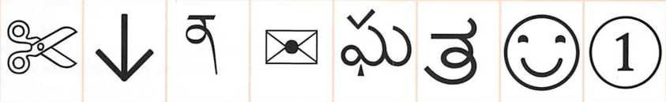

**Przykłady znaków Unicode**

## LE 3 - Przedstawienie danych graficznych

Zasadniczo istnieją dwa sposoby cyfrowego wyświetlania danych graficznych obrazów, zdjęć lub grafik: z jednej strony jako grafika wektorowa, a z drugiej strony jako grafika rastrowa (bitmapa).

|  |  |  |  |
| --- | --- | --- | --- |
| Opcje graficznego wyświetlania danych | | | |
| Bitmapa | Grafika rastrowa (bitmapa) składa się z sekwencji pikseli.  Każdy piksel jest opisany sekwencją bitów, w których zakodowana jest jasność i kolor. W zależności od głębi kolorów liczba bitów na piksel może się różnić. Całkowitą liczbę pikseli można określić na podstawie wysokości i szerokości obrazu. Na przykład 600 • 400 = 240 000 pikseli. Grafika rastrowa nie może być skalowana bez utraty jakości. | |  |
|  |  |  |
| Grafika wektorowa |  | | W grafice wektorowej obraz składa się z linii, okręgów, wielokątów itp. Na przykład linia może być w pełni opisana za pomocą współrzędnych punktu początkowego i końcowego, grubości linii i koloru. Ponieważ przechowywane są tylko te parametry, grafika wektorowa zwykle wymaga mniej miejsca w pamięci niż grafika rastrowa. Kolejną zaletą grafiki wektorowej jest jej bezstratna skalowalność. |
|  | |  |

Grafika rastrowa/pikselowa znajduje się w następujących plikach, na przykład:

* .gif (format wymiany grafiki)
* .tif lub .tiff (oznaczony format pliku obrazu)
* .jpg lub .jpeg (Wspólna Grupa Ekspertów Fotograficznych)
* .png (przenośna karta graficzna)
* .psd (Adobe Photoshop)
* Grafika wektorowa znajduje się w następujących plikach, na przykład:
* .ai (Adobe Illustrator)
* .eps (Encapsulated PostScript)
* .svg (skalowalna grafika wektorowa)
* .pdf (Portable Document Format)

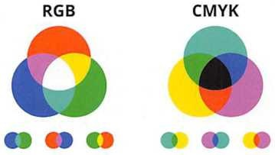Do mapowania danych graficznych absolutnie konieczne jest również cyfrowe wyświetlanie kolorów. W tym celu opracowano różne modele kolorystyczne, z których wszystkie mają swoje zalety i wady. W poszczególnych modelach kolorystycznych poszczególne kolory składają się z barw podstawowych. Występuje na przykład addytywne mieszanie kolorów jasnych: czerwonego, zielonego i niebieskiego (RGB) lub subtraktywne mieszanie kolorów druku: cyjan, magenta, żółty i

(CMYK). Zazwyczaj podaje się wartość intensywności każdego pojedynczego koloru bazowego. Głębia kolorów określa, ile bitów jest używanych do przechowywania informacji o kolorze. W zależności od głębi kolorów można odtworzyć tylko określoną liczbę różnych kolorów. Na przykład głębia kolorów wynosząca 8 bitów pozwala na wyświetlanie tylko 256 różnych kolorów. Przy 16 bitach można wyświetlić 65 536, a przy 24 bitach nawet ponad 16,7 miliona (True Color).

**Głębia kolorów**

Głębia kolorów określa, ile bitów jest używanych do przechowywania informacji o kolorach.

## LE 4 - Prezentacja danych audio

Dźwięki są digitalizowane przy użyciu procesu zwanego próbkowaniem. Podczas próbkowania sygnał audio (amplituda) jest mierzony w określonych odstępach czasu, a wartości poszczególnych procesów próbkowania są zapisywane cyfrowo jako wartość liczbowa. Częstotliwość (wysokość dźwięku) wynika z czasowego rozkładu amplitud. Tak jak na jakość i ilość przechowywanych informacji ma wpływ na przykład głębia kolorów danych graficznych, tak samo dla danych audio istnieją odpowiednie parametry, np. częstotliwość próbkowania, głębokość próbkowania i liczba kanałów dźwiękowych.

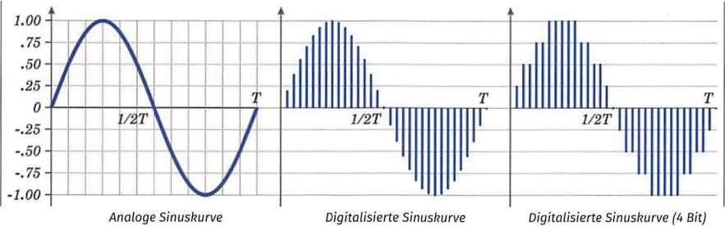

|  |  |
| --- | --- |
| **Parametry cyfrowego obrazowania danych dźwiękowych** | |
| **Częstotliwość próbkowania** | Częstotliwość próbkowania wskazuje liczbę pomiarów na sekundę. Im wyższa częstotliwość tych pomiarów, tym wyższa jakość dźwięku. Na przykład płyty audio CD mają częstotliwość próbkowania 44,1 kHz. Jest więc mierzony 44 100 razy na sekundę. Gry komputerowe zazwyczaj używają częstotliwości próbkowania 22,05 kHz. |
| **Głębokość próbkowania** | Głębokość próbkowania wskazuje, ile bitów jest używanych na zapisany dźwięk. Rozróżnia to liczbę możliwych amplitud. W przypadku płyt audio CD głębokość próbkowania wynosząca 16 bitów (65 536 różnych amplitud) zapewnia dobrą jakość dźwięku. |
| **Liczba kanałów dźwiękowych** | Liczba kanałów dźwiękowych decyduje o tym, czy dźwięki w pomieszczeniu są przechowywane, czy nie. Im większa liczba kanałów, tym bardziej realistyczne stają się wrażenia słuchowe. W przypadku korzystania tylko z jednego kanału, dane audio są przechowywane w trybie mono. Dwa kanały są używane do stereo. Jeszcze więcej kanałów jest wykorzystywanych do dźwięku kwadrofonii, Dolby Surround lub 5.1. |

## LE 5 - Prezentacja algorytmów i programów

**Algorytm**

Algorytm to zdefiniowane i skończone podejście, które można wykorzystać do rozwiązania problemu. Składa się z instrukcji, które są przetwarzane krok po kroku i w określonej kolejności.

Termin "algorytm" jest obecnie bardzo popularny. W wielu przypadkach jest używany zamiennie z terminami "program" lub nawet "oprogramowanie". Istnieją jednak pewne różnice. Algorytm to nic innego jak reguła działania, którą można wykorzystać do rozwiązania problemu. Algorytmy są następnie implementowane w systemach informatycznych za pomocą programów. Aby to zrobić, używasz języka programowania, w którym napisany jest program. Sam algorytm jest jednak niezależny od języków programowania. Najstarszym znanym algorytmem jest na przykład algorytm euklidesowy, który można wykorzystać do wyznaczenia największego wspólnego dzielnika dwóch liczb naturalnych.

Program może być rozumiany jako tekst (kod źródłowy) składający się z poleceń i adresów pamięci, w których przechowywane są dane. Program jest napisany w formie tekstowej, ponieważ pozwala ludziom lepiej przeczytać i zrozumieć program. Kompilator tłumaczy ten tekst, który jest napisany w określonym języku programowania, na instrukcje maszynowe. Podobnie jak znak w zestawie znaków, każda instrukcja maszynowa ma

# --------------------------------

# Algorytm euklidesowy

# --------------------------------

def ggt(a, b):

jeśli a == 0: zwraca b while b != O: jeśli a > b: a = a - b else:

b = b - a zwrot a

*Kod źródłowy algorytmu euklidesowego w Pythonie*

sekwencja zer i jedynek. Ta sekwencja bitów może być następnie przetworzona przez procesor. Wykonując programy, można wprowadzać, przetwarzać i wyprowadzać do systemów informatycznych inne dane.

## Ocenianie celów uczenia się, dzień 3

1. Które stwierdzenia są poprawne?

Pierwszy bit sekwencji bitów służy do reprezentowania znaku ujemnego.

* 1. Liczby całkowite i zmiennoprzecinkowe są reprezentowane w ten sam sposób.
  2. Aby reprezentować ujemne liczby całkowite, używa się głównie dopełnienia tych dwóch.
  3. Precyzja liczb zmiennoprzecinkowych zależy od liczby bitów mantysy.

1. Reprezentują następujące liczby dziesiętne jako liczbę podwójną: -71, -126, -3, -16.
2. Reprezentują następujące liczby podwójne jako ułamki dziesiętne. Pierwszy bit jest używany jako bit znaku: 0110, 1010, 1001 1111, 0110 0000,1111 0000
3. Reprezentują ułamki dziesiętne ze znakiem jako liczby podwójne.

W wolnych komórkach tabeli dodaj odpowiednie liczby. Obliczaj bez pomocy elektronicznych.

|  |  |  |
| --- | --- | --- |
| **Nie.** | **Dziesiętny** | **Podpisany podwójny numer (uzupełnienie dwójki)** |
| Przykład | -2 | 1111 1110 |
| 1 | -15 |  |
| 2 |  | 00001100 |
| 3 |  | 1111 0011 |
| 4 | -6007 |  |
| 5 |  | 0100 0111 1111 0010 |
| 6 | 30 |  |
| 7 | -30 |  |
| 8 |  | 0100 0011 |
| 9 | < | 1100 0011 |
| 10 | -155 |  |
| 11 | 103 |  |
| 12 |  | 1011 0000 1010 0011 1111 1000 |
| 13 | 222 |  |
| 14 |  | 1000 1000 |
| 15 | -222 |  |
| 16 |  | 0001 0001 |
| 17 |  | 1001 0001 |
| 18 | -800 |  |
| 19 | 800 | • |
| 20 |  | 1111 1011 1010 1001 |

#### Określanie typów danych liczbowych dla języka programowania.

W pracy z partnerami zanotuj wszystkie typy danych numerycznych dla znanego Ci języka programowania, a następnie zaznacz, czy jest to typ danych zmiennoprzecinkowy czy całkowity. Następnie wprowadź w tabeli zakres wartości i liczbę bajtów używanych dla tego typu danych. Jeśli nie znasz wszystkich typów danych i związanych z nimi informacji, poszukaj brakujących informacji w Internecie.

Uwaga: Jeśli nie znasz jeszcze języka programowania, znajdź odpowiednie dane dla języka Java, C# lub Python.

|  |  |  |  |
| --- | --- | --- | --- |
| Typ danych | Typ danych zmiennoprzecinkowych lub całkowitych | Zakres | Liczba użytych bajtów |
|  |  |  |  |

1. Które stwierdzenia są poprawne?
   1. Pierwotnie, tylko 7 bitów było używanych dla zestawu znaków ASCII do reprezentowania znaków.
   2. Znak A znajduje się na pozycjach 4116 w tabeli ASCII.
   3. ISO 8859 składa się z 15 zestawów znaków.
   4. Zestawy znaków ISO 8859 są nadal aktywnie rozwijane.
   5. Zestaw znaków Latin I i zestaw znaków Latin 9 prawie się od siebie nie różnią.
   6. Celem wprowadzenia Unicode było stworzenie jednolitego standardu reprezentacji wszystkich znanych znaków.
   7. Aby reprezentować wszystkie znaki z Unicode, wystarczy 16-bitowy.
2. Użyj tabeli ASCII, aby przekonwertować następujące słowa na kod binarny.

|  |  |  |
| --- | --- | --- |
| Tekst | Zawody IT | Pyton |
| Liczby dziesiętne zgodnie z tabelą ASClI |  |  |
| Liczby szesnastkowe zgodnie z tabelą ASCII |  |  |
| Dwójkowy |  |  |

1. Użyj tabeli ASCII, aby przekonwertować następujący kod binarny na tekst.

|  |  |  |
| --- | --- | --- |
| Dwójkowy | 01000001 01010011 01000011 | 01000100 01100001 01110100 |
|  | 01001001 01001001 00101101 | 01100101 01101110 01100010 |
|  | 01000011 01101111 01100100 | 01100001 01101110 01101011 |
|  | 01100101 |  |
| Liczby szesnastkowe |  |  |
| Miejsc dziesiętnych |  |  |
| Tekst zgodnie z tabelą ACII |  |  |

#### Oceń tekst w języku angielskim za pomocą standardu Unicode.

Starszy program ma zostać przekonwertowany na Unicode. Powinni oni uczestniczyć w spotkaniu projektowym. Dlatego z wyprzedzeniem dowiedz się o Unicode w podręczniku dla uczniów. Masz również następujący tekst o Unicode:

Unicode to standard informatyczny służący do reprezentacji tekstu wyrażonego w większości systemów pisma na świecie. Zanim opracowano standard Unicode, istniało wiele różnych systemów, zwanych kodowaniem znaków. Te wcześniejsze kodowania znaków były ograniczone i nie obejmowały znaków dla wszystkich języków świata. Języki piktograficzne, takie jak japoński, były wyzwaniem do obsługi przy użyciu tych wcześniejszych standardów kodowania. Inną opcją z Unicode jest wysyłanie emotikonów, aby wyrazić miłość, podziękowania i gratulacje na całym świecie. Emoji to piktogramy, które są zwykle prezentowane w kolorowej formie i używane w tekście. Reprezentują takie rzeczy, jak twarze, pogoda, pojazdy lub ikony, które reprezentują emocje lub uczucia. Dla komputera są one po prostu kolejnym znakiem z Unicode.

Przetłumacz tekst w języku Angielski na Niemiecki.

1. Które stwierdzenia są poprawne?
2. Wybrana głębia kolorów grafiki rastrowej zależy od liczby kolorów, które mają być wyświetlane.
3. Liczbę pikseli bitmapy można obliczyć na podstawie jej wysokości i szerokości w pikselach.
4. Grafika wektorowa wymaga mniej miejsca do przechowywania niż grafika rastrowa.
5. Grafika wektorowa i rastrowa skaluje się bez utraty jakości.
6. Istnieją addytywne i subtraktywne modele kolorów.
7. Dowiedz się o innym modelu kolorów i zaprezentuj swoje wyniki.
8. Cyfrowe przedstawianie kolorów i obliczanie wartości kolorów.

W tabeli uzupełnij brakujące wpisy. Podstawą jest model kolorów RGB.

Uwaga: Jeśli nie znasz odpowiedniego koloru dla wartości kolorów, znajdź go w Internecie.

|  |  |  |  |
| --- | --- | --- | --- |
| **Nazwa koloru** | **Wartości dziesiętne R G B** | **Szesnastkowy**  **Rt** | **Dwójkowy** |
| Niebieski | 0 0 255 | #0000FF | 0000 0000 0000 0000 1111 1111 |
| Czerwony |  |  |  |
|  | 0 128 0 |  |  |
|  |  | #800080 |  |
|  |  |  | 1100 0000 1100 0000 1100 0000 |
| Żółty |  |  |  |
|  | 255 255 255 |  |  |
|  |  | #FFA500 |  |
|  |  |  | 0100 0001 0110 1001 1110 0001 |
| Czarny |  |  |  |
|  | 190 190 190 |  |  |
|  |  | #D3D3D3 |  |
|  |  |  | 1010 0101 0010 1010 0010 1010 |

1. Które stwierdzenia są poprawne?
   1. Proces, w którym dane audio są digitalizowane, nazywa się próbkowaniem.
   2. Wysokość dźwięku wynika z czasowego rozkładu amplitud.
   3. Częstotliwość próbkowania określa, ile bitów jest używanych do przechowywania dźwięku.
   4. Liczba kanałów dźwiękowych wpływa na wrażenia słuchowe.
   5. Do stereo należy użyć tylko jednego kanału.
2. Wyjaśnij następujące terminy:

Częstotliwość próbkowania:

Głębokość pobierania próbek:

1. Porównaj formaty dźwięku cyfrowego.

Zapoznaj się z poniższymi formatami dźwięku w Internecie i zanotuj ich pochodzenie, zastosowanie, parametry (np. liczbę kanałów dźwiękowych) oraz zalety i wady. W ostatnim wierszu tabeli dodaj inny wybrany przez siebie format tonów.

|  |  |
| --- | --- |
| **Format dźwięku** | **Notatki** |
| Dolby Digital |  |

|  |  |
| --- | --- |
| Dolby True HD |  |
| Dolby Digital Plus |  |
| DTS Cyfrowy |  |
| DTS ES |  |
| Karty SDDS |  |

1. Które stwierdzenia są poprawne?
   1. Algorytm i program to identyczne terminy.
   2. Algorytmy są powiązane z językami programowania.
   3. Programy składają się z poleceń komputera i adresów pamięci.
   4. Algorytmy są odwzorowywane za pomocą programów.
2. Wyjaśnij następujące terminy:

Algorytm:

Program:

1. Sprawdź swoją wiedzę na temat sposobów reprezentacji danych w systemach informatycznych.

#### Formy prezentacji danych w systemach informatycznych

|  |
| --- |
|  |
|  |
|  |
|  |
|  |
|  |

1. Które stwierdzenia dotyczące liczb zmiennoprzecinkowych są poprawne?
   1. Liczby zmiennoprzecinkowe mają stałą liczbę miejsc dziesiętnych i dziesiętnych.
   2. Liczby zmiennoprzecinkowe nie mają bitu znaku.
   3. Liczby zmiennoprzecinkowe są reprezentowane między innymi przez wykładnik i modliszkę.
   4. Liczby zmiennoprzecinkowe zawsze mają taką samą precyzję.
2. Które stwierdzenia dotyczące reprezentacji znaków i tekstu w systemach informatycznych są poprawne?

|  |
| --- |
|  |
|  |
|  |
|  |

* 1. Litery są reprezentowane jako sekwencja bitowa zer i jedynek.
  2. Wszystkie znaki w tekście są zakodowane w tzw. zestawach znaków.
  3. Istnieje dokładnie jeden zestaw znaków do reprezentacji tekstu.
  4. Unicode to międzynarodowy standard, który definiuje każdy znak lub element tekstu wszystkich znanych kultur pisma i systemów znaków w kodzie cyfrowym.

1. Które twierdzenia na temat cyfrowej reprezentacji grafiki są błędne?

|  |
| --- |
|  |
|  |
|  |
|  |
|  |

* 1. Istnieje co najmniej dziesięć różnych sposobów cyfrowego mapowania grafiki.
  2. Grafika rastrowa składa się z sekwencji pikseli.
  3. Grafika wektorowa zwykle wymaga mniej miejsca do przechowywania niż grafika rastrowa.
  4. Grafika rastrowa jest skalowalna bez utraty jakości.

1. Które stwierdzenia dotyczące modeli kolorów są poprawne?

|  |
| --- |
|  |
|  |
|  |
|  |
|  |

* 1. Istnieją dokładnie dwa modele kolorystyczne.
  2. Model kolorów RGB jest subtraktywną mieszanką kolorów czerwonego, zielonego, niebieskiego.
  3. Model kolorów CMYK jest subtraktywną mieszaniną kolorów niebieskozielonego, karmazynowego, żółtego i czarnego.
  4. Głębia kolorów wynosząca 8 bitów pozwala na wyświetlanie 256 różnych kolorów.

1. Które stwierdzenia dotyczące cyfrowego mapowania danych audio są poprawne?

|  |
| --- |
|  |
|  |
|  |
|  |
|  |

* 1. Częstotliwość próbkowania wskazuje liczbę pomiarów na milisekundę.
  2. Głębokość próbkowania wskazuje, ile bajtów jest używanych do przechowywania pojedynczego dźwięku.
  3. Proces cyfrowej reprezentacji danych audio nazywa się Audiodigit.
  4. Dolby Digital wykorzystuje wiele kanałów dźwiękowych.

1. Które twierdzenia o algorytmach i programach są błędne?

|  |
| --- |
|  |
|  |
|  |
|  |
|  |
|  |

* 1. Algorytmy i programy to to samo.
  2. Algorytm to zdefiniowana procedura, która może być wykorzystana do rozwiązania problemu.
  3. Programy są napisane w języku programowania.
  4. Algorytmy są niezależne od języków programowania.
  5. Programy są reprezentowane przez algorytmy.

# Dzień 4 - Porównanie danych pod względem ich rodzaju i pochodzenia

W dzisiejszych czasach dane są bardzo cenne i codziennie korzystamy z ich różnorodnych elementów, aby uzyskać informacje i podejmować decyzje dotyczące naszych działań. Dotyczy to zarówno osób prywatnych, jak i firm. W przypadku tych ostatnich, oprócz oceny danych, konieczne jest również zapewnienie globalnego dostępu do własnych danych i możliwość ich odzyskania ponad granicami firmy i lokalizacji. Wynika z tego, że pozyskiwanie, przetwarzanie i udostępnianie danych są również ważnymi elementami ich pracy w firmie. Ale z jakich źródeł pochodzą te wszystkie dane i jakie rodzaje danych w ogóle się znajdują?

## LE 1 - Klasyfikacja danych

Dane można klasyfikować na różne sposoby. Niektóre kategorie są wymienione na poniższym wykresie. Charakter danych ma bardzo duży wpływ na ich prezentację, przetwarzanie i przechowywanie, wpływając tym samym na wiele aspektów technologii informatycznych. Na przykład, jeśli dane firmy są odpowiednio sklasyfikowane, działom IT znacznie łatwiej jest odpowiednio zabezpieczyć krytyczne dane.

Klasyfikacja danych ze względu na wygląd - takich jak dźwięk, obraz, tekst - została omówiona w poprzednich sekcjach. Inne formy klasyfikacji są nieco określone poniżej. W sektorze IT tylko dane cyfrowe odgrywają rolę w klasyfikacji według reprezentacji.

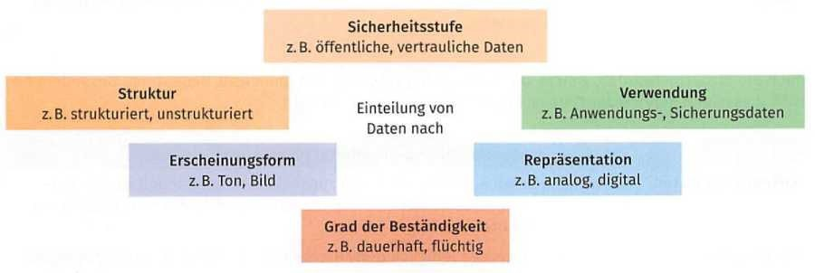

|  |  |
| --- | --- |
| **Klasyfikacja według reprezentacji** | |
| **Dane analogowe** | Dane analogowe są reprezentowane przez funkcje ciągłe, tzn. funkcja może w zasadzie przyjmować dowolną wartość pośrednią. Przykładem analogowego wyjścia danych są instrumenty wskaźnikowe,  np. prędkościomierze w samochodach lub zegary ręczne. Komputery nie radzą sobie z danymi analogowymi. W tym celu dane muszą zostać najpierw zdigitalizowane. |
| **Dane cyfrowe** | Dane cyfrowe to wszystkie dane, które składają się z sekwencji wartości dyskretnych i dlatego mogą być przetwarzane przez maszyny. Dane cyfrowe mogą przyjmować tylko skończoną liczbę wartości. Na przykład wskazówki zegara analogowego mogą przyjmować dowolną liczbę pozycji między poszczególnymi godzinami, minutami i sekundami, podczas gdy w zegarze cyfrowym mogą być wyświetlane tylko dyskretne wartości godziny, minuty i sekundy. |

Kolejną ważną klasyfikacją jest klasyfikacja ze względu na strukturę. Ma to ogromne znaczenie dla przetwarzania i przechowywania danych. Na przykład dane nieustrukturyzowane są trudne do przetworzenia, ale w niektórych firmach stanowią główną masę danych.

|  |  |
| --- | --- |
| **Klasyfikacja ze względu na strukturę** | |
| **Dane nieustrukturyzowane** | Jak sama nazwa wskazuje, nie ma jednolitej struktury do określenia, jeśli chodzi o dane nieustrukturyzowane. Utrudnia to analizę i przetwarzanie tych danych. W rezultacie użyteczność nieustrukturyzowanych danych za pomocą oprogramowania i zautomatyzowanych procesów jest bardzo ograniczona. Przykładami danych nieustrukturyzowanych są pliki tekstowe, prezentacje, filmy, nagrania audio, nagrane mowy lub obrazy i tym podobne. |
| **Dane częściowo ustrukturyzowane** | W porównaniu z danymi nieustrukturyzowanymi, dane częściowo ustrukturyzowane mają pewną podstawową strukturę. Dobrym przykładem częściowo ustrukturyzowanych danych jest poczta e-mail. Ma podstawową strukturę z nadawcą, odbiorcą i tematem, a także innymi informacjami z nagłówka wiadomości. Jednak rzeczywista treść wiadomości e-mail składa się z tekstu, który z kolei jest pozbawiony struktury. |
| **Dane strukturalne** | Dane strukturalne mają predefiniowany format, w którym wszystkie dane można klasyfikować w ukierunkowany sposób. Oznacza to, że dane te mogą być również łatwo przetwarzane przez maszynę. |

Ogromne znaczenie ma również poziom bezpieczeństwa wymagany przez dane. Dotyczy to w szczególności obszaru ochrony i bezpieczeństwa danych.

|  |  |
| --- | --- |
| **Klasyfikacja według poziomów bezpieczeństwa** | |
| **Dane publiczne** | Dane publiczne są dostępne dla każdego. Są to na przykład informacje (dane), które są prezentowane na publicznej stronie internetowej w Internecie. |
| **Dane wewnętrzne** | Dane wewnętrzne są udostępniane wyłącznie pracownikom firmy. Mogą to być na przykład książki telefoniczne, dyrektywy lub ogólne dokumenty strategiczne. Publikacja tych danych mogłaby prowadzić do niekorzystnych skutków dla firmy. |
| **Dane poufne** | Zazwyczaj są to informacje (dane), które są bardzo ważne dla firmy, np. listy płac. Ujawnienie tych danych jest czasami nawet regulowane przez prawo, a naruszenie przepisów skutkowałoby konsekwencjami prawnymi.  W związku z tym poufne dane są dostępne tylko dla ograniczonej liczby pracowników. |
| **Tajne dane** | Tajne dane mają najwyższy poziom bezpieczeństwa. Takie dane są bezpośrednio związane z istnieniem firmy, np. informacje o klientach numerowanego konta banku. W związku z tym dostęp do tych danych ma tylko bardzo niewielka grupa osób. |

## LE 2 - Pochodzenie danych

Aby odpowiedzieć na pytanie, skąd pochodzą dane lub skąd uzyskuje się informacje, można zasadniczo posłużyć się poniższymi statystykami (stan na 2019 r.).

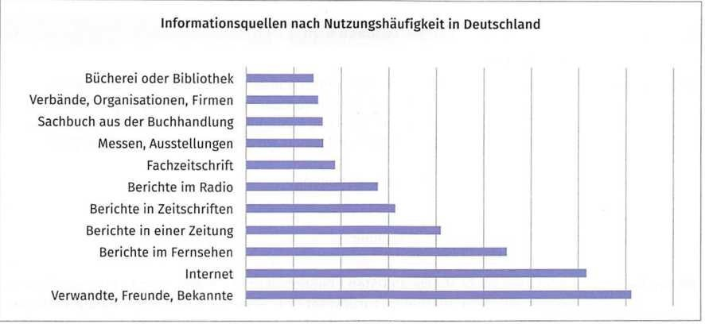

Statystyki te pokazują wyniki ankiety przeprowadzonej w Niemczech na temat źródeł informacji, z których korzysta głównie ludność. Stwierdzono, że około 70% populacji korzysta z Internetu, gdy chce się czegoś dowiedzieć. Jednak krewni i przyjaciele są najczęściej wymieniani jako źródła informacji z ponad 80%. Źródła dostarczania danych firmowych są podobne, nawet jeśli mniejszą rolę odgrywają tu przyjaciele i znajomi, a raczej klienci, inne firmy i pracownicy własnej firmy. Cyfrowe środki komunikacji stają się w tym kontekście coraz ważniejsze.

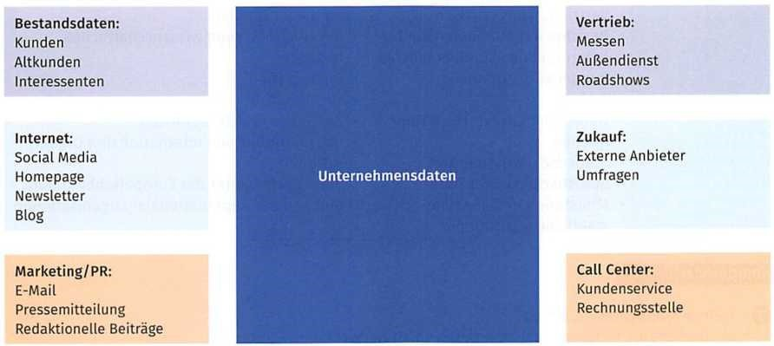

Źródła informacji, które potencjalnie mogą być wykorzystane do pozyskania informacji, można podzielić na źródła wewnętrzne i zewnętrzne. W pierwszej kolejności należy skorzystać z wewnętrznych źródeł firmy. Dostęp jest zazwyczaj łatwiejszy, szybszy i tańszy. Przykładem mogą być zamówienia i statystyki zamówień, raporty dotyczące obsługi klienta lub usług terenowych. Dobre dane zewnętrzne są zwykle bardzo drogie, czasochłonne do uzyskania i muszą być dokładnie zbadane.

Innym rozróżnieniem między źródłami danych jest rozróżnienie między danymi pierwotnymi a danymi wtórnymi. Ponownie zadanie określa, do którego źródła danych należy uzyskać dostęp, ponieważ dane podstawowe i pomocnicze różnią się dostępnością, kosztem, jakością i niezawodnością.

|  |  |
| --- | --- |
| Źródła danych | |
|  | **Opis** |
| Dane pierwotne | Dane pierwotne to dane, które są gromadzone niezależnie przez firmę. W większości przypadków dane te nie są jeszcze dostępne i muszą zostać najpierw zebrane. Jest to czasami bardzo czasochłonne i kosztowne. Z drugiej strony dane są zazwyczaj bardzo aktualne i precyzyjnie związane z problemem.  Źródeł  Przesłuchanie ustne lub pisemne Rozmowa kwalifikacyjna  Kwestionariusz Komputerowa obserwacja ankiety |
| Dane wtórne | Jeśli wymagana jest duża ilość danych, zwykle wykorzystuje się dane, które są już dostępne, tzw. dane wtórne. Dane wtórne były już wcześniej gromadzone w podobnych lub różnych celach. Mają one tę zaletę, że są szybko dostępne, często są bardziej opłacalne i mają jakość, której nie można osiągnąć za pomocą wewnętrznej analizy. Jednak dane te często nie są aktualne lub tylko częściowo odpowiadają zadaniu. Wiarygodność danych również nie zawsze jest łatwa do oceny.  **Źródeł** • Stowarzyszenia branżowe   * Wewnętrzny • Raporty branżowe i -   Źródła danych Statystyki, porównania źródeł rolnych   * Baz danych • Przygotowanie danych ze źródeł oficjalnych i nieoficjalnych * Analiza sukcesu sprzedaży • Informacje z   instytuty naukowe   * Sprawozdania z działalności • Bibliografie pracowników terenowych i   Obsługa klienta, korespondencja z klientem   * Archiwum • Literatura * Zewnętrzne w stosunku do firmy • Źródła danych gazet i czasopism * Federalny Urząd Statystyczny • Informacje z   Organizacje międzynarodowe   * Urzędy statystyczne krajów związkowych • Urzędy statystyczne   Unia Europejska i inne organizacje ponadnarodowe   * Ministerstwa i inne instytucje państwowe |

## Ocenianie celów uczenia się, dzień 4

1. Które stwierdzenia są poprawne?
   1. Przetwarzanie danych analogowych odgrywa ważną rolę w IT.
   2. Dane nieustrukturyzowane są łatwiejsze do przetwarzania niż dane ustrukturyzowane.
   3. Poufne dane są dostępne tylko dla niektórych pracowników firmy.
   4. Dane publiczne są przeznaczone wyłącznie do użytku wewnętrznego.
   5. Przyjaciele i znajomi są głównym źródłem informacji dla ludzi w sferze prywatnej.
   6. W sektorze korporacyjnym rozróżnia się wewnętrzne i zewnętrzne dane firmowe.
   7. Dane pierwotne są gromadzone przez same firmy.
   8. Dane wtórne można uzyskać z literatury specjalistycznej lub z urzędów statystycznych.
   9. Dane wtórne są zawsze aktualne.
2. Oceń tekst w języku angielskim na temat danych ilościowych i jakościowych.

Dane są rozróżniane ze względu na różne cechy. Jedną z form jest rozróżnienie między danymi ilościowymi i jakościowymi. Przeczytaj poniższy tekst, a następnie odpowiedz na pytania.

|  |  |  |  |  |
| --- | --- | --- | --- | --- |
| Dane ilościowe są miarami wartości lub zliczeń i są wyrażone w liczbach. Dane ilościowe to dane o zmiennych numerycznych (np. ile ich, ile i jak często). Dane jakościowe są miarami "typów" i mogą być reprezentowane przez nazwę, symbol lub kod numeryczny. Dane jakościowe to dane o zmiennych jakościowych (np. jakiego typu).  Dane ilościowe i jakościowe dają różne wyniki i często są używane razem, aby uzyskać pełny obraz faktów. Dane ilościowe i jakościowe mogą być zbierane z tej samej jednostki danych w zależności od tego, czy zmienna będąca przedmiotem zainteresowania jest liczbowa czy jakościowa. | | | | |
| Jednostka danych | Zmienna liczbowa | Dane ilościowe | Zmienna jakościowa | Dane jakościowe |
| Osoba | Ile masz dzieci? | 2 | W jakim kraju mieszkasz? | Niemcy |
| Ile zarabiasz? | 50000,00 € rocznie | Jaki masz zawód? | Specjalista IT |
| Ile godzin tygodniowo pracujesz? | 40 | Pracujesz w pełnym czy niepełnym wymiarze godzin? | Pełnym wymiarze czasu |

1. Co masz na myśli mówiąc o danych ilościowych?
2. Co masz na myśli mówiąc o danych jakościowych?
3. Dlaczego warto zbierać zarówno dane ilościowe, jak i jakościowe?
4. Podaj po dwa przykłady danych ilościowych i jakościowych danej osoby.
5. Sprawdź swoją wiedzę na temat charakteru i pochodzenia danych.

Rozwiąż poniższą krzyżówkę.

1. Dane, które jeszcze nie istnieją i są gromadzone samodzielnie przez firmę.
2. Abstrakcyjne określenie osób, miejsc, procesów, obiektów itp., od których otrzymuje się informacje, wiedzę lub wyjaśnienia.
3. System, który służy do cyfrowego przechowywania i zarządzania dużymi ilościami danych.
4. dane zawierające podstawowe informacje o obiektach istotnych z biznesowego punktu widzenia, takich jak produkty,

W tym klienci i pracownicy.

1. W dzisiejszych czasach jest to jedno z najważniejszych źródeł informacji dla większości ludzi.
2. Dane, które istnieją i zostały już zebrane w podobnych lub różnych celach.
3. Metoda zbierania danych pierwotnych.
4. Źródło danych dla danych pomocniczych.

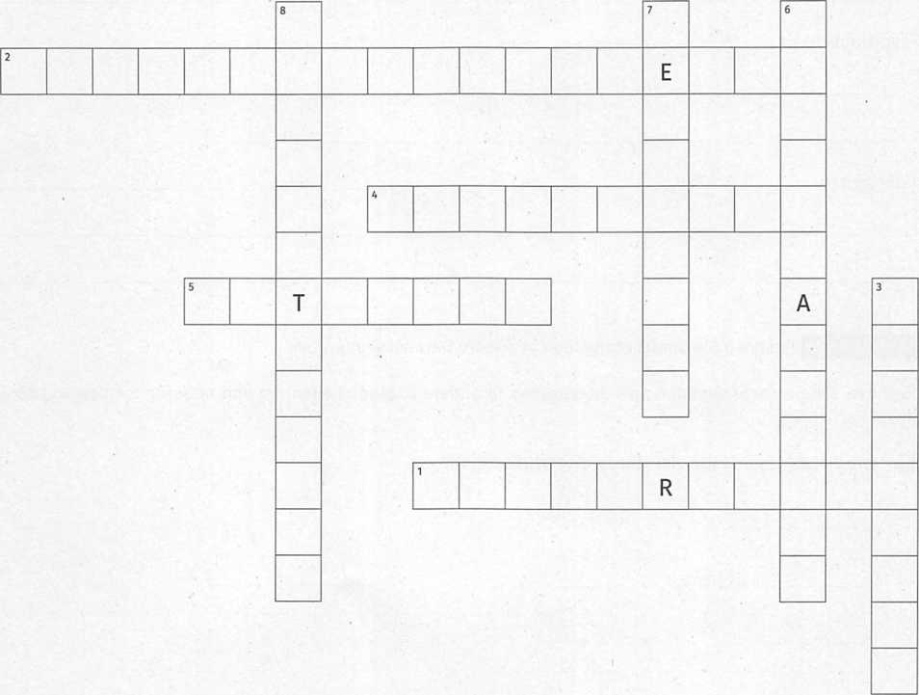

1. Rozróżnij dane pierwotne i wtórne oraz podaj trzy przykłady odpowiadających im źródeł.

# Dzień 5 - Przedstawienie aspektów przechowywania danych

Dziś konkurencyjność wielu firm zależy od tego, jak szybko dane mogą być przetwarzane i analizowane. Ważną rolę odgrywa przy tym przechowywanie danych i aspekty z tym związane. Aby jak najlepiej wykorzystać dane, niezbędna jest efektywna strategia przechowywania, która jest konsekwentnie dostosowana do indywidualnych wymagań firmy. Podstawą opłacalnej koncepcji pamięci masowej jest dokładna analiza danych.

## LE 1 - Dostępność danych, ochrona i bezpieczeństwo danych

Ochrona danych, bezpieczeństwo danych i bezpieczeństwo informacji odgrywają ważną rolę w przechowywaniu danych i zarządzaniu nimi. W tym momencie istnieje tylko ogólny przegląd warunków. W celu uzyskania szczegółowych rozważań w tej dziedzinie odsyłam do dziedziny uczenia się 4.

|  |  |
| --- | --- |
| **Objaśnienia pojęć** | |
| **Prywatność** | Ochrona danych polega na ochronie prywatności osoby. Ochrona danych gwarantuje wszystkim obywatelom prawo do informacyjnego samostanowienia i chroni ich przed niewłaściwym wykorzystaniem ich danych. Istnieją zasady przetwarzania danych osobowych, które są przede wszystkim określone w BDSG lub w przepisach o ochronie danych krajów związkowych. Pojawia się więc pytanie, czy dane osobowe mogą być w ogóle przetwarzane. |
| **Integralność danych** | W przeciwieństwie do ochrony danych, bezpieczeństwo danych zajmuje się ochroną danych, niezależnie od tego, czy mają one odniesienie do osoby, czy nie. Pod pojęciem bezpieczeństwa danych kryją się zatem również dane, które nie mają odniesienia do danej osoby. Bezpieczeństwo danych ma na celu przeciwdziałanie zagrożeniom bezpieczeństwa i ochronę danych przed manipulacją, utratą lub nieautoryzowanym dostępem. Nie chodzi tu więc o to, czy dane są w ogóle gromadzone i przetwarzane, ale o to, jakie środki należy podjąć, aby zapewnić bezpieczeństwo danych. |
| **Informacja** | Bezpieczeństwo informacji ma na celu ochronę informacji. W tym przypadku nie ma znaczenia, czy jest to informacja cyfrowa, czy analogowa, ani czy ma odniesienie do osoby fizycznej. W niektórych przypadkach bezpieczeństwo danych jest postrzegane jako część bezpieczeństwa informacji, ponieważ to ostatnie jest bardziej kompleksowe. |

#### Informacja

|  |  |  |
| --- | --- | --- |
| **Poufność** | **Prawość** | **Dostępność** |
| Informacje nie mogą być przechowywane w  niewłaściwe ręce. | Informacje wrażliwe mogą być  nie mogą być sfalsyfikowane. | Niezbędne informacje  musi być możliwe do pobrania. |

W tym miejscu należy bardziej szczegółowo przyjrzeć się niektórym aspektom bezpieczeństwa informacji.

|  |  |
| --- | --- |
| **Cele ochrony** | |
| **Dostępność** | Dostęp do danych musi być zagwarantowany w uzgodnionych ramach czasowych. Dyspozycyjność oznacza, że dane i systemy informatyczne są dostępne i w razie potrzeby mogą być wykorzystywane przez upoważnione osoby. Dostępność danych na poziomie 99 procent brzmi dobrze, ale nie jest wystarczająca do użytku komercyjnego. Dostępność danych można znacznie poprawić dzięki odpowiednim środkom, takim jak systemy RAID lub komputery klastrowe. Celem jest osiągnięcie dostępności na poziomie 99,999% lub lepszym. |
| **Prawość** | Integralność oznacza, że dane są kompletne i niezmienione przez określony czas. Obejmuje ona bezpieczeństwo danych (ochrona przed utratą) i ochronę przed fałszerstwami (ochrona przed celową modyfikacją). Integralność jest gwarantowana, jeśli dane pochodzą od określonego nadawcy i zostały przesłane do odbiorcy w całości i w niezmienionej postaci. |
| **Poufność** | Poufność oznacza, że tylko niektóre osoby mają wiedzę o istnieniu danych lub ich treści. Należy podjąć środki bezpieczeństwa w odniesieniu do poufności, aby żadna nieupoważniona osoba nie miała dostępu do przechowywanych lub przesyłanych danych. |

## LE 2 - Wymagania dotyczące przechowywania

Wymogi dotyczące przechowywania wynikają z jednej strony z ilości, a z drugiej strony z rodzaju danych, które mają być przechowywane. Ma to wpływ na rozmiar i rodzaj nośnika danych oraz koncepcje przechowywania, np. w odniesieniu do dostępności danych.

Ilość danych określa, ile danych ma być przechowywanych. Należy zauważyć, że ilość danych nie jest tożsama z ilością informacji, które mają zostać przesłane. Na podstawie ilości danych nie można określić zawartości informacji. Ilość danych wymaganych do przechowywania informacji zależy z jednej strony od złożoności informacji, a z drugiej strony od metody, w jaki informacje te zostały odwzorowane w systemie binarnym.

**Kwota**

Ilość danych jest miarą ilości danych. Podstawową jednostką zbioru danych jest bit. Ilość danych nie może być jednak wykorzystana do określenia zawartości informacyjnej danych.

Ilość danych zależy od liczby cyfrowych jednostek danych. Najmniejszą reprezentowaną binarną jednostką danych jest bit. Bit może reprezentować tylko dwa stany (0,1) w przestrzeni pamięci. Kiedy poszczególne bity są nawleczone na siebie, nazywa się to sekwencją bitów. Ciągi bitowe z określoną liczbą bitów mają swoje własne nazwy, które wyznaczają kolejne jednostki danych. Sekwencja bitów składająca się z 8 bitów jest zwykle określana jako bajt. Inne podstawowe jednostki danych są wymienione w poniższej tabeli. Jednak oznaczenia i liczba bitów czasami zależą w dużej mierze od używanego systemu.

**Bit**

Bit to najmniejsza reprezentowana binarna jednostka danych. Bit to skrót od "cyfry binarnej".

|  |  |
| --- | --- |
| **Podstawowe jednostki danych binarnych** | |
| **Bit** | Najmniejsza jednostka; może przyjąć tylko dwa stany |
| **Bajt** | Sekwencja bitowa 8 bitów; obok bitu, najczęstszej jednostki danych |
| **Półbajtowe lub nibbles** | Sekwencja bitowa składająca się z 4 bitów lub pół bajta |
| **Słowo** | Odpowiednik długości 2 bajtów lub 16 bitów w większości systemów |
| **Podwójne słowo** | Odpowiednik 4 bajtów lub 32 bitów długości w większości systemów |

Aby ułatwić radzenie sobie z dużymi liczbami, w znanym systemie metrycznym istnieją tak zwane prefiksy sl, takie jak kilo, mega, centi, mili itp. Na przykład długość może być podana w metrach, ale także w centymetrach lub kilometrach. Wszystkie przedrostki Sl systemu metrycznego są wielokrotnościami lub dzielnikami liczby 10 do potęgi liczby 3 (1 000). Te prefiksy mogą i są również używane dla jednostek miary bit i bajt. Obecnie jednak tylko w połączeniu z dziesiętną specyfikacją rozmiarów pamięci. Powoduje to jednak problem, ponieważ jednostki danych bit i bajt są oparte na systemie liczb binarnych, a nie na ułamku dziesiętnym. Aby uniknąć nieporozumień w tej dziedzinie, w 1996 roku opracowano nowe prefiksy jednostek, które są używane tylko w sensie binarnym. W tym przypadku przedrostek podobny do przedrostków SL jest uzupełniony sylabą "bi", co wyjaśnia, że są to wielokrotności binarne, np. Kibi, Mebi, Gibi itp.

|  |  |  |
| --- | --- | --- |
| **Przedrostki dziesiętne** | **Prefiksy binarne zgodnie z IEC** | **Przykłady** |
| Kilobajty (KB)  103 bajty = 1,000 bajtów | Kibibajt (KiB)  210 bajty = 1 024 bajty | ok. 1 do 2 KB: jedna strona standardowa jako tekst (zakodowany ANSI/ASCII) |
| **Megabajty (MB)**  106 bajtów = 1 000 000 bajtów | **Mebibajt (MiB)**  220 bajtów = 1 048576 bajtów | Od 1 MB do ok. 500 stron tekstowych |
| **Gigabajty (GB)**  109 bajty = 1 000000 000 bajty | **Gibibyte (GiB)**  230 bajtów =  1 073 741 824 bajty/bajtów | 128 GB przestrzeni dyskowej w nowoczesnym smartfonie; ok. 250 filmów lub  500 godzin nagrań wideo w jakości HD |
| **Terabajty (TB)**  1012 bajtów =  1 000 000000000 bajtów | **Tebibajt (TiB)**  240 bajtów =  1 099 511 627 776 bajty | 1 TB przestrzeni dyskowej na około osiem smartfonów |
| **Petabajty (PB)**  1015 bajtów =  1 000 000 00000 000 bajtów | **Pebibajt (PiB)**  250 bajtów =  1 125 899 906842 624 bajty | YouTube potrzebuje 1,5 petabajta przestrzeni dyskowej dziennie |
| **Eksabajty (EB)**  1018 bajty = 1000000TB | **Exbibyte (EiB)**  260 bajtów =  1 152921 504 606846976 bajty | Rząd wielkości  "wiedzy ludzkiej", szacuje się obecnie na kilkaset eksabajtów |
| **Zettabajty (ZB)**  1021 bajty = 1 0000000000 TB | **Zebibajt (ZiB)**  2 70 bajtów =  1 180 591 620 717 411 303 424  Bajt | Szacowana globalna ilość danych do 2020 r.: 44 zettabajty. |

|  |  |  |
| --- | --- | --- |
| **Przedrostki dziesiętne** | **Prefiksy binarne zgodnie z IEC** | **Przykłady** |
| **Yottabajt (YB)** | **Yobibyte (YiB)** | 100 miliardów dysków twardych |
| 1024 bajty = 1 000 000 000 | 280 bajtów = | do 10 terabajtów |
| 000 TB | 1 208 925 819 614 629174 706176 |  |
|  | Bajt |  |

**Przykładowe zadanie do obliczania wymagań dotyczących pamięci**

Należy obliczyć zapotrzebowanie na pamięć dla 500 obrazów w GiB. Dla każdego obrazu podane są następujące dane: Wysokość: 1 500 pikseli, Szerokość: 2 000 pikseli, Kanały kolorów na piksel: 3 (RGB), Głębia koloru = 8 bitów na kanał koloru = 1 bajt.

Zapotrzebowanie na pamięć dla obrazu w bajtach jest obliczane na podstawie liczby pikseli na obraz i wymagań dotyczących pamięci dla jednego piksela.

*Rozwiązanie:*

Liczba pikseli na obraz

= 1 500 • 2000 pikseli

= 3000 000 pikseli/obraz

Bajty na piksel

= (liczba kanałów kolorów • bity na kanał koloru) ÷ 8

= (3 • 8 bitów/piksel) ÷ 8 bitów/bajt

= 3 bajty/piksel

Wymagania dotyczące pamięci na obraz

= 3000000 pikseli/obraz • 3 bajty/piksele

= 9000000 bajtów/obraz

Całkowite wymagania dotyczące pamięci

= 9000 000 bajtów/obraz • 500 obrazów = 4500000000 bajtów

= 4500000000 bajtów ÷ 1 024 = 4394 531,25 KiB ÷ 1024

= 4291,53 MiB ÷ 1024

= 4,19 GiB

Dalsze wymagania dotyczące przechowywania wynikają z wymagań dotyczących dostępności, ochrony danych i bezpieczeństwa danych.

## LE 3 - Rozwiązania magazynowe

Podstawą wyboru rozwiązania pamięci masowej są wymagania dotyczące pamięci masowej. Duże ilości danych w sektorze big data wymagają innych rozwiązań do przechowywania niż przechowywanie i zarządzanie kilkoma dokumentami Word. W związku z rozwiązaniami pamięci masowej mówi się również o przechowywaniu (magazynowaniu lub przechowywaniu). Rozwiązania pamięci masowej mogą być projektowane w zależności od tego, gdzie dane są przechowywane, jakie nośniki pamięci są używane lub w jakiej formie dane są przechowywane. Oprócz klasycznego wariantu plikowej pamięci masowej i nieco nowszej blokowej pamięci masowej, na przykład obiektowa pamięć masowa cieszy się dużym zainteresowaniem pod względem formy. Rozwiązania Flash, między innymi, odgrywają rolę w nośnikach pamięci. Aby uzyskać więcej informacji, zobacz również Pola nauczania 2 i 3. W tym miejscu zostanie pokrótce przedstawionych kilka różnych rozwiązań pamięci masowej ze wszystkich kategorii.

|  |  |
| --- | --- |
| **Możliwe rozwiązania w zakresie przechowywania** | |
| **Przechowywanie w chmurze** | Dzięki przechowywaniu w chmurze dane są utrzymywane, zarządzane, archiwizowane i udostępniane użytkownikom za pośrednictwem sieci (zwykle Internetu) w lokalizacji w chmurze. Rozróżnia się trzy podstawowe warianty:  usługi publiczne w zakresie przechowywania danych w chmurze, usługi przechowywania w chmurze prywatnej, przechowywanie danych w chmurze hybrydowej. |
| **Pamięć masowa typu full-flash** | Rozwiązania pamięci flash oferują znacznie szybszy dostęp do danych niż klasyczne systemy dyskowe, ułatwiają zarządzanie danymi i przynoszą zauważalne korzyści kosztowe. |
| **Pamięć masowa flash typu all-flash i hybrydowa pamięć masowa flash** | Nowoczesna pamięć masowa typu all-flash oferuje funkcje zapewniające wysoką dostępność i odzyskiwanie danych po awarii oraz jest ekonomicznym rozwiązaniem pamięci masowej. |
| **Przechowywanie plików** | Magazyn plików przechowuje dane w postaci plików. Pliki te są przechowywane w strukturze hierarchicznej w katalogach.  Katalogi mogą mieć jeden lub więcej podkatalogów. Tak zwany system plików nośnika pamięci przechowuje informacje o ścieżce, za pośrednictwem której komputer uzyskuje dostęp do plików. |
| **Blokowa pamięć masowa** | W pamięci blokowej dane są dzielone na bloki i przechowywane oddzielnie.  Każdy z tych bloków ma nadawany unikalny identyfikator, który pozwala systemowi pamięci masowej przechowywać mniejsze ilości danych tam, gdzie jest to najwygodniejsze. |
| **Obiektowa pamięć masowa** | Podczas gdy pamięć masowa plików opiera się na kompletnych plikach do przechowywania danych, a pamięć blokowa dzieli pliki na bloki o równym rozmiarze, dane w obiektowej pamięci masowej są archiwizowane jako obiekty. Oprócz rzeczywistych danych przechowywanych jest tu wiele metadanych. |

## Ocenianie celów uczenia się, dzień 5

1. Które stwierdzenia są poprawne?
   1. Prywatność i bezpieczeństwo danych odgrywają ogromną rolę w zarządzaniu danymi.
   2. Ochrona danych odnosi się do postępowania z danymi osobowymi.
   3. W dzisiejszych czasach wystarcza dostępność danych na poziomie 90%.
   4. Bit składa się z 8 bajtów.
   5. Pół bajta składa się z 12 bitów.
   6. DWORD składa się z 32 bitów.
   7. GB i GiB to różne jednostki danych.
   8. Liczba konwersji TiB na MiB wynosi 1 000000.
   9. Wolumeny danych w zakresie zettabajtów zostaną osiągnięte dopiero za kilkadziesiąt lat.
   10. Rozwiązania pamięci flash są zwykle bardzo powolne.
   11. Przechowywanie plików to klasyczne rozwiązanie do przechowywania danych.
2. Zamówienia 1000 klientów mają być przechowywane przez okres 20 lat. Podano następujące fakty:

* Klient składa średnio pięć zamówień miesięcznie.
* Dane na zamówienie: ID (4 bajty), data (4 bajty), nazwa artykułu (30 bajtów), ilość (8 bajtów), nazwa klienta (30 bajtów), komentarze (100 bajtów)

Obliczanie zapotrzebowania na pamięć w MB i w MiB.

1. Sprawdź swoją wiedzę na temat celów ochrony podczas przechowywania danych. Wyjaśnij następujące terminy w kontekście danych:
2. Dostępność:
3. Poufność:
4. Prawość:
5. Przekonwertuj następujące dane pamięci na inne jednostki danych i zanotuj pełną ścieżkę obliczeń.
6. Ile MByte i ile MiB to 10000000 bajtów?
7. Ile bitów równa się 5 KiB?
8. Ile TiB to 79 234 MiB?
9. Ile TB jest 15 GiB?
10. Ile MB jest 14 PB?
11. Ile bajtów to 4 TiB?
12. Rozwiąż następujące problemy i wprowadź pełną ścieżkę obliczeń z odpowiednimi jednostkami w każdym przypadku.
13. Należy obliczyć zapotrzebowanie pamięci na 1 000 rastrowych obrazów graficznych. Na obrazie podane są następujące dane:

|  |  |
| --- | --- |
| **Wymiary obrazu** | Wysokość: 17,78 cm; Szerokość: 33,02 cm (1 cal = 2,54 cm) |
| **Rezolucja** | 300 ppi (pikseli na cal) |
| **Kolor** | RGB (trzy kanały na piksel) |
| **Głębia kolorów** | Deep Colour (12 bitów na kanał koloru) |

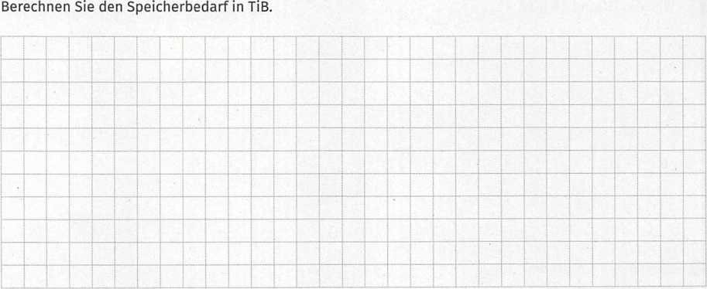

1. Wymagana pojemność serwera strumieniowego musi zostać określona. W tym celu dostępne są następujące informacje dotyczące filmu:

|  |  |  |  |
| --- | --- | --- | --- |
| **Rozdzielczość w pikselach** | 1024 • 768 | **Liczba klatek na sekundę** | 30 |
| **Głębia kolorów** | 12 bitów/piksel | **Czas trwania filmu** | Czas trwania: 15 min |

Współczynnik kompresji dla pojedynczego filmu wynosi 1:100. Oznacza to, że rozmiar pliku po kompresji wynosi jedną setną poprzedniego rozmiaru pliku. Uwaga: Zadanie zaniedbuje przechowywanie ścieżek audio.

Mówi się, że pojemność serwera strumieniowego jest zaprojektowana na łącznie 5,000 filmów o identycznym rozmiarze. Określ wymaganą łączną pojemność magazynu serwera przesyłania strumieniowego w usłudze TiB.

1. Dane ubezpieczeniowe 200 000 ubezpieczonych mają być przechowywane w bazie danych. Przeciętnie ubezpieczający posiada dwie polisy ubezpieczeniowe.

|  |  |  |  |  |  |  |
| --- | --- | --- | --- | --- | --- | --- |
| **Dane w podziale na ubezpieczającego i firmę ubezpieczeniową** | | | | | | |
| **Ubezpieczający** | | |  | **Ubezpieczenie** | | |
| Dane | Typ danych | Bajt | Dane | Typ danych | Bajt |
| ID | Liczba całkowita |  |  | ID | Liczba całkowita |  |
| Nazwa | Tekst[30] |  | Oznaczenie | Tekst[30] |  |
| Imię | Tekst[30] |  | IDJlUbezpieczyciel | Liczba całkowita |  |
| Ulica | Tekst[50] |  | Data zakończenia | Liczba całkowita |  |
| Kod pocztowy | Tekst( 5] |  | Środowiska wykonawczego | Liczba całkowita |  |
| Miejsce | Tekst[50] |  | Kwota na miesiąc | Liczba zmiennoprzecinkowa |  |

|  |  |  |
| --- | --- | --- |
| Tel | Tekst[20] |  |
| Uwagi | Tekst[250] |  |
|  |  |  |

|  |  |  |
| --- | --- | --- |
| Redukcja | Liczba zmiennoprzecinkowa |  |
| Uwagi | Tekst[250] |  |
|  |  |  |

1. Zakłada się, że wymagane są następujące wymagania dotyczące pamięci:

Liczba całkowita: 4 bajty

Liczba zmiennoprzecinkowa: 8 bajtów

Tekst - na znak: 2 bajty (przykład: text[50] = 100 bajtów)

Oblicz wymagania dotyczące przechowywania danych ubezpieczenia w GiB, jeśli chcesz dodać rezerwę pamięci masowej w wysokości 20% do obliczonego wyniku.



# Dzień 6 - Analiza procesu wytwarzania oprogramowania

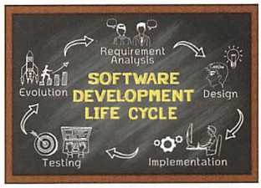Mają oni pracować nad projektem, w którym dostosowana jest aplikacja do zarządzania danymi. Aby to zrobić, najpierw zdobędziesz podstawową wiedzę na temat procesu tworzenia oprogramowania w ogóle. Ouch-

Chcesz również zdobyć wiedzę na temat tego, jakie języki modelowania i programowania oraz jakie narzędzia programistyczne są wykorzystywane w tym procesie.

Zazwyczaj zakłada się, że tworzenie oprogramowania jest procesem, który ma dobrze zdefiniowany początek i koniec. Ale w dzisiejszych czasach rzadko się to zdarza. Proces wytwarzania oprogramowania stał się znacznie bardziej złożony i zwykle się wydłuża

przez długi okres czasu. Poszczególne fazy tego procesu zazwyczaj nie przebiegają już w linii prostej, a raczej w spirali, a rozwój odbywa się w dużej mierze w formie projektów programistycznych. Używana jest szeroka gama języków programowania i narzędzi do tworzenia oprogramowania. Wszystkie te zagadnienia zostaną omówione bardziej szczegółowo w tym rozdziale.

## LE 1 - Opis faz procesu

Bez względu na to, jak skomplikowane lub przejrzyste może być oprogramowanie, które ma zostać stworzone, proces tworzenia zawsze składa się z kilku podstawowych faz. Cykl życia oprogramowania stanowi podstawę procesu tworzenia oprogramowania. Opisuje fazy, przez które przechodzi oprogramowanie podczas jego produkcji i późniejszego użytkowania. Poszczególne fazy rozwoju mogą być realizowane na różne sposoby, w różnym czasie i w różnych formach.

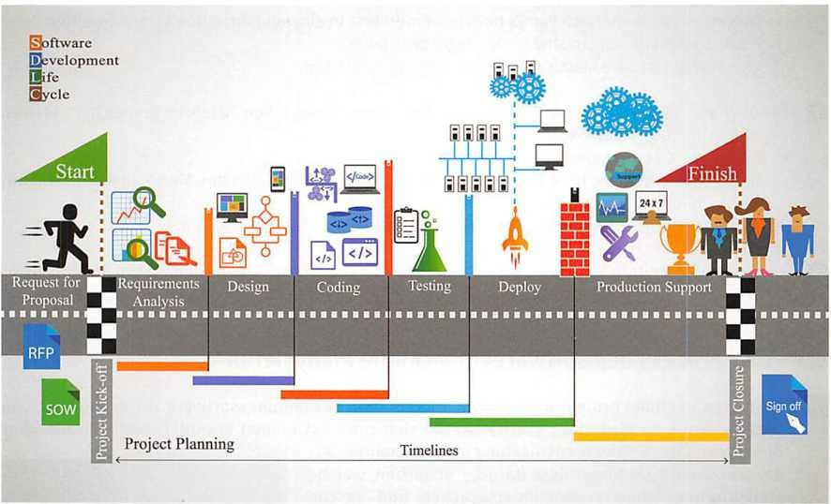

**Proces**

Proces to ogół wszystkich współdziałających ze sobą procesów w systemie.

Możliwe i sprawdzone warianty opisane są w tzw. modelach procesowych. Zasadniczo, na początku każdego nowego rozwoju lub adaptacji oprogramowania pojawia się pomysł, który ma rozwiązać problem. Jednak od pomysłu do gotowego produktu oprogramowania konieczne jest wiele rozważań i kroków działania, które można przypisać do poszczególnych faz procesu.

#### Fazy procesu wytwarzania oprogramowania zgodnie z normą IEEE 12207

Analiza wymagań i stworzenie specyfikacji

W fazie analizy określane są wymagania dotyczące oprogramowania, które ma zostać opracowane. Celem jest uchwycenie i zapisanie konkretnych życzeń i pomysłów klienta. Jeśli nie ma referencji od klienta, jest dokładnie opisane, co ma robić przyszłe oprogramowanie. W fazie analizy rejestrowane są m.in. rzeczywiste warunki oraz analizowane i opisywane są procesy biznesowe i dane, które są ważne dla przyszłego oprogramowania. Na przykład można utworzyć specyfikację wymagań, która dokładnie określa, jakie wymagania mają zostać wdrożone i w jaki sposób. Stworzenie specyfikacji wymagań można również wykonać na wczesnym etapie fazy analizy, jeśli nie zostało to już wcześniej wykonane. Ponadto zostanie dokonany szacunek nakładu pracy.

Projektowanie (Szkic)

W fazie projektowania oprogramowanie jest projektowane przy użyciu modeli. Na przykład diagramy klas są tworzone za pomocą graficznego języka modelowania UML lub ważne algorytmy są opisywane za pomocą strukturogramów. Jeśli jest to aplikacja, która ma zarządzać danymi, to odpowiednie dane muszą być rozdzielone, a model danych opisany. Niezbędna jest również specyfikacja systemu bazodanowego. Jeśli ma nastąpić integracja z istniejącym systemem, konieczne jest również zaplanowanie interfejsów. Ponadto już w tej fazie należy zaplanować testowanie aplikacji.

Implementacja (Realizacja)

W fazie wdrożeniowej właściwe programowanie oprogramowania odbywa się w wybranym języku programowania. W końcowej fazie wdrożenia proces ten płynnie przechodzi w fazę testów.

Test

W fazie testów sprawdzane jest, czy tworzone oprogramowanie spełnia określone wymagania. Przeprowadzane są różnego rodzaju testy, np. modułowe, integracyjne, systemowe i akceptacyjne.

Dokumentacja

W fazie dokumentacji tworzone lub porządkowane są wszystkie niezbędne dokumenty. Takimi dokumentami są wymagania i specyfikacje funkcjonalne, modele planowania i protokoły testów. Zawiera jednak również instrukcje obsługi, dokumenty szkoleniowe itp.

Ekstradycja

W fazie dostawy oprogramowanie jest udostępniane klientowi lub użytkownikowi i w razie potrzeby instalowane i konfigurowane.

Konserwacja i wsparcie

W fazie konserwacji wprowadzane są zmiany w oprogramowaniu w celu naprawienia błędów, poprawy wydajności lub wprowadzenia zmian w nowych wymaganiach po jego dostarczeniu.

## LE 2 - Tworzenie oprogramowania w ramach projektu

Oprogramowanie jest zwykle tworzone jako część projektu programistycznego. Wynika to z faktu, że tworzenie i adaptacja oprogramowania są zazwyczaj jednorazowymi projektami, które charakteryzują się ograniczeniem czasowym i względną nowością. Jest to zgodne z ogólną definicją projektów. Zarządzanie projektami odgrywa ważną rolę w realizacji projektów programistycznych. Bez względu na zakres projektu programistycznego, zadania związane z zarządzaniem projektami pozostają w zasadzie takie same.

#### Zarządzanie projektem

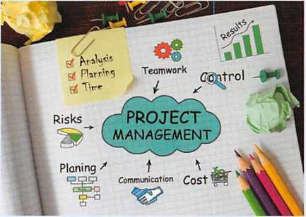

Zarządzanie projektem to planowanie, monitorowanie, kontrola i realizacja projektu. Do zadań zarządzania projektami należy:

* Ujednolicenie celów projektu,
* projekt organizacyjny projektu,
* Planowanie realizacji projektu, terminów, zasobów i kosztów,
* Podział zadań, kompetencji i odpowiedzialności,
* Ocena ryzyka
* Budowanie zespołu,
* definiować role, wartości i zasady,
* Zarządzanie zasobami ludzkimi, przywództwo,
* Koordynacja i komunikacja wewnętrzna i zewnętrzna,
* dokumentacja i raporty,
* Zarządzanie projektami i ich kontroling: monitorowanie terminów, kosztów i postępów w realizacji, przestrzeganie budżetu,
* Przygotowanie i realizacja spotkań projektowych,
* Ukończ projekt.

Każdy projekt to zawsze balansowanie między zakresem, czasem i kosztami. Zmiana jednego z tych czynników nieuchronnie powoduje również zmiany w pozostałych czynnikach. To, czy projekty zakończą się sukcesem, czy porażką, zależy jednak od wielu innych czynników. Profesjonalne zarządzanie projektami jest głównym kryterium sukcesu projektów. Z drugiej strony istnieje również wiele powodów, dla których projekty mogą się nie powieść.

|  |  |
| --- | --- |
| **Czynniki sukcesu projektu** | |
| **Sukces** | **Czynniki ryzyka** |
| * Precyzyjne określenie celów projektu * Opracowywanie precyzyjnych planów projektów i monitorowanie ich zgodności * Specyficzny dla projektu projekt organizacji i kultury projektu * Skompletowanie odpowiedniego zespołu projektowego * Optymalne warunki komunikacji | * Słaba komunikacja (np. bariery językowe, niekompatybilne osobowości, słabe kanały komunikacji) * Złe planowanie (np. ograniczone zasoby, zbyt mało czasu) * Brak wglądu w szczegóły projektu * Korzystanie z niewłaściwych narzędzi do zarządzania projektami (np. oprogramowanie niewystarczająco elastyczne dla projektu) * Brak monitorowania i kontroli * Brak zarządzania ryzykiem * Zmiany w zakresie (np. przesunięcia terminów, zmiana zadań) |

Planowanie projektu jest kluczowym czynnikiem decydującym o tym, czy projekt oprogramowania zakończy się sukcesem. To, w jaki sposób projekt programistyczny jest planowany i realizowany, zależy w dużej mierze od wybranego modelu procesu wytwarzania oprogramowania. Różne modele procesów zostaną omówione bardziej szczegółowo w następnej sekcji.

## LE 3 - Rozróżnianie modeli procesów

Powinien znać i rozróżniać ważne modele procesów wytwarzania oprogramowania.

Proces wytwarzania oprogramowania może obejmować różne fazy, np. analizę, planowanie, wdrożenie, testowanie (patrz rozdział 5.1.4). W zależności od charakteru problemu i dynamiki wymagań, fazy te będą miały różną intensywność, a w razie potrzeby będą przeprowadzane częściej. Procesy, które sprawdziły się w praktyce, opisane są w tzw. modelach procesowych. Z reguły jeden lub więcej z tych modeli procesów jest używany do tworzenia oprogramowania.

#### Modele procesów (przykłady)

|  |  |
| --- | --- |
| Klasyczne modele procesów | Zwinne modele procesów |
| * Model kaskadowy * Model spiralny * Model V * Racjonalny ujednolicony proces (RUP) | * Serum * Podejście DevOps * Programowanie ekstremalne (XP) * Język Kanban |

Klasyczne modele procesów najbliżej korespondują z ideą planu rozwoju tworzenia oprogramowania. Założenie jest takie, że wszystkie wymagania są znane i prawie nie zmieniają się w okresie rozwoju. Z kolei zastosowanie zwinnych modeli procesów daje większą elastyczność i możliwość szybkiej adaptacji do nowych wymagań. Opracowywanie i wykonywanie kodu są ze sobą ściśle powiązane, dzięki czemu błędy mogą być znajdowane i poprawiane w odpowiednim czasie.

#### Model kaskadowy

Model kaskadowy to liniowy model procesu, który swoją nazwę zawdzięcza graficznemu przedstawieniu poszczególnych faz w postaci kaskady. Jest podzielony na różne fazy

które są przetwarzane jeden po drugim. Każda faza ma przypisany punkt początkowy, różne kamienie milowe i punkt końcowy na początku, co pozwala na przejrzystą kontrolę procesu rozwoju. Dokumentacja tworzona jest równolegle z poszczególnymi fazami przez cały okres rozwoju. W praktyce jest to powszechnie stosowany model procesu, którego wariantów jest wiele. Stosuje się go zazwyczaj tam, gdzie wymagania stawiane oprogramowaniu można stosunkowo precyzyjnie opisać. Model kaskadowy może jednak reagować na zmienione wymagania tylko w bardzo ograniczonym zakresie. Ponieważ większe projekty programistyczne mają zwykle dłuższy czas rozwoju, może się zdarzyć, że "nowe" oprogramowanie jest już przestarzałe pod względem treści w momencie jego wprowadzenia.

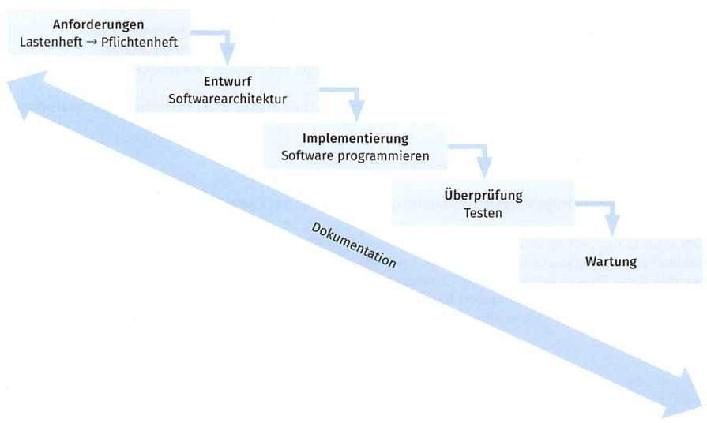

|  |  |
| --- | --- |
| **Model kaskadowy** | |
| **Zalety** | **Wady** |
| * Wymagania są precyzyjnie określone. * Fazy są od siebie wyraźnie oddzielone. * Możliwe stosunkowo łatwe planowanie i kontrola. * Poniesione koszty i wymagany czas są stosunkowo łatwe do obliczenia. * Rozwój jest szczegółowo udokumentowany. | * Złożone projekty programistyczne trudno jest podzielić na jasno określone fazy. * Małe pole do adaptacji ze względu na zmieniające się wymagania. * Klient nie jest zaangażowany w proces rozwoju. * W niektórych przypadkach błędy są wykrywane dopiero na końcu procesu programowania. |

#### Model spiralny

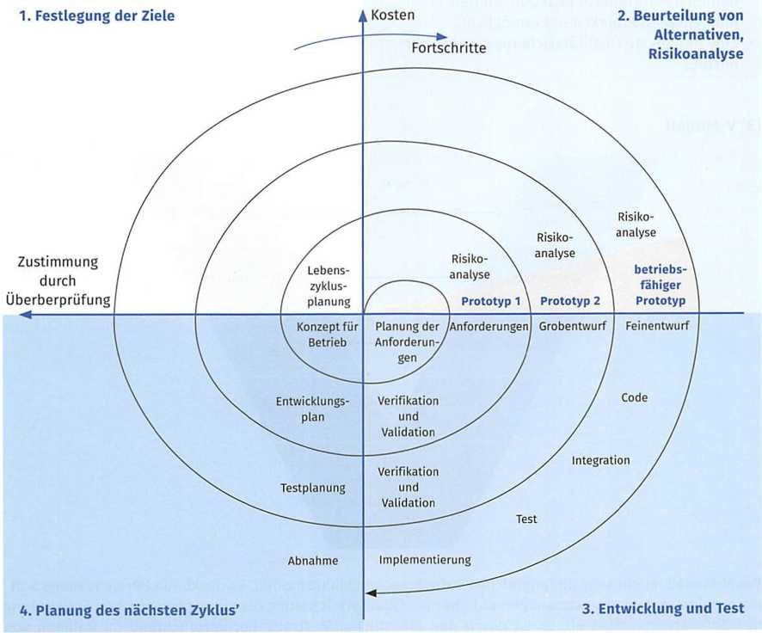

W przeciwieństwie do modelu kaskadowego, model spiralny jest procesem iteracyjnym, czyli procesem, w którym pewne fazy powtarzają się w kółko. Ma to na celu zminimalizowanie ryzyka projektowego. Wyróżnia się następujące cztery podstawowe fazy:

1. Wyznaczanie celów i warunków ramowych
2. Rozważ alternatywy oraz zidentyfikuj i zmniejsz ryzyko
3. Opracowanie i weryfikacja (weryfikacja, walidacja, testowanie) półproduktu
4. Ocena bieżącego cyklu i planowanie następnego cyklu

Model spiralny zakłada, że wszystkie fazy są pokonywane liniowo. Jednak fazy można również pominąć, jeśli okaże się to konieczne. Model spiralny jest uważany za dalszy rozwój modelu kaskadowego. Jest bardziej elastyczny i nadaje się również do dużych projektów. Jednak im większej elastyczności wymaga projekt oprogramowania, tym bardziej zwinne modele procesów stają pod znakiem zapytania jako alternatywa.

|  |  |
| --- | --- |
| **Model spiralny** | |
| **Zalety** | **Wady** |
| Charakteryzuje się wysokim stopniem elastyczności w odniesieniu do zmieniających się wymagań.  Możliwe jest niezależne planowanie i budżetowanie poszczególnych cykli.  Możliwa jest elastyczna, zorientowana na ryzyko, a jednocześnie kontrolowana reakcja na aktualny status projektu.  Gwarantowane jest zintegrowane zapewnienie jakości. | Model ten jest również trudny do zrównoleglenia ze względu na cykle liniowe.  Ocena ryzyka jest trudna do przeprowadzenia.  Kierownictwo wymaga dużego wysiłku. |

#### V - Model

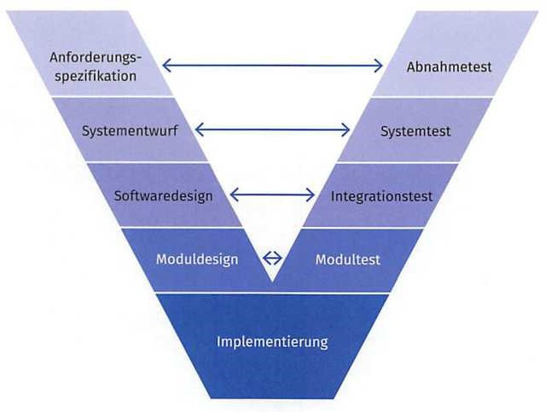

V-Model to bardzo kompleksowy model tworzenia oprogramowania. Obejmuje wszystkie obszary projektu oprogramowania, od zarządzania projektem, przez zapewnienie jakości, aż po faktyczny rozwój oprogramowania. Składanie wniosków przez instytucję zamawiającą jest obowiązkowe w kontekście przetargów, a zatem ma również duże znaczenie dla gospodarki.

Model V strukturyzuje proces wytwarzania oprogramowania w sekwencyjnej sekwencji faz, podobnie jak model kaskadowy. Główną różnicą jest powiązanie między fazami rozwoju a testami. Po lewej stronie litery "V" znajdują się fazy rozwoju, a po prawej odpowiadające im fazy testowe.

Fazy testów obejmują testy jednostkowe, integracyjne, systemowe i akceptacyjne (zob. rozdział 5.8.1).

Wszystkie testy są określane w okresie rozwoju. Zapewnienie jakości jest zatem w centrum rozważań dotyczących modelu V W modelu V-Model wszystkie fazy rozwoju i związane z nim fazy testów są kompleksowo udokumentowane. Rozwój V-Modelu rozpoczął się pod koniec lat 1970-tych i był dalej rozwijany w V-Model XT, który jest obecnie używany. V-Model XT jest używany w firmach, organach publicznych i sektorze wojskowym do planowania i realizacji projektów rozwoju systemu, a także uwzględnia nowoczesne podejścia do rozwoju.

|  |  |
| --- | --- |
| **Model V** | |
| **Zalety** | **Wady** |
| * Usprawnij komunikację między interesariuszami * Minimalizacja ryzyk projektowych * Zapewnienie jakości * Zawierają całkowity koszt całego projektu * Zwiększ bezpieczeństwo informacji * Nadaje się do dużych i bardzo dużych projektów | * Złożoność i zakres modelu * Równoległość zadań jest trudna * Wnioski o zmianę nie są łatwe do zintegrowania * Rozgraniczenie różnych faz projektu działa słabo * Nadmierny nacisk na tworzenie dokumentów * Nie nadaje się do małych projektów |

#### Scrum

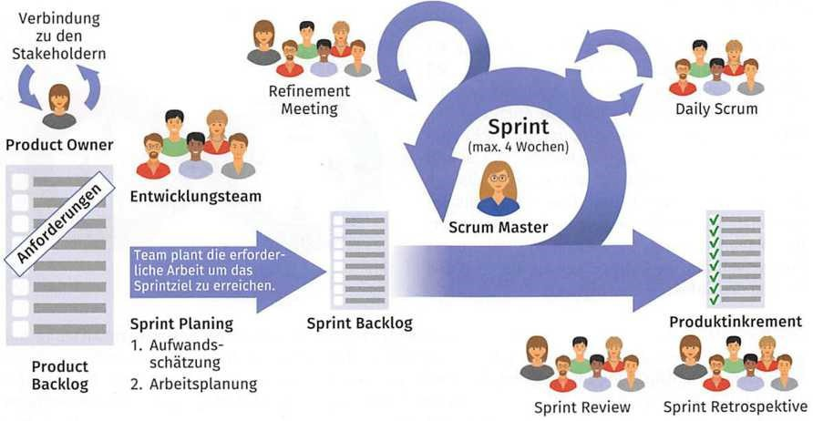

Scrum reprezentuje zwinne podejście do tworzenia oprogramowania. Termin "Scrum" wywodzi się z rugby i oznacza coś w rodzaju "scruma". Model procesu w Scrumie jest łatwy do zrozumienia, ale trudny do opanowania. Podstawowym założeniem tego modelu jest to, że rozwój oprogramowania nie może być precyzyjnie zaplanowany od początku do końca. Dlatego rozwój produktu odbywa się iteracyjnie (= wielokrotnie) w kilkutygodniowych pętlach sprzężenia zwrotnego, tzw. sprintach.

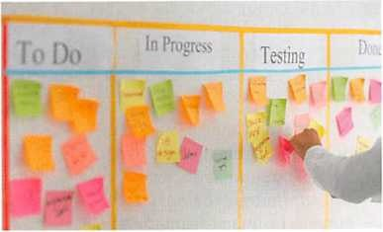Na początku sprintu pojawia się lista wymagań (backlog produktu). Na tej podstawie zespół developerski wybiera określone wymagania (backlog sprintu), które następnie są wdrażane w sprincie. Dystrybucja pracy jest organizowana przez sam zespół. Na końcu każdego sprintu powinna zostać utworzona użyteczna wersja produktu.

Następnie cykl rozpoczyna się od nowa i przetwarzane są kolejne wymagania. Scrum jest przeznaczony dla zespołów o wielkości od trzech do dziewięciu programistów. W przypadku większych projektów potrzebne są inne formy organizacji, aby można było skoordynować pracę kilku zespołów.

|  |  |
| --- | --- |
| **Scrum** | |
| **Zalety** | **Wady** |
| * Kilka zasad i łatwe do zrozumienia * Krótkie linie komunikacyjne * Wysoka elastyczność * Wysoka efektywność dzięki samoorganizacji * Wysoka przejrzystość dzięki regularnym spotkaniom i zaległościom * Proces ciągłego doskonalenia * Niskie nakłady administracyjne i dokumentacyjne | * Brak ogólnego wglądu w całą trasę projektu * Duży wysiłek komunikacyjny i koordynacyjny * Kilka konkretnych zaleceń dotyczących działań * Trudna koordynacja kilku zespołów deweloperskich w projektach na dużą skalę * Potencjalna niekompatybilność z istniejącymi strukturami korporacyjnymi |

#### Podejście DevOps

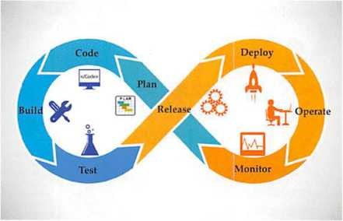Zazwyczaj modele zwinne, takie jak Scrum, ograniczają się do czystego tworzenia oprogramowania. Dzięki podejściu DevOps podejście zwinne jest dalej rozwijane i powiązane również z działaniem oprogramowania, aby móc jeszcze szybciej reagować na zmiany. Termin "DevOps" to wymyślone słowo, które pochodzi od słów

"Rozwój" i "Operacje". Podejście DevOps jest wdrażane przez zintegrowane zespoły IT, które biorą odpowiedzialność zarówno za rozwój, jak i działanie oprogramowania.

Procesy i metody DevOps łączą więc podejście zwinnego wytwarzania oprogramowania z innymi zasadami, np. zarządzania systemami, czyli innymi słowy, zwinne metody rozwoju są połączone ze stabilnymi metodami działania oprogramowania. Rezultatem jest wysoce zwinna koncepcja całościowa, która umożliwia regularne dostarczanie wersji oprogramowania, które charakteryzują się wysoką jakością pomimo krótkiego czasu rozwoju. DevOps to duży krok w kierunku zmiany w tworzeniu oprogramowania i ważny element składowy na drodze do chmury.

|  |  |
| --- | --- |
| **Podejście DevOps** | |
| **Zalety** | **Wady** |
| * Krótszy czas wprowadzania produktów na rynek * Wysoka niezawodność dostaw * Krótkie linie komunikacyjne * Przejrzysta praca * Krótszy czas rozwiązywania problemów * Oczekiwania klienta mogą zostać precyzyjnie spełnione * Ulepszona pomoc techniczna | * Potencjalna niekompatybilność z istniejącymi strukturami korporacyjnymi * W niektórych przypadkach pracownicy muszą gruntownie przemyśleć sprawę i przyzwyczaić się do nowych metod i narzędzi |

## Ocenianie celów uczenia się, dzień 6

1. Które stwierdzenia są poprawne?
   1. Podstawą tworzenia oprogramowania jest cykl życia oprogramowania.
   2. W fazie analizy opisywane są wymagania stawiane oprogramowaniu, które ma być rozwijane.
   3. Języki modelowania są używane w fazie planowania.
   4. W fazie wdrożenia oprogramowanie jest programowane i w razie potrzeby podłączane do bazy danych.
   5. Faza testowa może obejmować inne testy oprócz testów modułowych.
   6. Komentowanie kodu źródłowego jest częścią fazy dokumentacji.
   7. Fazy tworzenia oprogramowania zawsze przebiegają w ten sam sposób.
2. Przypisz działania do poszczególnych faz procesu.

Do każdego etapu procesu tworzenia oprogramowania przyporządkuj następujące działania:

#### Operacji

1. Rejestrowanie rzeczywistych warunków (i) Konfiguracja Oprogramowania
2. Optymalizacja oprogramowania (J) Dostosowanie Oprogramowania do nowych okoliczności
3. Planowanie interfejsów

Oprogramowanie K) Przygotowanie specyfikacji funkcjonalnej

1. Programowanie algorytmów (L) Wybór języka programowania
2. Test jednostkowy (M) Tworzenie diagramów klas
3. Tworzenie materiałów szkoleniowych (N) Badanie układu
4. Instalowanie oprogramowania (O) Opracowanie modelu danych
5. Szacowanie nakładu pracy (p) Pisanie instrukcji obsługi

|  |  |
| --- | --- |
| Fazy procesu wytwarzania oprogramowania zgodnie z normą IEEE 12207 | |
| Analiza wymagań i stworzenie specyfikacji |  |
| Projektowanie (Szkic) |  |
| Implementacja (Realizacja) |  |
| Test |  |

|  |  |
| --- | --- |
| Dokumentacja |  |
| Ekstradycja |  |
| Konserwacja i wsparcie |  |

1. Które stwierdzenia są poprawne?
   1. Profesjonalne zarządzanie projektami jest niezbędne do realizacji projektów.
   2. W przypadku projektów zazwyczaj przeprowadzana jest ocena ryzyka.
   3. Budowanie zespołu to zadanie związane z zarządzaniem projektami.
   4. Planowanie zasobów i procesów odgrywa ważną rolę w zarządzaniu projektami.
   5. Monitorowanie postępów projektu nie jest tak ważne w dzisiejszych czasach.
   6. Projekty programistyczne mogą być realizowane według różnych modeli procesów.
2. Wyjaśnij pokrótce, co rozumiesz pod pojęciem zarządzania projektami i wymień pięć zadań związanych z zarządzaniem projektami.
3. Wymień i oceń dwa czynniki sukcesu i dwa czynniki ryzyka zarządzania projektami.
4. Które stwierdzenia są poprawne?
   1. Zwinne modele procesów nie mogą być wykorzystywane do bardzo elastycznego reagowania na zmieniające się wymagania.
   2. W modelu kaskadowym poszczególne fazy są pokonywane liniowo.
   3. Dużą zaletą modelu kaskadowego jest to, że klient jest mocno zaangażowany w proces developmentu.
   4. W modelu spiralnym poszczególne fazy są również przemierzane liniowo.
   5. Model spiralny nie nadaje się do większych projektów.
   6. Małe projekty programistyczne najlepiej realizować za pomocą modelu V.
   7. W przypadku większych projektów programistycznych w sektorze publicznym V-Model XT ma ogromne znaczenie.
   8. Dzięki Scrumowi możesz elastycznie reagować na zmieniające się wymagania.
   9. Sprint w Scrumie trwa co najmniej cztery tygodnie.
   10. Podejście DevOps łączy tworzenie oprogramowania z jego eksploatacją.
   11. W podejściu DevOps testowanie oprogramowania jest zwykle całkowicie pomijane.
5. Ułóż kolejne fazy modelu kaskadowego w porządku chronologicznym i dodaj pasujące produkty akcji na liniach obok nich.

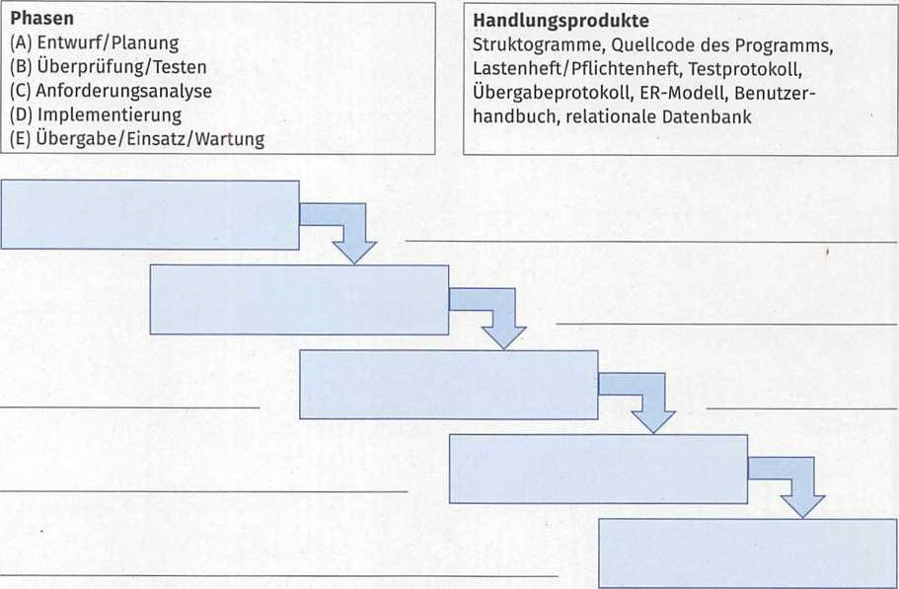

1. Wizualizacja procesu rozwoju w modelu V. Aby to zrobić, wprowadź poniższy diagram:

* nazwy faz,
* kierunek postępu, jeżeli faza została pomyślnie zakończona,
* kierunek postępu w przypadku niezaliczenia testu.

Fazy

1. Fizyczny
2. Projektowanie oprogramowania
3. Test jednostkowy
4. Konstrukcja modułowa
5. Implementacja
6. Specyfikacja wymagań
7. Testy integracyjne
8. Projektowanie systemu
9. Próba akceptacyjna

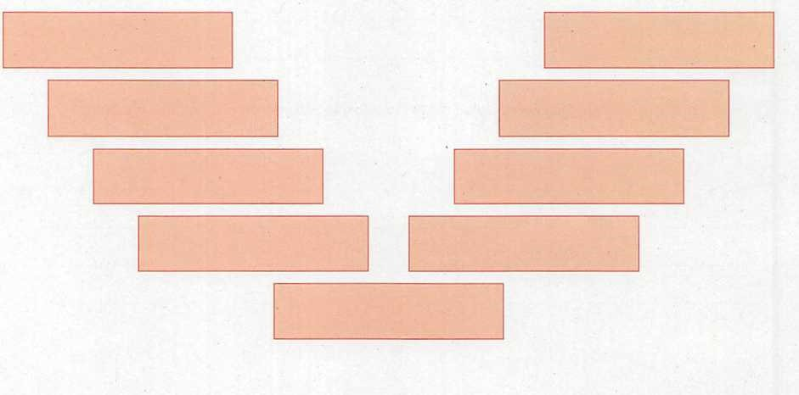

1. Wyjaśnij podejście DevOps i podaj dwie zalety i wady.
2. Przetłumacz poniższy tekst w języku Angielski na Niemiecki.

Scrum jest przeznaczony dla małych zespołów programistów, którzy dzielą swoją pracę na działania, które można wykonać w określonych cyklach czasowych (zwanych "sprintami"). Członkowie zespołu śledzą postępy i planują zmiany podczas codziennych 15-minutowych spotkań stand-up, a także współpracują w celu dostarczania działającego oprogramowania w każdym sprincie. W frameworku Scrum istnieją trzy podstawowe role: właściciel produktu, zespół programistów i scrum master.

1. Zapoznaj się z innymi modelami procesów, np. Rational Unified Process (RUP), Kanban lub Extreme Programming (XP) i zaprezentuj swoje wyniki w pracy zespołowej w Internecie.

# Dzień 7 - Rozróżnianie języków i narzędzi programowania

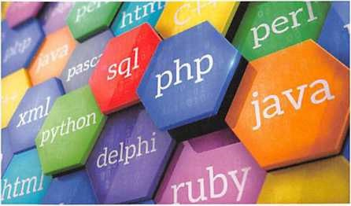Od czasu powstania pierwszego języka programowania wysokiego poziomu

"Plankalkül", który Konrad Zuse opracował w latach 1942-1946, do tej pory powstało ponad 1 OOO języków programowania. Niektóre zostały zapomniane, podczas gdy inne cieszą się niesłabnącą popularnością od dziesięcioleci. Za pomocą języków programowania algorytmy i dane mogą być łączone w programy, które mogą być wykonywane przez komputer po przetłumaczeniu na kod binarny.

## LE 1 - Struktura języków programowania

**Język programowania i kod źródłowy**

Zgodnie z normą DIN 44300, część 4, język programowania jest formalnym językiem służącym do pisania (formułowania) instrukcji przetwarzania dla systemów komputerowych. Opis wyrażony za pomocą języka programowania i czytelny przez człowieka nazywany jest kodem źródłowym (lub kodem źródłowym lub kodem źródłowym).

Kod programu).

Języki programowania są bardzo podobne do języków naturalnych, takich jak niemiecki czy angielski. Jednak w przeciwieństwie do języków naturalnych są one sztucznie zaprojektowane. Struktura języka programowania podlega ścisłym regułom i może być precyzyjnie zdefiniowana na podstawie różnych informacji. Te informacje obejmują składnię, słowa kluczowe i zestaw znaków. Słowa kluczowe większości dzisiejszych języków programowania są zapożyczone z języka angielskiego.

|  |  |
| --- | --- |
| **Składniki języka programowania** | |
| **Składnia** | Składnia języka programowania to jego "gramatyka". Opisano w nim zarówno dozwolone elementy języka, jak i sposób korzystania z tych elementów języka. |
| **Słowa kluczowe** | Słowa kluczowe to identyfikatory, które są używane przez język programowania dla jego wyrażeń składniowych. W związku z tym nie wolno ich wybierać jako nazw zmiennych lub funkcji. Słowa kluczowe powszechnie używanych języków programowania są zwykle oparte na języku angielskim. |
| **Zestaw znaków** | Zestaw znaków języka programowania zwykle składa się ze stałych znaków alfabetycznych i numerycznych, a także znaków specjalnych. |

To, jak potężny jest język programowania, zależy od zakresu jego zestawu instrukcji. Ogólnie rzecz biorąc, obecne są co najmniej następujące podstawowe funkcje:

* Polecenia do wprowadzania i wyprowadzania danych,
* komendy do deklarowania zmiennych i struktur danych,
* funkcje do przetwarzania ciągów znaków,
* podstawowe funkcje matematyczne,
* Struktury kontrolne dla warunkowego wykonywania lub powtarzanego wykonywania niektórych części programu.
* Połączenie tych podstawowych funkcji można następnie wykorzystać do tworzenia bardziej złożonych programów. W językach nowożytnych ta podstawowa funkcjonalność jest zwykle rozszerzana o komponenty języka nowoczesnego, np. elementy zorientowane obiektowo.

## LE 2 - Rozwój historyczny

Początki języków programowania sięgają ponad 200 lat wstecz i mają swoje korzenie w taśmach perforowanych do krosien mechanicznych. Na taśmach perforowanych znajdowała się informacja o wzorze, który ma być tkany. Pierwszy matematycznie logiczny program został napisany przez brytyjską matematyczkę Adę Lovelace w 1843 roku. Język programowania "Ada" został później nazwany jej imieniem. Język programowania, którego używała, był bardzo podobny do dzisiejszych języków asemblera. Jednak ten język programowania nie rozwijał się dalej, ponieważ brakowało odpowiedniego sprzętu. Dopiero wynalezienie pierwszego komputera Konrada Zuse i związany z nim rozwój informatyki sprawiły, że języki programowania nadal się rozwijały.

Pierwsze programy były pisane w języku maszynowym, tzn. dane i instrukcje były oznaczone długim ciągiem zer i jedynek. Szybko jednak okazało się, że bardziej złożone programy nie mogą być realizowane w takiej formie. Szukano więc dróg wyjścia i rozpoczęto rozwój języków programowania wyższego poziomu.

Języki programowania wysokiego poziomu zostały zaprojektowane z myślą o możliwości pisania złożonych programów w języku, który jest łatwy do zrozumienia dla ludzi. Spowodowało to jednak, że składnia tych języków bardzo różniła się od języka maszynowego wymaganego przez komputer. Konieczne było więc opracowanie kolejnych programów, których zadaniem było tłumaczenie kodu źródłowego języka programowania wysokiego poziomu na język maszynowy. To były narodziny kompilatorów. Na poniższym diagramie przedstawiono różnorodność języków programowania, które zostały opracowane i dalej rozwijane w oparciu o różne cele.

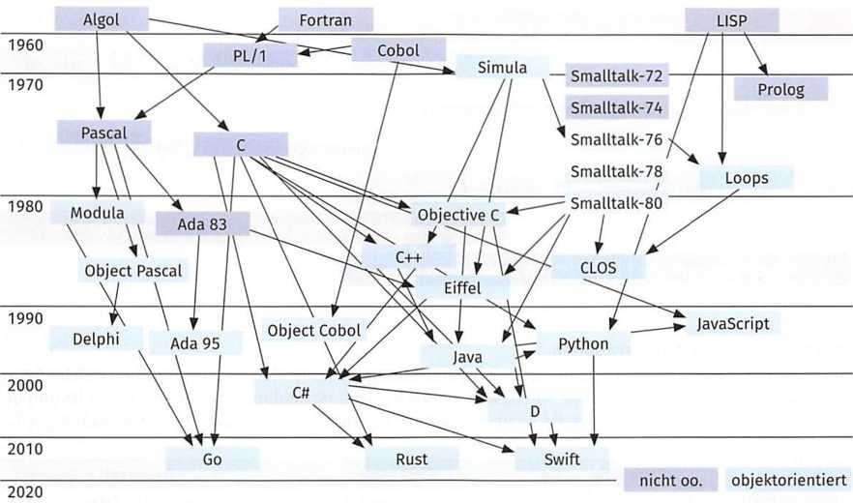

*Historia wybranych języków programowania*

W 1953 roku pierwszy język programowania wysokiego poziomu został opracowany przez Johna Warnera Backusa w IBM. Nadano mu nazwę Fortran (Form Translator). W ślad za nim dość szybko poszły inne języki programowania, takie jak Algol, COBOL czy Lisp, które położyły podwaliny pod wiele nowoczesnych języków programowania. Dotyczy to również języka programowania "C". Wiele programów zostało napisanych w C, np. systemy operacyjne takie jak Linux lub

Systemy zarządzania bazami danych. Języki programowania, takie jak C++, Java, C#, PHP, Python itp. wszystkie są oparte na składni języka C, nawet jeśli została ona znacznie bardziej rozwinięta.

Najbardziej znanym i najczęściej używanym językiem na świecie jest obecnie Java. Pomimo różnorodności istniejących języków, nowe języki programowania są nadal opracowywane z różnych powodów, głównie w celu poprawy niedociągnięć uznanych języków programowania. Dobrze znanymi nowymi osiągnięciami w tej dziedzinie są języki Go, Rust i Swift.

## LE 3 - Klasyfikacja języków programowania

Aby móc rozróżnić i ocenić mnogość języków programowania, są one klasyfikowane według różnych kryteriów. Dział ten pomaga znaleźć optymalny język dla rozwiązania danego zadania programistycznego.

|  |  |  |
| --- | --- | --- |
| Zróżnicowanie języków programowania | | |
| Aplikacji | Pokoleń | Paradygmaty programowania |

Zróżnicowanie w zależności od obszarów zastosowania

Języki programowania mogą być bardzo ogólne lub zaprojektowane specjalnie dla konkretnej dziedziny. Języki specjalistyczne są zoptymalizowane pod kątem danej dziedziny, tzn. złożone fakty z tego obszaru można opisać przy użyciu stosunkowo niewielkiej ilości kodu źródłowego.

Z kolei bardziej uniwersalne języki mogą być wykorzystywane w wielu obszarach, nawet jeśli nie zawsze optymalnie pasują do problemu. Języki o uniwersalnym zastosowaniu obejmują

w tym C, C++, Java, Pascal lub Python. Poniżej znajduje się kilka przykładów różnych obszarów zastosowań wraz z odpowiadającymi im językami programowania.

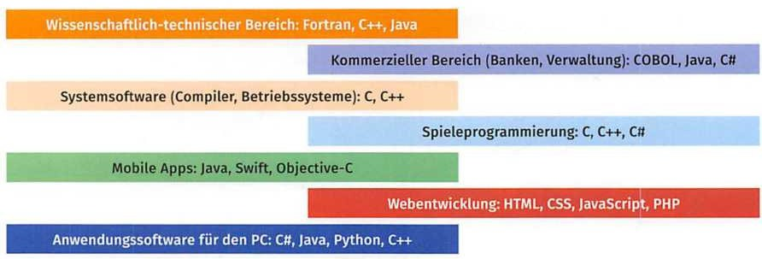

Zróżnicowanie ze względu na pokolenia

Podział języków programowania ze względu na pokolenia to klasyczna klasa, która dziś pełni jedynie podrzędną rolę, ponieważ sposób różnicowania jest zbyt zagmatwany i niewiele pomaga w doborze języka programowania. Przegląd ma charakter wyłącznie kompletny.

|  |  |  |  |
| --- | --- | --- | --- |
| **Nazwa** | **Rodzaj języka** | **Charakterystyka** | **Przykład** |
| **1. generacja** | Język maszynowy | Kod binarny; programowanie związane z maszynami; może być uruchamiany bezpośrednio na komputerze; trudne do zrozumienia | Kod maszynowy dla systemu operacyjnego IBM mainframe/390 000l 1010 00ll 0l00 000l 0000  1L0L |
| **2. generacja** | Asembler | Łatwiejsze do zrozumienia symbole (mnemotechniki); Nie można uruchomić bezpośrednio na komputerze | Różne asemblery: mov ds, ax mov ax, 09h int 21h |
| **3. generacja** | Wyższe języki proceduralne | Struktura proceduralna w funkcjach; zbliżone do języka ludzkiego; niezależny od systemu komputerowego | C, Fortran, Java, C#, Python i inne zl = 1,5 z2 =  6.3 Suma = zmiennoprzecinkowa(zl) + zmiennoprzecinkowa(z2) print(suma) |
| **4. generacja** | Języki baz danych | Używaj np. do zapytań do bazy danych, arkuszy kalkulacyjnych | SQL, naturalny  WYBIERZ * Z artykułu |
| **5. generacja** | Języki sztucznej inteligencji | Zaprojektowany do pisania programów, które naśladują ludzkie myślenie | SEPLENIENIE, PROLOG, HASKELL  defun f(x) (/  (+ (* x x) 3) (- a x))) |

Różnicowanie według paradygmatów programowania

Rozróżnianie języków programowania ze względu na generację nie jest już pomocne w wyborze odpowiedniego języka. Rozróżnienie ze względu na paradygmaty programowania oferuje znacznie większe wsparcie.

**Paradygmat programowania**

Paradygmat programowania to podstawowa koncepcja (podstawowe pojęcia, metody i zasady), która leży u podstaw języka programowania.

|  |  |  |  |  |
| --- | --- | --- | --- | --- |
| Różnicowanie według paradygmatów programowania | | | | |
| Imperatywne języki związane z maszynami | Języki wyższej rangi imperatywnej | Języki obiektowe | Deklaratywne języki logiczne | Deklaratywne języki funkcyjne |
| np. monter | np. C, Fortran, COBOL,  Paskal | np. C#, Java, Smalltalk | np. Prolog | np. Lisp, Haskell |

Można wyróżnić paradygmat programowania imperatywnego, obiektowego i deklaratywnego. W **imperatywnych językach programowania** program komputerowy składa się z sekwencji instrukcji, które dokładnie określają, w jakim czasie, co powinien zrobić komputer. Do sterowania wykonywaniem poleceń używane są pewne struktury sterujące, takie jak pętle lub gałęzie. Programowanie imperatywne jest najstarszym paradygmatem. W przeciwieństwie do tego, programowanie deklaratywne nie patrzy na *to, jak* coś powinno być obliczone, ale na to, co jest obliczane. Oznacza to, że rozwiązanie nie jest już zaprogramowane, a jedynie

który wynik jest pożądany. Z kolei w **obiektowych językach programowania** dane i kod programu są zamknięte w przejrzystych, wielokrotnego użytku obiektach. Zmniejsza to wysiłek związany z programowaniem i pomaga uniknąć błędów. Te podstawowe paradygmaty można dalej dzielić. Nie będzie to jednak tutaj dalej omawiane. Wiele języków programowania można jednoznacznie zaklasyfikować do paradygmatu programowania. Inne reprezentują rodzaj formy hybrydowej i można je przypisać do kilku paradygmatów. Przykłady w przeglądzie są przypisane tylko do głównego paradygmatu.

## LE 4 - Wybór języka programowania

Na wybór odpowiedniego języka programowania dla projektu programistycznego wpływa kilka czynników. Przede wszystkim wybór języka powinien opierać się na programowanej aplikacji i obszarze zastosowania. W większości przypadków język programowania jest już oczywisty, albo dlatego, że istnieją konkretne zalecenia producenta dotyczące platformy docelowej, albo dlatego, że aplikacja ma zostać rozszerzona i dostosowana, a język programowania jest już ustalony.

**Przykłady zastosowań dla języków programowania**

Na przykład bardziej prawdopodobne jest, że użyjesz języka Java dla aplikacji na Androida i Objective-C lub nowoczesnego języka Swift dla aplikacji na iOS. Oprogramowanie aplikacyjne dla systemu Windows jest najczęściej tworzone przy użyciu języka C#, C++ lub Visual Basic. W przypadku programów związanych z systemem językiem preferowanym jest C. Aplikacje internetowe są obecnie w większości pisane w JavaScript, ale PHP jest nadal używany w tej dziedzinie. Język "R" specjalizuje się w statystycznej ocenie danych, a SQL doskonale nadaje się do odpytywania baz danych. Python jest obecnie popularnym językiem programowania na Raspberry Pi, ale doskonale nadaje się również do nauki programowania jako takiego i jest używany na wielu platformach.

W wielu przypadkach masz jednak również kilka alternatyw do wyboru. W tym przypadku dużą rolę odgrywa doświadczenie, które Ty lub cały zespół posiadacie w poszczególnych językach programowania. Wysiłek związany z treningiem nowego języka programowania może ulegać dużym wahaniom i niepotrzebnie opóźnić projekt. Jeśli to możliwe, zawsze powinieneś wybierać język, który dobrze znasz. Zalecana jest jednak również nauka i zaznajamianie się z nowymi językami, ale niekoniecznie należy do tego wybierać ważne projekty programistyczne.

|  |  |  |  |
| --- | --- | --- | --- |
| Miejsce | RedMonk (1. kwartał 2020 r.) | TIOBE (6/2020) | PYPL (2/2020) |
| 1 | Język JavaScript | C | Pyton |
| 2 | Jawa | Jawa | Jawa |
| 3 | Pyton | Pyton | Język JavaScript |
| 4 | Język PHP | Język C++ | C# |
| 5 | C# | C# | Język PHP |
| 6 | Język C++ | VB.net | *C* |
| 7 | Rubin | Język JavaScript | R |
| 8 | C | Język PHP | Cel-C |
| 9 | Szybki | Szybki | Szybki |
| 10 | Cel-C | Iść | Matlab (Matlab) |

*Najczęściej używane języki programowania według różnych metod rankingu*

Generalnie jednak można powiedzieć, że programowania można nauczyć się w każdym języku. Języki programowania są czasami bardzo podobne, zwłaszcza jeśli są przypisane do tego samego paradygmatu programowania. Na przykład, jeśli opanowałeś podstawy Pythona, szybko odnajdziesz się w C, JavaScript, Visual Basic lub PHP. Metody testowania kodu i debugowania są również podobne dla wszystkich języków.

Ponadto większość pracy w programowaniu, całkowicie niezależna od języka, odbywa się w głowie. Oznacza to, że pisanie programu w konkretnej składni języka programowania nie odgrywa w programowaniu tak dużej roli, jak się zwykle zakłada. Jeśli problem do rozwiązania nie jest zrozumiany, a także nie masz pomysłu na algorytm, to bez względu na to, jak dobrze opanujesz język programowania, nie będziesz w stanie stworzyć satysfakcjonującego programu.

Dla początkujących programistów nie bez znaczenia jest jednak to, od jakiego języka programowania zaczynają. Poszczególne języki mają różną złożoność i dlatego są mniej lub bardziej łatwe do nauczenia. W przypadku niektórych języków, np. Pythona, możesz po prostu zacząć pisać i bardzo szybko mieć gotowy program. W przypadku innych języków musisz wcześniej nauczyć się kilku podstawowych pojęć, zanim będziesz mógł zacząć. W związku z tym krzywe uczenia się mają również różną stromość. Dlatego dobrze jest zacząć od prostego, ale potężnego języka, takiego jak Python, ponieważ możesz szybko uzyskać wyniki, pozostać zmotywowanym i nadal wiele osiągnąć.

Kolejnym aspektem nauki języka jest jego popularność i popularność, ponieważ można pracować nad wieloma projektami programistycznymi w języku, który jest używany bardzo często. Aby uzyskać przegląd aktualnych i często używanych języków, można skorzystać z rankingów języków programowania, takich jak RedMonk, TIOBE-Index lub PYPL (patrz również str. 505).

RedMonk wykorzystuje proces tworzenia rankingów, który jest szczególnie silnie zorientowany na społeczność programistów. Na przykład hashtagi na Stackoverflow i liczba projektów GitHub, które używają określonego języka, są ze sobą powiązane i oceniane w skali od 1 do 100.

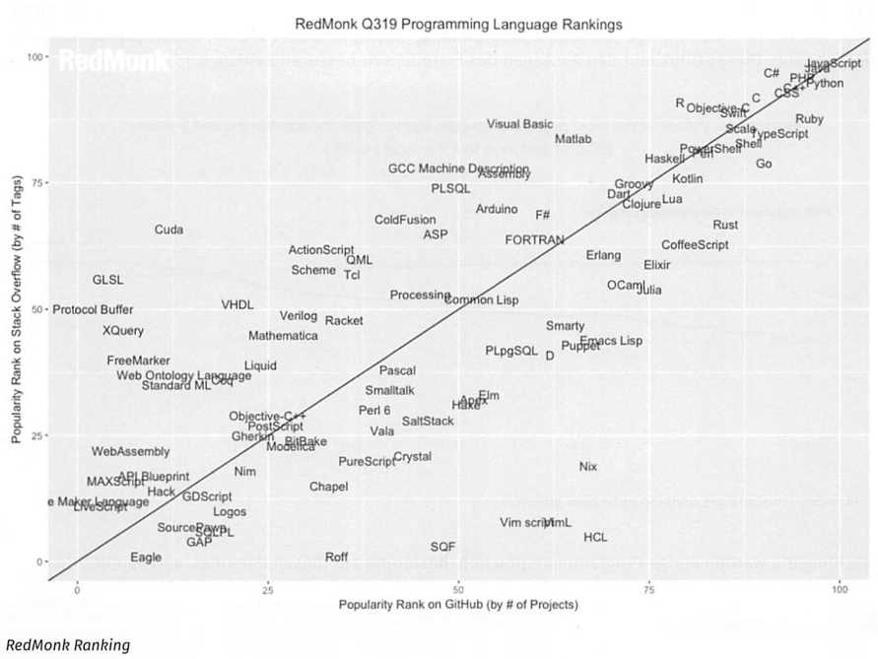

Indeks TIOBE wykorzystuje jako podstawę do swojej oceny liczbę trafień na zapytanie "język + programowanie" w najpopularniejszych wyszukiwarkach i portalach internetowych

takich jak Google, Wikipedia czy YouTube. Jest to próba przedstawienia przeglądu obecnego rynku i pokazania trendów.

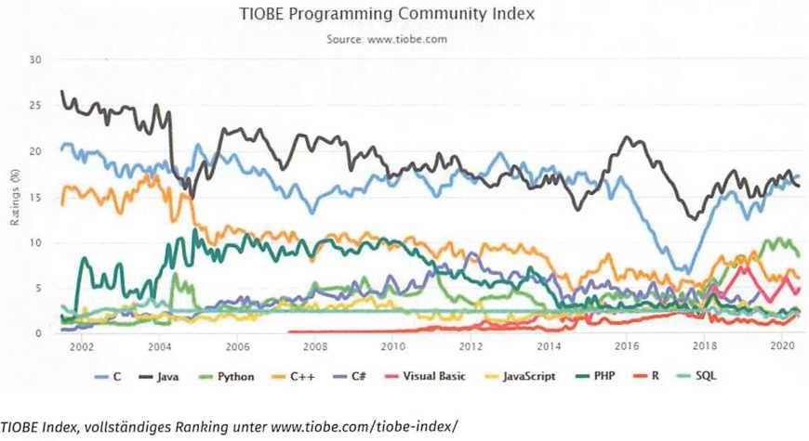

PYPL (Popularity of Programming Languages) przyjmuje inne podejście niż TIOBE. Podczas gdy TIOBE wyszukuje trafienia w zapytaniu "Język + programowanie", PYPL wybiera dodatek "Język + samouczek". Według twórcy prowadzi to do lepszych rankingów.

Na całym świecie Python jest najpopularniejszym językiem. Python rozwinął się najbardziej w ciągu ostatnich 5 lat (20,3%), a Java straciła najwięcej (-8,0%)

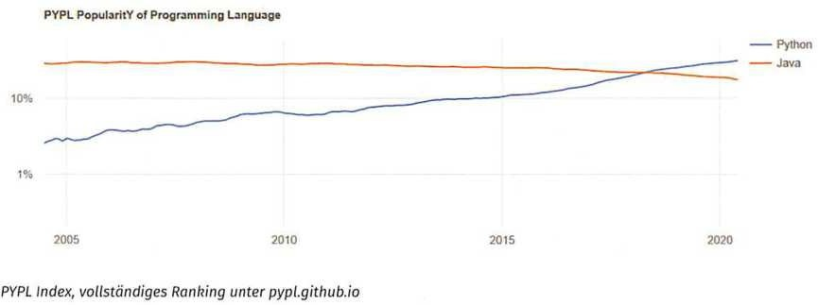

Poniżej znajduje się kilka języków programowania opartych na tych rankingach.

**Języki programowania**

*Pyton*

Python jest jednym z najczęściej używanych języków programowania. Składnia języka jest przyjazna dla użytkownika i łatwa do zrozumienia, dzięki czemu jest bardzo odpowiednia dla

Nauka kodowania. Sam język jest bardzo wszechstronny i może być używany do wielu zastosowań. Dzięki różnorodnym bibliotekom język może być również wykorzystywany w dziedzinie zastosowań sztucznej inteligencji i big data. Python odgrywa również rolę w tworzeniu stron internetowych, zwłaszcza poprzez frameworki Django lub Flask.

x = 10y = 20 suma = x + y print("suma: ", suma)

*Jawa*

Java to uniwersalny język programowania, który jest zorientowany obiektowo i został zaprojektowany z myślą o jak najniższych zależnościach podczas implementacji.

Ten język programowania może być używany do tworzenia aplikacji na wiele różnych platform, w tym na urządzenia mobilne, terminale lub komputery stacjonarne. Java jest nadal jednym z najczęściej używanych języków, mimo że obiektowy język programowania Kotlin zyskuje na popularności.

int x = 10; int y = 20;

int suma = x + y; System.out.println("Suma : " + suma);

*C#*

C# (C-Sharp) został opracowany przez firmę Microsoft i służy głównie do tworzenia aplikacji na platformy Windows. Podstawą do tego jest plik . NET framework, który został wyraźnie opracowany dla systemu Windows. Niemniej jednak język ten jest używany na różne sposoby w wielu różnych obszarach. Klasyczne aplikacje desktopowe

mogą być tworzone zarówno jako strony internetowe (framework ASRNET) czy aplikacje mobilne. Ze względu na Unity, C# odgrywa również bardzo ważną rolę w tworzeniu gier.

int x = 10; int y = 20;

int suma = x + y; Console.WriteLine("suma: " + suma);

*C*

C został opracowany bardzo wcześnie i jest językiem czysto proceduralnym. Obszary zastosowania C są również bardzo zróżnicowane. Obejmują one zarówno programowanie systemowe (np. jądro Linux), jak i bazy danych i programowanie gier. Popularność tego dość "starego" języka wynika częściowo z historii, ponieważ wiele programów zostało napisanych w języku C w przeszłości, które nadal muszą być utrzymywane i dalej rozwijane. Wiele innych języków opiera się na składni C. C++ to język programowania, który został stworzony jako rozszerzenie języka C, aby móc programować w sposób zorientowany obiektowo. C++ jest używany w tych samych obszarach co C, ale oferuje dodatkowe możliwości dzięki swoim elementom zorientowanym obiektowo. C++ jest uważany za bardzo złożony język i potrzeba trochę czasu, aby go w pełni się nauczyć.

int x = 10; int y = 20;

int suma =x+y; printf("suma: %d", suma)

*Język JavaScript*

JavaScript to język programowania oparty na prototypie, który jest używany jako integralna część każdej przeglądarki internetowej. Oznacza to, że kompilacja nie jest wymagana, ponieważ przeglądarka sama odczytuje kod i wykonuje określone działania. To sprawia, że JavaScript jest jednym z najlepszych języków dla twórców

stron internetowych. Ze względu na funkcje HTML5 oraz bibliotek graficznych 2D i 3D, JavaScript odgrywa również ważną rolę w tworzeniu gier przeglądarkowych.

<skrypt> var x = 10; var y = 20;

var suma =x+y; alert("suma: " + suma);

</scenariusz>

*Język PHP*

PHP to język programowania dla kodów serwerowych oparty na C i Perlu. Język ten gwarantuje dobrą komunikację między stronami internetowymi a serwerami, co oznacza, że tworzone za jego pomocą strony internetowe są stabilne i oferują dobrą wydajność. Tym samym język skryptowy PHP stał się jednym z najpopularniejszych języków programowania do tworzenia stron internetowych i aplikacji internetowych. Wiele systemów zarządzania treścią, takich jak WordPress czy Joomla, a także systemów sklepowych dla aplikacji e-commerce jest opartych na PHP.

<?php

$x = 10;

$y = 20;

$summe = $x + $y; echo "Suma: $summe";

## LE 5 - Konstrukcje

W przypadku często powtarzających się zadań istnieją frameworki, które zdejmują z Twoich rąk dużo pracy. Framework służy do tworzenia podstawowej struktury dla późniejszego rozwiązania programowego. Zapewnia strukturę, która może być używana w równym stopniu przez wszystkie aplikacje.

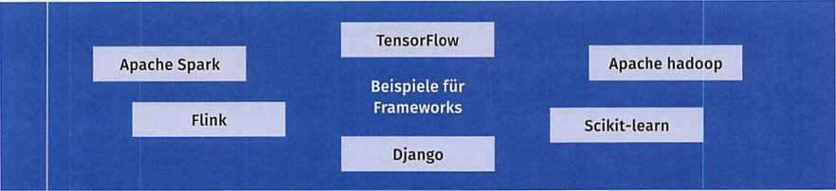

Jednak dokładny projekt ramy nie jest jasno określony. W praktyce istnieje wiele frameworków, które są wykorzystywane w różnych obszarach. Należą do nich m.in.:

* **Struktury aplikacji:** Służą jako ramy programistyczne dla określonej klasy aplikacji, które z kolei służą do dostarczania funkcji i struktur programowych.
* **Ramy domenowe:** Służą jako ramy programistyczne dla określonego obszaru problemu. Zazwyczaj zawierają one funkcje i struktury, które są potrzebne do rozwiązania problemu.
* **Ramy testowe:** Służą do wykonywania testów oprogramowania, na przykład do tworzenia programów i stron internetowych.
* **Frameworki internetowe:** Służą jako podstawa do tworzenia aplikacji internetowych. Zazwyczaj mogą być używane dynamicznie.

Korzystając z frameworków, programiści są odciążeni od rutynowej pracy, dzięki czemu mogą skoncentrować się na wykonywanym zadaniu. Na przykład możesz zadbać o rzeczywistą zawartość gry, korzystając z silników gier, takich jak Unity lub silnik Cry, bez konieczności zajmowania się konkretnymi problemami związanymi z wyjściem graficznym. Z drugiej strony frameworki webowe ułatwiają tworzenie aplikacji internetowych.

Dobrze znane frameworki w tej dziedzinie to Symfony dla PHP, Ruby on Rails, Django dla Pythona i Play dla Javy. W przypadku aplikacji graficznych na pulpicie . Struktura NET. W przypadku aplikacji niezależnych od platformy idealne są frameworki Gtk+ lub Qt.

## LE 6 - Narzędzia do programowania

Aby napisać program, nie potrzebujesz wielu narzędzi programistycznych. W najprostszym przypadku wystarczy edytor, kompilator lub interpreter.

**Narzędzia do programowania**

Narzędzia programistyczne to aplikacje, które wspierają tworzenie programów komputerowych.

Jeśli programy stają się bardziej rozbudowane, należy rozważyć użycie zintegrowanego środowiska programistycznego (IDE). Oprócz edytora tekstu z podświetlaniem składni, kompilatora lub interpretera, IDE, debugger, profiler, zarządzanie projektami i wersjami są połączone we wspólnym interfejsie. Interfejsy wtykowe mogą być również wykorzystywane do rozszerzania większości środowisk programistycznych o dodatkowe funkcjonalności.

**Zintegrowane środowisko programistyczne (IDE)**

W IDE najważniejsze narzędzia do tworzenia oprogramowania są połączone w jednym programie pod jednolitym interfejsem. Celem jest uproszczenie pracy programistów przy tworzeniu programów, np. poprzez wstępną konfigurację wielu zadań i ich częściową automatyzację.

Dzięki nowoczesnym IDE możliwe jest tworzenie programów w kilku językach programowania i na różne platformy. Dobrze znanymi IDE są np. Eclipse, VisualStudio czy PyCharm. Dla niektórych programistów dzisiejsze IDE jest już przeładowane zbyt wieloma funkcjami, z których potrzebują tylko ułamka. W związku z tym zaczął się trend powrotu do lekkich edytorów, które można dostosować do osobistych potrzeb za pomocą wtyczek. Przykładem tego jest Visual Studio Code, nowoczesny edytor tekstu, który może być używany na różnych platformach. Oprócz rankingu języków programowania, PYPL prowadzi również indeks najczęściej używanych IDE.

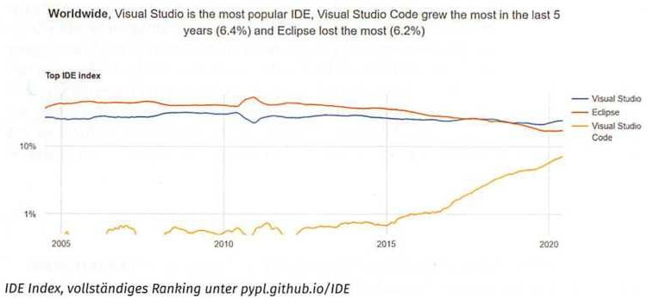

Niektóre ważne narzędzia programistyczne są wyjaśnione bardziej szczegółowo w poniższej tabeli.

|  |  |
| --- | --- |
| **Ważne narzędzia programistyczne** | |
| **Edytor tekstu** | Edytory tekstu służą do wprowadzania i modyfikowania kodu źródłowego programów. Dla lepszej czytelności kodu źródłowego większość edytorów tekstu przeznaczonych do programowania oferuje podświetlanie składni. |
| **Edytor GUI (GUI Builder)** | Edytory graficznego interfejsu użytkownika ułatwiają projektowanie graficznych interfejsów użytkownika, umożliwiając rozmieszczanie elementów sterujących za pomocą przeciągania i upuszczania. Z reguły obsługiwane jest również programowanie wydarzeń. |
| **Kompilator, interpreter, asembler** | Głównym zadaniem tych narzędzi jest przetłumaczenie kodu źródłowego na wykonywalny język maszynowy. Istnieją zarówno kompilatory, jak i interpretery dla wielu języków programowania lub kombinacja obu. |
| **Debugger** | Debugger (z angielskiego "delouse", bug = pest, awaria) to narzędzie programistyczne, które wspiera programistę w rozwiązywaniu problemów. Za pomocą debuggera można uruchomić program krok po kroku i zbadać poszczególne stany programu. |
| **Kontrola wersji** | Zarządzanie wersjami to oprogramowanie do przechowywania i zarządzania plikami i dokumentami, które są tworzone podczas tworzenia programów. |

W tym miejscu przyjrzymy się bliżej narzędziom programistycznym kompilator i interpreter, ponieważ są one niezbędne do tworzenia programów. Wszystkie programy muszą zostać przekształcone w instrukcje maszynowe przed uruchomieniem, które procesor rozumie i może szybko wykonać. Zadanie to jest wykonywane przez kompilatory lub interpretery. Kompilator tłumaczy kod źródłowy na gotowy program raz i nie jest już później potrzebny.

**Kompilator**

Kompilator tłumaczy kod źródłowy z programu na kod maszynowy, ale bez wykonywania poleceń. Język programowania, z którego pochodzą przetłumaczone programy, nazywany jest językiem źródłowym. W związku z tym program, który ma zostać przetłumaczony, nazywany jest kodem źródłowym.

Jedną z wad jest to, że skompilowane programy są zależne od komputera i dlatego nie można ich uruchomić na każdej platformie komputerowej. Jeśli program ma działać na innej platformie, musi zostać dostosowany i ponownie skompilowany dla tej platformy przez odpowiedni kompilator. Z drugiej strony interpreterzy tłumaczą program tylko w czasie wykonywania. Tłumaczenie jest powtarzane za każdym razem, gdy program jest uruchamiany. W związku z tym interpreter jest zawsze niezbędny do wykonania programu. Zaletą interpreterów jest to, że programy są zazwyczaj niezależne od platformy, tzn. muszą być napisane tylko raz i uruchamiane na wszystkich platformach, na których zainstalowany jest odpowiedni interpreter. Ta zaleta odbywa się jednak kosztem wolniejszego tempa realizacji, ponieważ proces tłumaczenia zajmuje trochę czasu. W większości przypadków nie jest to jednak nawet zauważalne.

**Tłumacz**

W czasie działania programu interpreter tłumaczy istniejącą instrukcję kodu źródłowego za pomocą instrukcji na formę zrozumiałą dla maszyny, tj. edytuje program wiersz po wierszu, poddając każdy wiersz kontroli składni.

Dla wielu języków istnieją zarówno kompilatory, jak i interpretery, chociaż zawsze istnieje preferowany typ, w zależności od obszaru zastosowania. Inne języki programowania, takie jak Java, opierają się na połączeniu kompilatora i interpretera. W tym przypadku kod źródłowy jest kompilowany do kodu bajtowego, który jest następnie wykonywany przez interpreter.

Oprócz tych narzędzi, które bezpośrednio wspierają tworzenie programów, wykorzystywane są również inne narzędzia służące do upraszczania wielu innych czynności w procesie wytwarzania oprogramowania. Przykładem mogą być narzędzia do graficznego modelowania danych lub programy wspomagające zarządzanie projektami.

## Ocenianie celów uczenia się, dzień 7

1. Które stwierdzenia są poprawne?
   1. Języków programowania jest bardzo mało.
   2. Języki programowania mają składnię i słowa kluczowe.
   3. Istnieją imperatywne i deklaratywne języki programowania.
   4. Wybór języka programowania do zadania programistycznego jest zwykle niezależny od danego obszaru odpowiedzialności.
   5. Miarą popularności języków programowania są takie indeksy jak RedMonk czy indeks TIOBE.
   6. Framework zapewnia programiście różne biblioteki i moduły do określonych zadań programistycznych, ułatwiając w ten sposób pracę programistyczną.
   7. C to nowy język programowania.
   8. Python jest łatwy do nauczenia i jest bardzo odpowiedni dla początkujących w programowaniu.
   9. IDE to specjalny edytor tekstu.
   10. Debuger znajduje błędy logiczne w programie.
   11. Interpretery rekompilują kod źródłowy za każdym razem, gdy program jest uruchamiany.
   12. Skompilowane programy są zwykle wolniejsze w wykonywaniu niż programy interpretowane.
2. Sprawdź swoją znajomość języków i narzędzi programowania.

#### Języki i narzędzia programowania

1. Stowarzyszenie chce zaprezentować się w Internecie i mieć dla niego stworzoną stronę internetową. Wybierz odpowiedni język do realizacji stron.

|  |
| --- |
|  |
|  |
|  |
|  |
|  |

* 1. Język C++
  2. Visual Basic
  3. HTML/CSS
  4. PCL
  5. SQL

1. Oprogramowanie ma być tworzone w języku czysto obiektowym. W jakich językach można się posługiwać?

|  |
| --- |
|  |
|  |
|  |
|  |
|  |

* 1. C
  2. Jawa
  3. Asembler
  4. *Ctt*
  5. Język JavaScript

1. Powinieneś poszukać błędu w programie. Wartości przechowywane w zmiennych powinny być wyświetlane w czasie wykonywania. Które z poniższych narzędzi jest do tego odpowiednie?

|  |
| --- |
|  |
|  |
|  |
|  |
|  |
|  |

* 1. Kompilator
  2. Redaktor
  3. Tłumacz
  4. Lewy
  5. Asembler
  6. Debugger

1. Które stwierdzenia dotyczące języków tłumacza są poprawne?

|  |
| --- |
|  |
|  |
|  |
|  |
|  |

* 1. Języki interpretera wymagają programu w czasie wykonywania, który odczytuje i wykonuje kod źródłowy.
  2. Języki interpretera korygują niepoprawne dane wejściowe od użytkownika.
  3. Języki interpretera nie mogą wywoływać funkcji systemu operacyjnego.
  4. Języki interpretera nie mogą korzystać z bibliotek programów.
  5. Języki interpretera są używane tylko w programach, które przetwarzają dane w czasie rzeczywistym.

1. Dostępnych jest kilka narzędzi do tworzenia programów. Na których listach punktowanych narzędzia są używane we właściwej kolejności?

|  |
| --- |
|  |
|  |
|  |
|  |
|  |
|  |

* 1. Interpreter - Generator list - Edytor
  2. Debugger - Edytor generatora baz danych
  3. Generator strukturogramów - Debugger - Kompilator
  4. Debuger kompilatora edytora
  5. Interpreter - Tracer - Generator projektów
  6. Edytor-Kompilator GUI

1. Wybierając język programowania, masz wybór między wersją kompilatora a interpretera. Które stwierdzenie jest prawdziwe?
   1. Kompilatory mają dłuższy czas wykonywania programu.
   2. Kompilator może znaleźć błędy semantyczne.

|  |
| --- |
|  |
|  |
|  |
|  |

* 1. Interpreter przetwarza kod źródłowy w czasie wykonywania programu.
  2. W rezultacie interpretery tworzą kod obiektowy.
  3. Programy kompilatora mogą być słabo testowane.

1. Wyjaśnij poniższe terminy i podaj dwa przykłady każdego z nich.

IDE:

Kontrola wersji:

Szkielet:

1. Do języków programowania przypisz następujące paradygmaty programowania:
2. Paradygmat programowania imperatywnego (proceduralnego)
3. Paradygmat programowania obiektowego
4. Paradygmat programowania imperatywnego (proceduralnego) i obiektowego

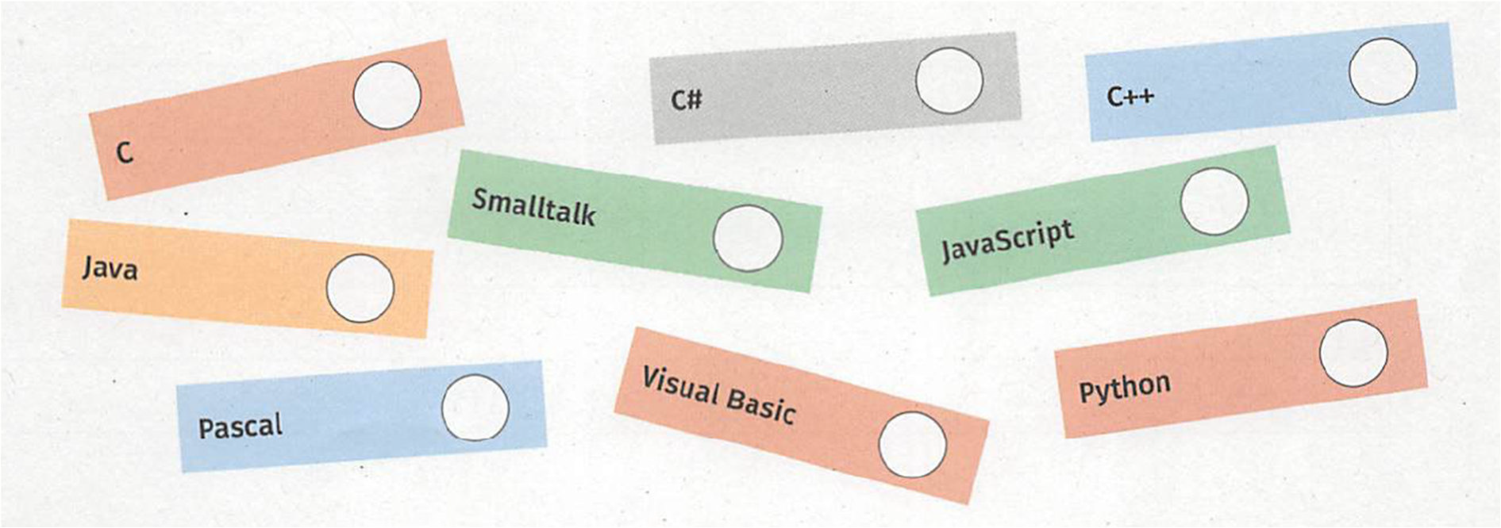

Na swoim szkoleniu będziesz miał do czynienia z językami programowania. Do tłumaczenia kodu źródłowego używane są zarówno kompilatory, jak i interpretery. W przypadku języka programowania "Java" zauważysz, że w tym procesie używany jest kompilator, a następnie interpreter.

To sprawia, że Java wyróżnia się na tle innych języków programowania. Z drugiej strony język programowania "C#" wykorzystuje kompilator JIT.

Przejrzyj i poszerz swoją wiedzę na temat kompilatorów i interpreterów.

1. Opisz, jak działają kompilatory i interpretery. Wymień jedną zaletę i jedną wadę w każdym przypadku.

CompiIer: Tłumacz:

1. Zapytaj o kompilatory JIT w Internecie i zanotuj przykład.

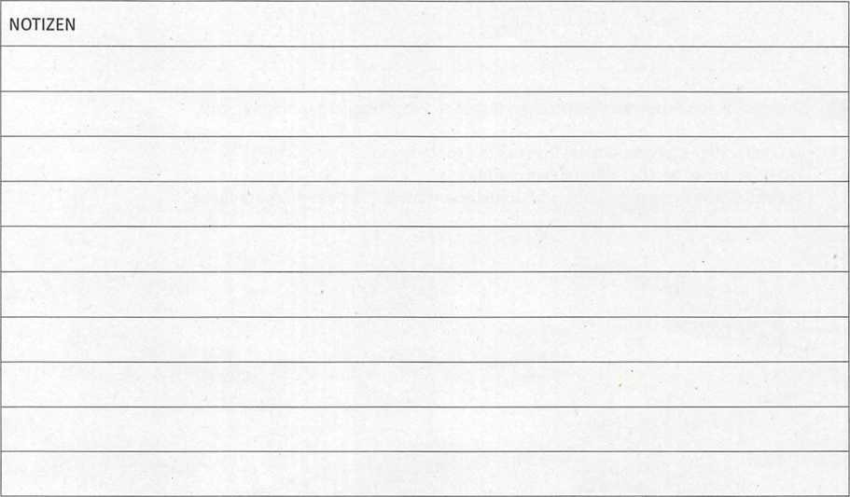

1. Zapytaj w Internecie o to, jak tłumaczone i uruchamiane są programy Java. Zanotuj ścieżkę i narzędzia, które będą używane.

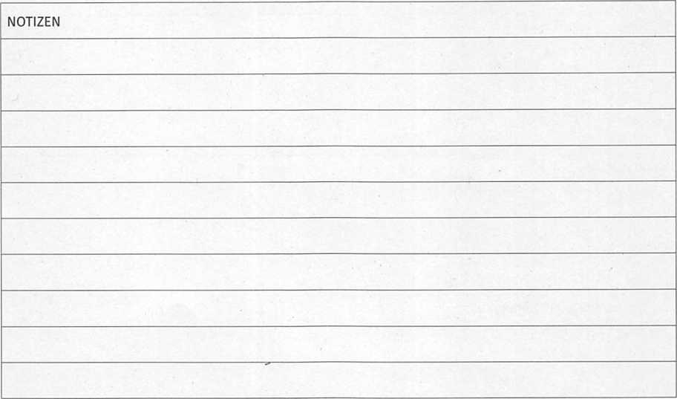

Wśród kursantów wywiązała się ożywiona dyskusja na temat "najlepszego" IDE czy "najlepszego" edytora tekstu. Pod koniec tej gorącej dyskusji zdecydowano, że każdy będzie miał swoje

"Faworyci" obiektywnie przedstawieni pozostałym, a następnie zmierzyli się z krytycznymi pytaniami.

1. Wprowadź środowisko IDE lub edytor tekstu.

Przedstaw środowisko IDE lub edytor tekstu, którego obecnie używasz lub już używałeś do tworzenia oprogramowania. Podkreśl zalety tego narzędzia, a także zajmij się wadami. Aby się do tego przygotować, odpowiedz sobie m.in. na następujące pytania:

|  |  |
| --- | --- |
| Nazwa środowiska IDE lub edytora tekstu |  |
| Aktualna wersja |  |
| Dla jakich systemów operacyjnych jest dostępny? |  |
| Jak długo to narzędzie jest używane? |  |
| Jak duże doświadczenie już w tym zakresie zdobyłeś? |  |
| Czy masz jakieś doświadczenia z innymi edytorami IDE lub tekstem?  Jeśli tak, to jakie? |  |
| Z jakich edytorów IDE lub tekstów korzystają współpracownicy? |  |
| Preferencje |  |
| Wady |  |
| Dlaczego preferowane jest to IDE lub edytor tekstu? |  |

# Dzień 8 - Opisz proces specyfikacji wymagań i projektowania oprogramowania

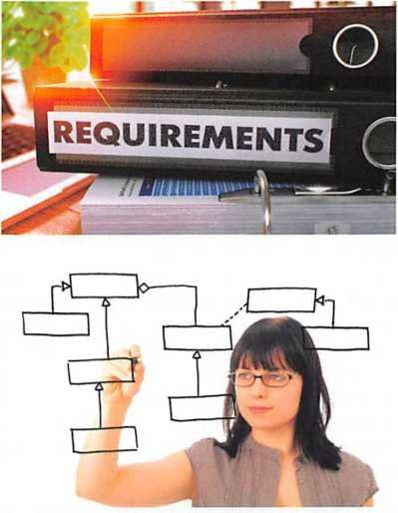Dowiesz się o specyfikacji wymagań i o tym, jak wykorzystać te wymagania do projektowania oprogramowania.

Przed podjęciem decyzji o modelu procesu lub języku programowania, który ma być używany, należy najpierw dokładnie określić wymagania dotyczące przyszłego oprogramowania.

Nie ma znaczenia, czy problem ma być rozwiązany dla klienta zewnętrznego, czy ma zostać zrealizowany własny pomysł.

Jednym z najważniejszych narzędzi dobrego planowania jest specyfikacja wymagań. W tym kontekście, zwłaszcza w krajach niemieckojęzycznych, dużą rolę odgrywa tak zwana specyfikacja wymagająca i funkcjonalna. Zgodnie ze specyfikacją wymagań odbywa się projektowanie oprogramowania. Etapy procesu, które są podejmowane podczas projektowania oprogramowania, są bardziej szczegółowo analizowane w tym rozdziale.

## LE 1 - Określanie wymagań dla oprogramowania

**Specyfikacja wymagań**

Proces specyfikacji wymagań obejmuje identyfikację, analizę, specyfikację i walidację (weryfikację) wszystkich właściwości i warunków ramowych systemu oprogramowania.

IEEE (Institute of Electrical and Electronic Engineers) ustandaryzował proces specyfikacji wymagań systemów oprogramowania w IEEE 29148-2018. W zależności od rodzaju i zakresu projektu, w proces ten mogą być zaangażowane pojedyncze osoby, a nawet całe zespoły projektowe. Czynności w tym procesie nie są sztywne i zazwyczaj nie przebiegają liniowo, ale charakteryzują się regresjami i powtórzeniami. Niezależnie od rodzaju wymagania i osób zaangażowanych w ten proces, wymagania powinny być sformułowane bardzo precyzyjnie, aby uniknąć późniejszych rozbieżności. Ogólne kryteria formułowania wymagań są następujące:

Poprawność: Wymaganie musi bardzo precyzyjnie odpowiadać potrzebom klienta. Ponadto wszystkie wymagania muszą być kompletne.

Unikalność: Brzmienie wymogu dopuszcza tylko jedną prawidłową interpretację. Nie mogą one nakładać się na siebie, a wymogi nie mogą być ze sobą sprzeczne.

Weryfikowalność: Muszą istnieć sposoby udowodnienia, czy wymóg jest spełniony, czy nie. Identyfikowalność: Proces wdrażania wymogu musi być możliwy do prześledzenia. Wymagania jako takie można podzielić na różne kategorie.

|  |  |  |
| --- | --- | --- |
| **Wymagania** | | |
| Wymagania funkcjonalne | Wymagania niefunkcjonalne | |
|  | Jakość | Ogólne warunki |

### Wymagania funkcjonalne

Wymagania funkcjonalne odnoszą się do tego, co system ma robić. Różnią się one znacznie w zależności od oprogramowania i są bardzo specyficzne. Wymagania funkcjonalne opisują, jakie poszczególne funkcje i kompleksy funkcjonalne powinno posiadać oprogramowanie, które ma być tworzone. Wymagane dane wejściowe, obowiązkowe etapy przetwarzania i oczekiwane wyniki są dokładnie określone.

### Wymagania niefunkcjonalne

Wymagania niefunkcjonalne odnoszą się do tego, jak system ma działać. Są one opisane w specyfikacji wymagań, tak samo jak wymagania funkcjonalne. Niektóre z tych wymagań są jednak obarczone pewną subiektywnością i ich realizacją, a kryteria akceptacji są trudniejsze do opisania. W przypadku wymagań niefunkcjonalnych rozróżnia się wymagania jakościowe i warunki brzegowe. Wymagania jakościowe są zwykle dostosowane do kryteriów jakości oprogramowania. Niestety, znaczenie niefunkcjonalnych wymagań jakościowych jest zwykle niedoceniane. Odgrywają one decydującą rolę w zakresie zadowolenia klienta. Jeśli wymagania te nie zostały określone, zwykle zbyt późno zauważa się, że system jest zbyt uciążliwy w użyciu lub że wydajność jest niewystarczająca.

|  |  |
| --- | --- |
| **Niefunkcjonalne wymagania jakościowe** | |
| **Użyteczność** | Określa to wymagania dotyczące łatwości obsługi oprogramowania. Uwzględnia to również to, jak dobrze można nauczyć się oprogramowania. W większości przypadków szkic graficznego interfejsu użytkownika jest już wykonany. |
| **Niezawodność** | Na przykład opisane są tutaj wymagania, jaka odporność na uszkodzenia musi mieć oprogramowanie lub w jaki sposób dane i stare stany mogą zostać przywrócone w przypadku awarii oprogramowania. |
| **Sprawność** | Określa to wymagania dotyczące czasu i zużycia oprogramowania. |
| **Zmienność** | Tutaj opisane są wymagania, jak dobrze i szybko oprogramowanie można dostosować do nowych wymagań w przyszłości. |
| **Zbywalność** | Opisano w nim wymagania dotyczące tego, jak szybko i przy jakim wysiłku oprogramowanie można przenieść do nowych środowisk. |

Inne zasadnicze wymagania niefunkcjonalne są określone w warunkach ramowych i dlatego muszą być wzięte pod uwagę. Na te czynniki prawie nie ma wpływu, ale w większości przypadków ograniczają one możliwe rozwiązania.

|  |  |
| --- | --- |
| **Ogólne warunki** | **Przykłady** |
| **Technologiczny** | Istniejąca techniczna infrastruktura informatyczna (platformy, interfejsy, sąsiednie systemy itp.) |
| **Organizacyjnej** | Struktura i przebieg procesów działów, które mają korzystać z oprogramowania, nieruchome terminy realizacji projektów |
| **Normatywnych** | Prawa, przepisy lub normy, których należy przestrzegać, aspekty kulturowe: język, zwyczaje, tradycje |

## LE 2 - Rozróżnienie między wymaganiami a specyfikacjami funkcjonalnymi

Powinni oni zdobyć podstawową wiedzę na temat wymagań i specyfikacji funkcjonalnych oraz rozróżnić ich treść.

W krajach niemieckojęzycznych do opisania wymagań często stosuje się specyfikacje wymagań i funkcjonalne. Pojęcia "wymagania i specyfikacja funkcjonalna" są zdefiniowane w niemieckiej normie dotyczącej zarządzania projektami DIN 69901-5. Jednak struktura i zawartość nie są narzucone. Z reguły każda firma ma swój własny standard.

|  |  |  |
| --- | --- | --- |
| **Opis** | | **Synonimy** |
| **Specyfikacja użytkownika** | **"Co i po co"**  Całość należności z tytułu dostaw i usług wykonawcy w ramach zamówienia (projektowego) określonego przez Klienta. | Specyfikacje, Katalog wymagań, Szkic produktu, Specyfikacja klienta, Specyfikacja wymagań klienta (CRS), Specyfikacja wymagań |
| **Specyfikacja funkcjonalna** | **"Jak i z czym"**  Specyfikacje wdrożeniowe opracowane przez wykonawcę na podstawie specyfikacji określonych przez klienta. | Specyfikacja systemu, specyfikacja techniczna, koncepcja docelowa, ogólna specyfikacja systemu, specyfikacja wymagań systemowych (SRS), specyfikacja projektowa |

|  |  |
| --- | --- |
| Przykładowa treść i konspekt | |
| Katalog koncepcji produktu | Specyfikacja |
| 1. Sytuacja wyjściowa i cele    1. Sytuacja wyjściowa    2. Cel 2. Wymagania funkcjonalne    1. Kryteria muszą    2. Kryteria fakultatywne    3. Kryteria rozgraniczenia 3. Wymagania niefunkcjonalne    1. Środowisko aplikacji sprzętowych    2. Oprogramowanie środowiska aplikacji    3. Środowisko wdrażania oprogramowania organizacyjnego    4. Głośność    5. Przetwarzanie 4. Cykl życia całego systemu    1. Czas użytkowania    2. Systemy do wymiany    3. Wymagania na przyszłość | 1. Sytuacja wyjściowa i cele    1. Sytuacja wyjściowa    2. Cel 2. Wymagania funkcjonalne    1. Architektura oprogramowania, wydajność komponentów    2. Przypadki użycia    3. Model    4. Kryteria rozgraniczenia 3. Wymagania niefunkcjonalne    1. Środowisko aplikacji sprzętowych    2. Oprogramowanie środowiska aplikacji    3. Środowisko wdrażania oprogramowania organizacyjnego    4. Głośność    5. Interfejs użytkownika    6. Przetwarzanie 4. Cykl życia całego systemu |

1. Zakres dostawy
   1. Dokumenty do przekazania
   2. Wdrażanie oprogramowania
   3. Instalacja i transfer danych
   4. Usługi szkoleniowe
   5. Wsparcie
2. Kryteria akceptacji
   1. Jakość
   2. Scenariusze testowe
3. Przegląd interfejsu
4. Zakres dostawy
   1. Dokumenty do przekazania
   2. Wdrażanie oprogramowania
   3. Instalacja i transfer danych
   4. Usługi szkoleniowe
   5. Wsparcie
5. Kryteria akceptacji
   1. Jakość
   2. Scenariusze testowe

Struktura specyfikacji wymagań jest zazwyczaj podobna. Jednak treść różni się znacznie w zależności od tego, czy jest to prawdziwy produkt, usługa czy oprogramowanie. Przed faktycznym rozpoczęciem projektu, tj. w fazie inicjalizacji i definicji, na podstawie specyfikacji wymagań tworzona jest specyfikacja wymagania. Specyfikacja ta stanowi podstawę katalogu odbiorów i prowadzi do zawarcia umowy z klientem. Projekt rozpoczyna się dopiero po podpisaniu umowy z klientem. W trakcie realizacji projektu specyfikacje mogą być jednak dalej uzupełniane.

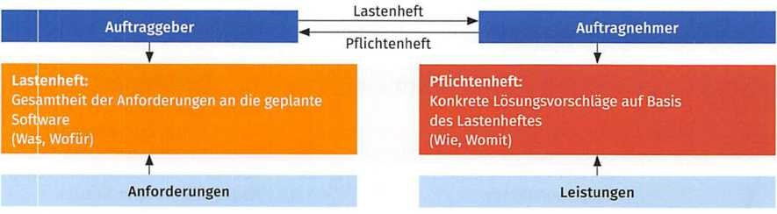

Idealno-typowy proces od stworzenia specyfikacji wymagań, przez stworzenie specyfikacji funkcjonalnej, aż po rozpoczęcie projektu, może odbywać się w następujących pojedynczych krokach.

**Idealny-typowy proces aż do rozpoczęcia projektu**

1. Klient opracowuje specyfikację wymagań.
2. Klient przekazuje specyfikację wykonawcy.
3. Wykonawca zapoznaje się ze specyfikacją i przekazuje ją kierownictwu projektu.
4. Zarządzanie projektem tworzy specyfikację.
5. Specyfikacja jest przekazywana klientowi.
6. Na podstawie informacji zawartych w specyfikacji wykonawca sporządza umowę.
7. Umowa jest przekazywana klientowi.
8. Umowa jest sprawdzana, podpisywana i odsyłana przez klienta.
9. Po zatwierdzeniu umowy zamówienie projektu zostaje zwolnione i projekt zostaje rozpoczęty.

W praktyce jednak proces ten nie jest tak płynny i liniowy. Wiele szczegółów musi zostać doprecyzowanych i tak wiele przeskoków i powtórzeń ma miejsce.

## LE 3 - Opis procesu projektowania

Mają one na celu przedstawienie zadań procesu projektowego.

Projektowanie oprogramowania jest jednym z głównych działań związanych z tworzeniem oprogramowania. Po analizie problemu i określeniu wymagań tworzona jest podstawa do wdrożenia oprogramowania.

**Projektowanie oprogramowania**

Według IEEE projektowanie oprogramowania to proces, w którym definiowana jest architektura, komponenty, interfejsy i inne cechy systemu oprogramowania.

Proces projektowania opiera się na wynikach specyfikacji wymagań, np. specyfikacji wymagań i specyfikacji funkcjonalnej. Zadania w projektowaniu oprogramowania koncentrują się na definiowaniu architektonicznych elementów składowych (np. modułów, klas lub komponentów oprogramowania) i ich wzajemnych relacji, specyfikacji interfejsów, modelowaniu modelu danych oraz projektowaniu poszczególnych funkcji i algorytmów.

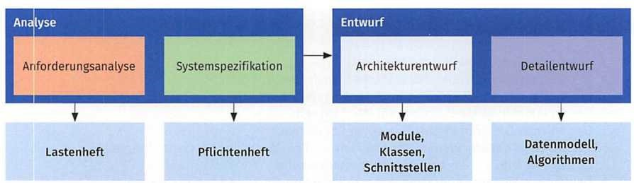

Konstrukcja oprogramowania jest niezależna od wybranego języka programowania. Dopiero w kolejnych krokach projekt jest stopniowo dopracowywany i dostosowywany do specyficznych potrzeb wybranego języka programowania. W projekcie wykorzystano szeroką gamę języków modelowania. Na przykład UML, a zwłaszcza diagram klas, jest używany do modelowania programów zorientowanych obiektowo lub ERM służy do projektowania modelu danych dla relacyjnych baz danych.

## Ocenianie celów uczenia się, dzień 8

1. Które stwierdzenia są poprawne?
   1. Proces specyfikacji wymagań odbywa się w ściśle określonych krokach.
   2. Wymagania muszą być jasno sformułowane.
   3. Rozróżnia się wymagania funkcjonalne i niefunkcjonalne.
   4. Wymagania jakościowe nie są szczególnie ważne, ale można o nich wspomnieć ze względu na kompletność.
   5. Odporność na awarie jest jednym z wymagań niefunkcjonalnych.
   6. Wymagania dotyczące wydajności należą do wymagań funkcjonalnych.
   7. Aspekty kulturowe nie odgrywają roli w analizie wymagań.
2. Wyjaśnij, czym jest specyfikacja wymagań i jakie wspólne kryteria należy wziąć pod uwagę podczas jej tworzenia.
3. Wyjaśnij następujące niefunkcjonalne wymagania jakościowe i znajdź co najmniej dwa konkretne przykłady dla każdego punktu.

|  |  |
| --- | --- |
| **Niefunkcjonalne wymagania jakościowe** | |
| **Użyteczność** |  |
| **Niezawodność** |  |
| **Sprawność** |  |
| **Zmienność** |  |
| **Zbywalność** |  |

1. Określ, czy następujące warunki ramowe są (1) organizacyjne, (2) technologiczne lub (3) normatywne. Aby to zrobić, wprowadź odpowiednią liczbę w kółku.

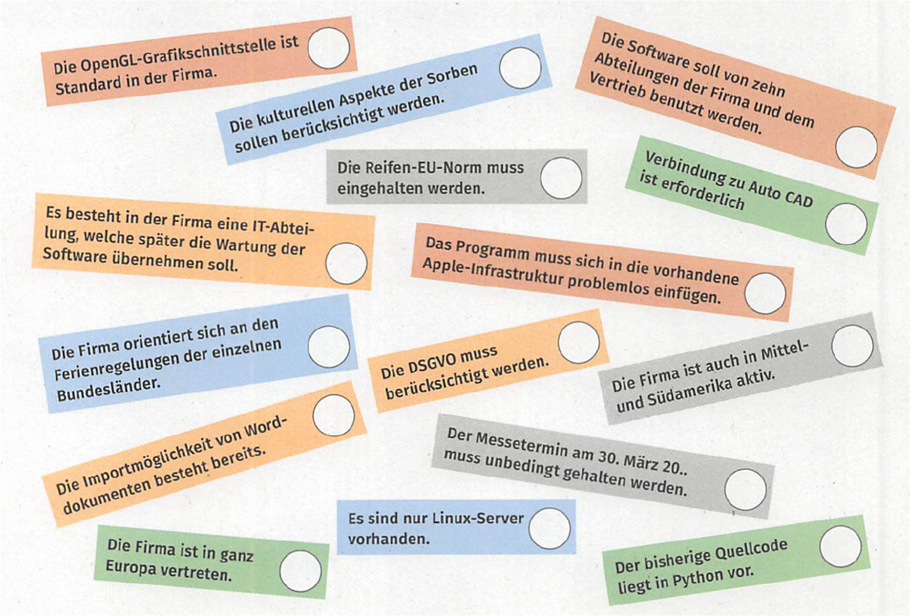

1. Przetłumacz tekst w języku Angielski na Niemiecki.

#### Co to jest Specyfikacja Wymagań Systemowych (SRS)?

Każde oprogramowanie ma określone cele i służy określonym celom. Każdy cel i cel tłumaczy proces lub kilka procesów, które oprogramowanie ma na celu rozwiązać lub zautomatyzować. Aby dostarczyć odpowiednie oprogramowanie, powinniśmy dobrze zdefiniować oprogramowanie od samego początku. Specyfikacja wymagań systemowych lub tworzenie oprogramowania w ramach SRS, dokumentuje każdą operację i dyktuje, jak oprogramowanie powinno się zachowywać, może być tak szczegółowe, jak to, co powinien robić przycisk i powinno być tak kompletne i poprawne, jak to tylko możliwe. Celem dokumentu specyfikacji jest opisanie zachowania, a także różnych funkcji aplikacji lub oprogramowania w określonym środowisku.

1. Które stwierdzenia są poprawne?
   1. Specyfikacja wymagań jest sporządzana przez klienta.
   2. Specyfikacje są sporządzane przez wykonawcę.
   3. Specyfikacja wymagań jest sporządzana na podstawie specyfikacji funkcjonalnej.
   4. Wymagania niefunkcjonalne są sformułowane jedynie w specyfikacjach.
   5. Specyfikacje zawierają konkretne propozycje rozwiązań.
   6. Specyfikacje są podstawą umowy pomiędzy klientem a wykonawcą.
2. Opisz, czym jest specyfikacja wymagań i kto ją tworzy.

Specyfikacja:

Katalog koncepcji produktu:

1. Sytuacja wyjściowa: Ma zostać opracowany program, za pomocą którego będzie można zarządzać danymi statków i ich ładunków. Wymień pięć treści każdy, z których każda może zawierać specyfikacje funkcjonalne i wymagania. Przypisz każdej treści konkretny przykład, który może pasować do sytuacji wyjściowej.

|  |  |
| --- | --- |
| **Katalog koncepcji produktu** | **Specyfikacja** |
| **1.** |  |
| **2.** |  |
| **3.** |  |
| **4.** |  |
| **5.** |  |

1. Przeprowadź analizę wymagań i utwórz specyfikację wymagań.

W przypadku samodzielnie wybranego zadania z zakresu tworzenia oprogramowania należy skorzystać z planu IPERKA (patrz załącznik), aby przeprowadzić specyfikację wymagań, a następnie utworzyć specyfikację wymagań i specyfikację wymagań. Zadanie powinno obejmować zarządzanie danymi jako główny cel. Temat i dane, które są zarządzane, można dowolnie ustalać. Mogą one pochodzić ze środowiska zawodowego lub prywatnego. Aby to zrobić, utwórz niezależne zespoły.

Zdecydujcie o zadaniu jako zespół.

Proszę opisać sytuację wyjściową i warunki ogólne. Prosimy o sporządzanie notatek w poniższym formularzu.

Na podstawie uwag w osobnym dokumencie utwórz specyfikację wymagania i specyfikację wymagania. Zaprezentuj swoje wyniki innym zespołom i omów je.

|  |  |
| --- | --- |
| **Zbiór słów kluczowych** | |
| Sytuacja wyjściowa |  |
| Ogólne warunki |  |
| Wymagania funkcjonalne |  |
| Wymagania niefunkcjonalne |  |
| Interfejsów |  |
| Zakres dostawy |  |
| Kryteria akceptacji |  |

1. Które stwierdzenia są poprawne?
   1. Podczas projektowania oprogramowania określa się m.in. architekturę oprogramowania.
   2. Projektowanie oprogramowania można rozpocząć jeszcze przed fazą analizy.
   3. Opracowanie algorytmów jest częścią projektu wykonawczego.
   4. Języki modelowania są wykorzystywane w projektowaniu oprogramowania.
2. Rozwiąż poniższą krzyżówkę.
3. Jest pierwszym krokiem w procesie analizy i projektowania.
4. W tej fazie projektowane są na przykład algorytmy.
5. Podstawą tego dokumentu jest specyfikacja wymagań.
6. Termin (liczba mnoga) dla wszystkich środków opisu (np. UML), które są używane m.in. w procesie projektowania.
7. Jest opisany m.in. w specyfikacji.
8. Komponent architektoniczny (liczba mnoga) oprogramowania.
9. W tej fazie projektowania określana jest m.in. struktura modułu.
10. Określone w projekcie wykonawczym.

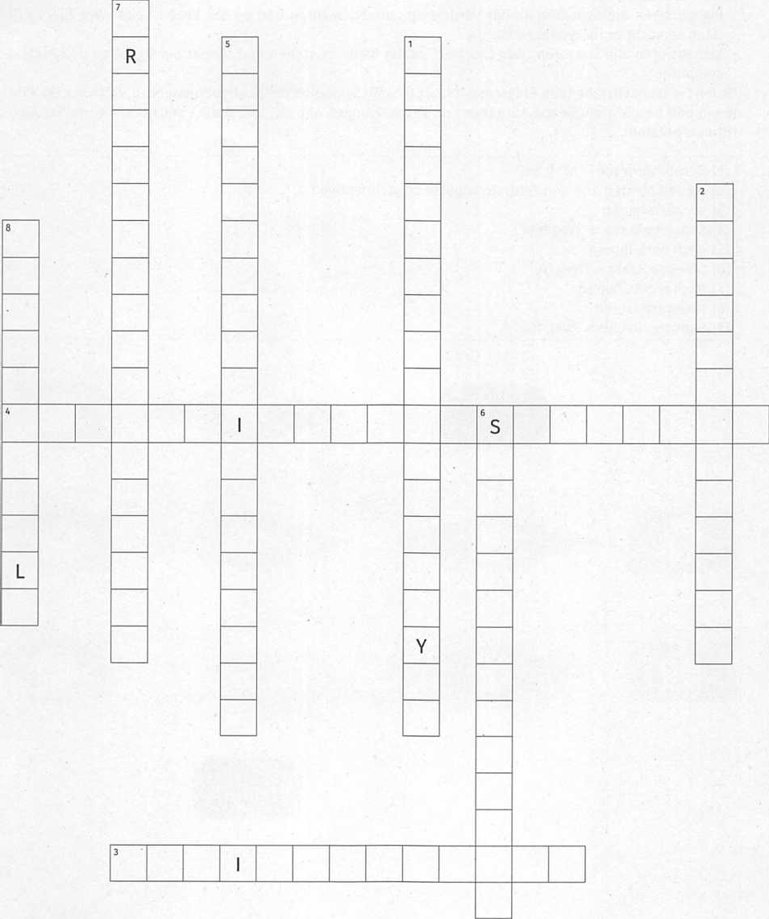

# Dzień 9 - Rozróżnianie języków modelowania

Omawiają sposoby wspomagania projektowania i dokumentowania oprogramowania za pomocą narzędzi opisowych.

Do planowania i dokumentowania projektów oprogramowania, a także do komunikacji między klientem a programistą, korzystne okazało się opisywanie i przedstawianie faktów za pomocą modeli graficznych. Dzięki temu możliwe jest przekazanie partnerowi komunikacyjnemu własnego toku myślenia w zwarty i przejrzysty sposób, co z kolei znacznie ułatwia komunikację. Ponadto znacznie zmniejsza się liczba nieporozumień w planowaniu i dokumentacji.

W celu tworzenia modeli graficznych do tworzenia oprogramowania opracowano różne narzędzia do opisu graficznego, które stały się szeroko stosowane i zwykle opierają się na kilku unikalnych symbolach. Dla niektórych z nich opracowano nawet normy DIN. Inne z tych sposobów opisu są już przestarzałe i są stopniowo zastępowane przez nowoczesne języki modelowania. Poniżej znajduje się kilka modeli graficznych do planowania i dokumentowania oprogramowania.

|  |  |  |
| --- | --- | --- |
| **Graficzny model opisu** | | |
| **Harmonogram programu (PAP)** | Formularz prezentacji procesów programowych, który został opracowany z myślą o programowaniu imperatywnym (ustrukturyzowanym). Jest również znany jako schemat blokowy lub struktura podziału programu. Symbole harmonogramów programów są znormalizowane zgodnie z normą DIN 66001. |  |
| **Struktura** | Służy do przedstawiania projektów programów w ramach programowania imperatywnego (ustrukturyzowanego). Jest również znany jako diagram Nassi-Schneidermana od jego twórców. Symbole są znormalizowane zgodnie z normą DIN 66261. |  |

|  |  |  |
| --- | --- | --- |
| **Graficzny model opisu** | | |
| **Plan przepływu danych** | Ta stara forma reprezentacji reprezentuje przepływ danych przez system programu i jest obecnie rzadko lub wcale nie jest stosowana w praktyce biznesowej. |  |
| **Tabele decyzyjne** | Służą one do wyraźnego przedstawienia zależności między różnymi warunkami i działaniami, które mają zostać wykonane w każdym przypadku. Wspierają one na przykład projektowanie programów komputerowych lub programowalnych sterowników logicznych (PLC).  Tabele decyzyjne są znormalizowane zgodnie z normą DIN 66241. |  |
| **Ujednolicony język modelowania (UML)** | UML to graficzny język modelowania używany do planowania oprogramowania zorientowanego obiektowo. Obecnie jest to najczęściej używane narzędzie do modelowania do modelowania systemów oprogramowania. Został opracowany przez Object Management Group (OMG) i jest znormalizowany w ISO/IEC 19505. |  |
| **Model relacji między encjami (ERM)** | ERM to standard modelowania danych, który jest szeroko stosowany w praktyce. Zazwyczaj stanowi ona podstawę do rozwoju relacyjnej bazy danych. |  |

## LE 1 - Harmonogram i struktura programu

Harmonogram programu i strukturogram są jednymi z najstarszych modeli graficznych do tworzenia oprogramowania. Oba są znormalizowane zgodnie z normą DIN. Ważne elementy wyświetlania obu modeli można podzielić na struktury procesowe przetwarzania, sekwencji, wyboru i powtarzania.

|  |  |  |  |
| --- | --- | --- | --- |
| **Nazwa** | **Opis** | **Symbol** | |
|  | | **Harmonogram programu zgodnie z normą DIN 66001** | **Konstrukcja Nassi-Schneidermann zgodnie z DIN 66261** |
| **Przetwarzanie (Proces)** | Służy do reprezentowania instrukcji, podprogramów |  |  |
| **Kolejność** | Łączenie ze sobą kilku instrukcji |  |  |
| **Wybór, alternatywa (gałąź)** | Rozpacz jest warunkiem. Jeśli warunek jest spełniony, wykonywany jest blok A, w przeciwnym razie blok B. |  |  |
| **Różnicowanie wielkości liter (wybór wielokrotny)** | W przypadku wyboru wielokrotnego wybierany jest przypadek z kilku specyfikacji, a odpowiadający mu blok jest przetwarzany. Jeśli przypadek nie występuje w specyfikacji, przekazywany jest alternatywny blok. |  |  |
| **Powtarzanie (pętla sterowana głową)** | Blok instrukcji jest powtarzany tak długo, jak długo spełniony jest warunek pętli. Warunek jest sprawdzany przed przetworzeniem. Jeśli warunek nie zostanie spełniony w pierwszym zapytaniu, pętla nie zostanie uruchomiona. |  |  |

|  |  |  |  |
| --- | --- | --- | --- |
| **Nazwa** | **Opis** | **Symbol** | |
|  | | **Harmonogram programu zgodnie z normą DIN 66001** | **Konstrukcja Nassi-Schneidermann zgodnie z DIN 66261** |
| **Powtarzanie (pętla sterowana nożnie)** | Blok konstrukcyjny jest powtarzany tak długo, jak długo spełniony jest warunek pełzania. Jeśli zapytanie o warunki nie zostało wcześniej spełnione, ta pętla jest nadal uruchamiana raz. |  |  |
| **Posterunek graniczny** | Służy do wyświetlania początku i końca |  | Niezdefiniowany |

Na schematach blokowych programu kroki są symbolicznie reprezentowane przez symbole, a sekwencja kontrolna jest ustalana przez linie przepływu. Sekwencja kontrolna może być zaprojektowana zgodnie z potrzebami, ponieważ użycie strzałek do reprezentowania sekwencji sterującej nie podlega żadnym ograniczeniom. W związku z tym możliwe są również procesy, które nie są zgodne ze zwykłymi zasadami programowania strukturalnego. Z tego powodu harmonogramy programów są rzadko wykorzystywane w dziedzinie tworzenia oprogramowania. Pseudokod oferuje podobny poziom abstrakcji, ale jest łatwiejszy do stworzenia i zwykle znacznie łatwiejszy do modyfikacji niż schemat blokowy programu.

W przeciwieństwie do harmonogramów programów, procesy nie mogą być dowolnie reprezentowane na strukturogramach. Reprezentacja graficzna odbywa się tutaj w zamkniętym bloku. Celem tej reprezentacji jest posiadanie zdefiniowanego punktu wejścia (na górze) i zdefiniowanego punktu początkowego (na dole). Podczas opracowywania strukturogramu złożony problem początkowy jest dzielony na bardziej przejrzyste podproblemy poziom po poziomie zgodnie z zasadą odgórną. Strukturogramy są również używane bardzo rzadko. Powodem tego jest dostępność bardziej złożonych języków opisu, np. UML. Niemniej jednak strukturogramy są bardzo przydatne, zwłaszcza na początku swojej przygody z programowaniem, aby zrozumieć przepływ algorytmów lub samodzielnie je zaplanować. Dlatego nadal stanowią integralną część programu nauczania w szkołach i na uczelniach. Stosowanie

Schematy programów i strukturogramy są pokazane poniżej na przykładzie.

#### Przykładowa kolejność

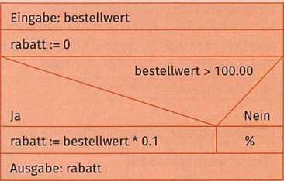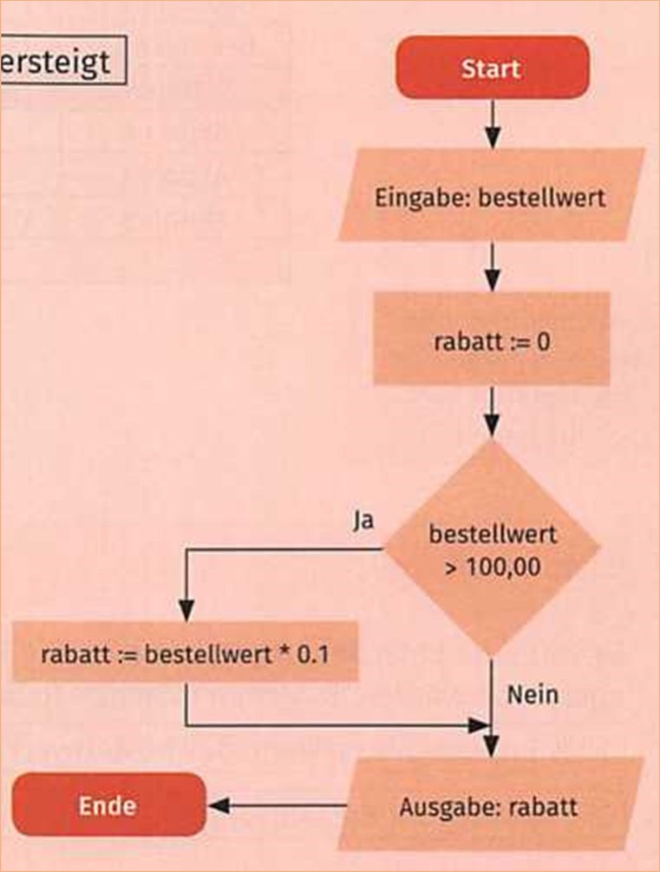

Ma zostać opracowany algorytm automatycznego naliczania rabatu dla zamówienia online. Obowiązują następujące zasady dotyczące zniżek:

10% rabatu, jeśli wartość zamówienia przekroczy 100,00 €

Dane wejściowe to wartość zamówienia, a dane wyjściowe to rabat udzielony w euro. Algorytm ma być przedstawiony jako model graficzny.

#### Rozwiązanie jako harmonogram programu

Każdy harmonogram programu ma symbol początku i co najmniej jeden symbol końca. Po wprowadzeniu wartości zamówienia rabat jest najpierw ustawiany na 0. Następnie sprawdzane jest, czy wartość zlecenia wynosi 100,00

€. W takim przypadku zostanie naliczone 10% wartości zamówienia (wartość zamówienia * 0,1) i zapisane jako rabat. Jeśli wartość zamówienia nie przekracza 100,00 €, program będzie po prostu kontynuowany przetwarzany. Na koniec zniżka zostanie wydana.

#### Rozwiązanie w postaci strukturogramu

W przeciwieństwie do harmonogramu programu, strukturogram nie posiada symbolu początku i końca, ponieważ punkty wejścia i wyjścia są jasno określone. Po wprowadzeniu wartości zamówienia, rabat jest najpierw ustawiany na 0. Następnie zostanie sprawdzone, czy wartość zamówienia przekracza 100,00 €. W takim przypadku zostanie naliczone 10% wartości zamówienia (wartość zamówienia * 0,1) i zapisane jako rabat. Jeśli wartość zamówienia nie przekracza 100,00 €, program będzie po prostu kontynuowany przetwarzany. Pusta gałąź Brak jest oznaczona znakiem "%" lub pozostawieniem gałęzi całkowicie pustej. Na koniec zostanie przyznany rabat.

## LE 2 - Tabela decyzyjna

Tabele decyzyjne to kolejny sposób na przejrzyste przedstawienie złożonych zagadnień. Stosuje się je wszędzie tam, gdzie czysto słowny opis systemu jest zbyt nieprecyzyjny, niepełny i niejednoznaczny. Na przykład tabele decyzyjne są wykorzystywane w projektowaniu systemów oprogramowania lub w połączeniu z programowalnymi sterownikami logicznymi (PLC).

Tabele decyzyjne zawsze opisują sytuacje, w których sekwencja warunków prowadzi do określonych działań. Owe "regulacje", na jakich warunkach podejmowane są działania, nazywane są w tabeli decyzji "zasadami". Podstawowa struktura tabeli decyzyjnej jest przedstawiona poniżej.

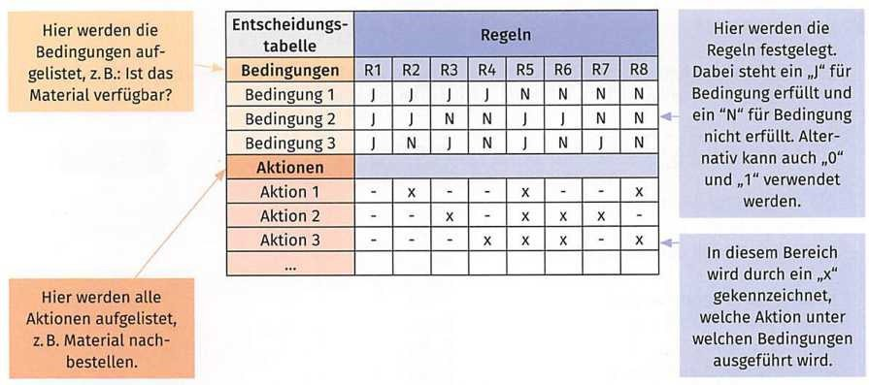

**Przykładowa kolejność**

Ma zostać opracowana tabela decyzyjna do ustalania rabatu dla zamówienia online. Obowiązują następujące zasady dotyczące zniżek:

**Rozwiązanie jako tabela decyzyjna**

W przypadku przykładowego problemu w tej sekcji tabela decyzji będzie składać się z dwóch warunków i trzech akcji. Liczba warunków określa również liczbę reguł. Określa się to ze wzoru:

Oznacza to, że tabela decyzyjna przykładowego problemu ma cztery reguły i wygląda następująco:

Liczba reguł = 2 Liczba warunków

3% rabatu od wartości zamówienia przy przedpłacie

10% rabatu, jeśli wartość zamówienia przekroczy 100,00 €

|  |  |  |  |  |
| --- | --- | --- | --- | --- |
| **Tabela decyzyjna** | **Regulować** | | | |
| **Warunki** | **Czynnik R1** | **Czynnik R2** | **Czynnik R3** | **Czynnik R4** |
| Wartość zamówienia > 100,00 € | **J** | **J** | **N** | **N** |
| Sposób płatności: Przedpłata | **J** | **N** | **J** | **N** |
| **Akcje** |  | | | |
| Brak zniżki | **-** | **-** | **-** | **X** |
| Rabat: 10% od wartości zamówienia | **X** | **X** | **-** | **-** |
| Rabat: 3% od wartości zamówienia | **X** | **-** | **X** | **-** |

## LE 3 - Pseudokod

Pseudokod to potoczny opis sekwencji programu, która jest składniowo oparta na języku programowania. Pseudokod nie jest ustandaryzowany i dlatego może być formułowany stosunkowo swobodnie. Z reguły jednak składnia pseudokodu powinna opierać się na języku programowania, w którym program jest napisany. Deklaracje zmiennych i stałych mogą być już dołączane. Jeśli chcesz sformułować swój pseudokod bardziej niezależnie od języków programowania, możesz również użyć słów z własnego języka ojczystego. Ponieważ składnia języków programowania zostanie omówiona dopiero w następnych sekcjach, pokrótce zostanie tutaj przedstawiony pseudokod niezależny od języka programowania.

|  |  |  |
| --- | --- | --- |
| **Struktura** | **Pseudokod** | **Przykład** |
| **Przetwarzanie** | Instrukcje | Średnia := Suma / Liczba |
| **Kolejność** | Instrukcja instrukcji2 | Liczba := 20  Razem := 200  Średnia := Suma / Liczba |
| **Selekcja (gałąź)** | Jeśli warunek, to inaczej | Jeśli liczba > 30, to x := liczba *2 y := liczba /2 w przeciwnym razie  Dane wyjściowe: gałąź końcowa "Błąd" |
| **Powtarzanie (pętla sterowana głową)** | Powtarzaj tak długo, jak długo  *Warunek* | Powtarzaj tak długo, jak wyjście x < 10: x x := x + 1 pętla końcowa |
| **Powtarzanie (pętla sterowana nożnie)** | Powtarzaj tak długo, jak długo warunek | Powtórz wyjście: x x : = x + 1 tak długo, jak x < 10 |
| **Powtórzenie (pętla zliczająca)** | Od *wartości początkowej* do  *Skumulowana wartość* | Od i: = 0 do 10 wyjście: x pętla końcowa |

**Przykładowa kolejność**

Należy obliczyć i wyprowadzić sumę wszystkich liczb całkowitych podzielnych przez 3 z określonego zakresu. Zakres zaczyna się od liczby 1 i kończy na liczbie 100. Odpowiedni algorytm ma zostać opracowany w pseudokodzie.

**Rozwiązanie jako pseudokod**

**Uwaga:** Modulo zwraca liczbę całkowitą.

Reszta dywizji

Suma := O

od liczby:=l do 100

Jeśli liczba modulo 3=0, to suma := suma + liczba

Wyjście pętli końcowej rozgałęzienia końcowego: Suma

## LE 4 - Ujednolicony język modelowania (UML)

Unified Modeling Language (UML) to nowoczesny język modelowania graficznego używany do opisywania systemów oprogramowania. UML ma kilka typów diagramów opisujących różne aspekty systemów oprogramowania. Z tego powodu UML jest również uważany za jeden z najbardziej wszechstronnych języków modelowania w tworzeniu oprogramowania.

UML jest szczególnie używany w kontekście programowania obiektowego, a pierwszym kontaktem jest często to, że poszczególne diagramy UML mają być rozumiane lub oceniane w kontekście projektów oprogramowania. W tym miejscu podano tylko krótki przegląd typów wykresów UML. Szczegółowe badanie UML odbywa się na drugim roku szkolenia.

|  |  |  |  |
| --- | --- | --- | --- |
| **Typy wykresów UML** | | | |
| Diagramy behawioralne | | Schematy struktury | |
| Diagram przypadków użycia | Diagram sekwencji | Diagram klas | Wykres |
| Diagram warunków | Wykres historii czasu | Schemat komponentów | Diagram dystrybucji |
| Diagram aktywności | Schemat komunikacji | Schemat pakietu | Wykres profilu |
| Diagram przeglądu interakcji | | Schemat struktury kompozycji | |

## Ocenianie celów nauczania, dzień 9

1. Które stwierdzenia są poprawne?
   1. PAP i structogram to języki modelowania graficznego.
   2. UML to przestarzały język modelowania graficznego.
   3. Model ER jest używany do planowania relacyjnych baz danych.
   4. W structogramach poszczególne elementy są połączone strzałkami.
   5. Tabele decyzyjne zawsze mają trzy warunki.
   6. Pseudokod jest oparty na języku programowania Java.
   7. Diagramy klas i przypadków użycia są diagramami UML.
2. Opracuj harmonogram programu, który odzwierciedla tankowanie samochodu na stacji benzynowej.
3. Opracuj structogram dla następującego zadania: Po wprowadzeniu trzech liczb należy wyprowadzić najwyższą wartość tych liczb.
4. Ma zostać opracowany algorytm, który oblicza zapotrzebowanie na pamięć dla obrazów cyfrowych i wyprowadza je w MiB. Wartości wejściowe to: liczba obrazów, wysokość i szerokość pojedynczego obrazu w pikselach oraz głębia kolorów na piksel w bitach. Utwórz strukturogram dla algorytmu.
5. Firma decyduje się na zaoferowanie swoim pracownikom akcji na preferencyjnych warunkach. Ustalono następujące uprawnienia. Pracownicy z ponad dziesięcioletnim stażem pracy mogą nabyć 50 akcji. Pracownicy, którzy są w firmie dłużej niż dwa lata, mogą złożyć zapis na maksymalnie 20 akcji. Pracownicy, którzy otrzymują wynagrodzenie poza układem zbiorowym pracy lub którzy są w stosunku pracy, nie są w żadnym wypadku uprawnieni do nabycia akcji. Projektowanie tabeli decyzyjnej.

# DZIEŃ 10 - Pogłębienie wiedzy i egzamin modułowy

## LE 1 – Wprowadzenie

Ostatni dzień w tym module to możliwość powtórzenia i pogłębienia swojej wiedzy. Jeśli nadal istnieje otwarta, nie w pełni edytowana zawartość modułu, użyj dzisiaj, aby ją uzupełnić.

## LE 2 - Egzamin modułowy

120 minut, za które życzymy Wam wielu sukcesów!

# Rozwiązania

|  |  |  |
| --- | --- | --- |
| Dzień 1 |  |  |
| 1. | Poprawnie: b, c, d, e, g |
| 2. | Indywidualne rozwiązanie |
| 3. | Poprawnie: a, c, d, g, h |
| 4. | Indywidualne rozwiązanie |
| 5. | Indywidualne rozwiązanie |
| 6. | Indywidualne rozwiązanie |
| 7. |  |
|  | Sterownik karty sieciowej: | oraz |
|  | MS DOS: | oraz |
|  | Program księgowy: | oraz |
|  | Minecraft:  Android: | oraz  oraz |
|  | MS Word:  Mennica Linux: | oraz  oraz |
|  | Kompilator GNU C++: | oraz |
|  | Debugger:  GIMP: | oraz  oraz |
|  | Odtwarzacz VCL:  Visual Studio Code: | oraz  oraz |
|  | SAP ERP: | oraz |
|  | Interpreter PHP: Auto CAD: | oraz  oraz |
| 8. | Poprawnie: a, c, d, g, h |  |
| 9. | Indywidualne rozwiązanie |  |

1. 1. PROGRAMOWANIE ROZSZERZEŃ, 2. DOSTOSOWYWANIE, 3. PARAMETRYZACJA, 4.

KONFIGURACJA, 5. OPROGRAMOWANIE STANDARDOWE, 6. KOD ŹRÓDŁOWY, 7. MIGRACJA DANYCH, 8. OPROGRAMOWANIE NIESTANDARDOWE

1. Poprawnie: b, c, d, e, f, g, h, i, j 12.
   1. Ograniczenia czasowe i finansowe, unikalność, organizacja specyficzna dla projektu, zdefiniowany początek i koniec itp.
   2. Rutynowa praca jest stale ustrukturyzowana i stale się powtarza. Projekty charakteryzują się niepowtarzalnością i zazwyczaj nie powtarzają się w tej samej formie.

|  |  |
| --- | --- |
| **Instancja projektu** | **Zadanie** |
| Komitet Sterujący | Zarządzanie projektem |
| Projekt | Zarządzanie projektem |
| Projekt | Realizacja projektu |

* 1. Rozpoczęcie projektu → planowanie projektu → realizacja projektu → kontrola projektu → zakończenie projektu

## Dzień 2

1. Poprawnie: a, b, d, e, f, i
2. Indywidualne rozwiązanie
   1. Poprawnie: a, d, e
   2. Poprawnie: a, b
   3. Poprawnie: b, c, d
   4. Poprawnie: a, d
   5. Poprawnie: b, c, e
   6. Poprawnie: a, c; uwaga: e) nie, ponieważ nie wiesz dokładnie, która to trasa sprintu

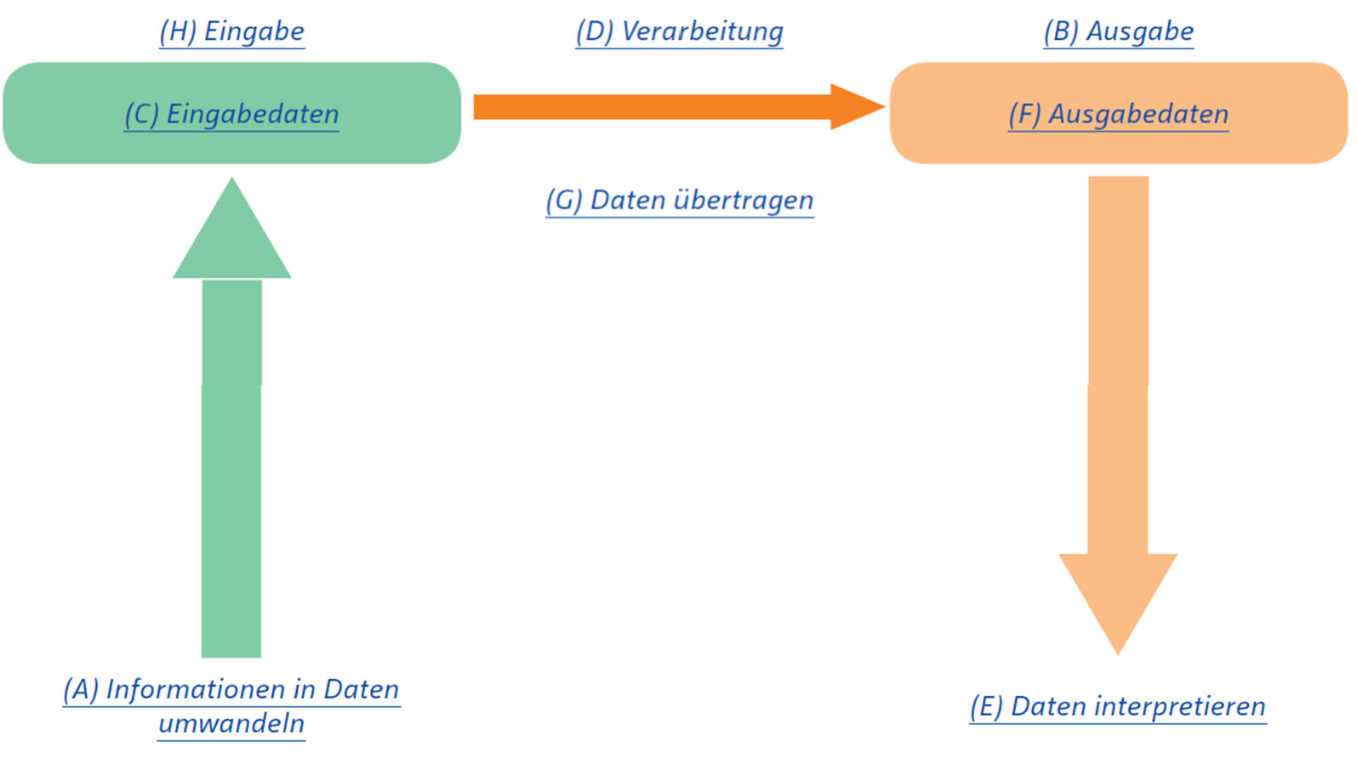

1. Poprawnie: a, d, e 6.

|  |  |
| --- | --- |
| **Parametry układu ósemkowego** | **Szukaj w katalogach** |
| **Baza** | 8 |
| **Znak** | 0,1,2, 3, 4, 5, 6, 7 |
| **Możliwe różne znaki na**  **Miejsce** | 8 |
| **Wartości** | 80 = 1,8, 1 = 8, 8,2 = 64 itd. |

7.

|  |  |  |
| --- | --- | --- |
| **Liczba szesnastkowa** | **Liczba podwójna** | **Dziesiętny** |
| Zobacz materiał FE33 | 1111 1110 0011 0011 | 65075 |
| 11 | 0001 0001 | 17 |
| Zobacz materiał D3 | 1101 0011 | 211 |
| Zobacz materiał 7A04 TGL | 0111 10100000 0100 | 31236 |
| F002 powiedział: | 1111 0000 0000 0010 | 61442 |

8.

|  |  |  |
| --- | --- | --- |
| **Dziesiętny** | **Liczba podwójna** | **Szesnastkowych**  **numer** |
| 1000 | 0000 0011 1110 1000 | 03 O8 |
| 256 | 0000 0001 0000 0000 | 01 00 |
| 13 | 1101 | D |
| 347 | 0000 0001 0101 1011 | 01 5B |
| 2189 | 0000 1000 1000 1101 | 08 8D |

1. Indywidualne rozwiązanie
2. Indywidualne rozwiązanie
3. 171 : 2 = 85 Reszta 1 Wynik: 1010 1011

85 : 2 = 42 Reszta 1

42 : 2 = 21 Reszta 0

21 : 2 = 10 Reszta 1

10 : 2 = 5 Reszta 0

5 : 2 = 2 Reszta 1

2 : 2= 1 Reszta 0

1 : 2 = 0 Reszta 1 Koniec

1. 1 0 0 0 1 0 1 1

128 64 32 16 8 4 2 1

128 + 0 + 0 + 0 + 8 + 0 + 2 + 1 = 139

1. 171-128 = 43-64 = 43-32 = 11-16 = 11-8 = 3-4 = 3-2 = 1-1 = 0

1 0 1 0 1 0 1 1

Wynik: 1010 1011

1. 1000 1011

2×1 +0=2

2×2+0=4

2×4+0=8

2×8+1 =17

2 × 17 +0= 34

2 × 34 + 1 = 69

2 × 69 + 1 = 139

Wynik: 139

|  |  |  |  |
| --- | --- | --- | --- |
| **Nie.** | **Dziesiętny** | **Liczba podwójna (reprezentacja w całych bajtach)** | **Liczba szesnastkowa** |
| Przykład | 25 | 0001 1001 | 19 |
| 1 | 2000 | 0000 0111 1101 0000 | 07 D0 |
| 2 | 4 | 0000 0100 | 04 |
| 3 | 163 | 10100011 | Klasa A3 |
| 4 | 9103 | 00100011 1000 1111 | 23 8F |

|  |  |  |  |
| --- | --- | --- | --- |
| **Nie.** | **Dziesiętny** | **Liczba podwójna (reprezentacja w całych bajtach)** | **Liczba szesnastkowa** |
| 5 | 18418 | 0100 0111 1111 0010 | 47 F2 |
| 6 | 430 | 0000 0001 1010 1110 | 01 AE |
| 7 | 62140 | 1111 0010 1011 1100 | F2 p.n.e. |
| 8 | 8463 | 0010 0001 0000 1111 | 21 0F |
| 9 | 195 | 1100 0011 | Zobacz materiał C3 |
| 10 | 255 | 11111111 | FF |
| 11 | 10371 | 0010 1000 1000 0011 | 28 83 |
| 12 | 3187704 | 0011 0000 1010 0011 1111 1000 | 30 A3 F8 |
| 13 | 2855743203 | 101010100011 0111 0010 1110 11100011 | AA 37 2E E3 |
| 14 | 65000 | 1111 1101 1110 1000 | FD E8 |
| 15 | 65454 | 11111111 1010 1110 | FF AE |

1. Indywidualne rozwiązanie

## Dzień 3

1. Poprawnie: a, c, d 2.

|  |  |
| --- | --- |
| **Dziesiętny** | **Liczba podwójna** |
| -71 | 1011 1001 |
| -126 | 10000001 |
| -3 | 1111 1101 |
| -16 | 1111 0000 |

3.

|  |  |
| --- | --- |
| **Liczba podwójna** | **Dziesiętny** |
| 0110 | 6 |
| 1010 | -6 |
| 1001 1111 | -97 |
| 0110 0000 | 96 |
| 1111 0000 | -16 |

4.

|  |  |  |
| --- | --- | --- |
| Nie. | Dziesiętny | Podpisany podwójny numer (uzupełnienie dwójki) |
| Produkt narodowy brutto. | -2 | 11111110 |
| 1 | -15 | 1111 0001 |
| 2 | 12 | 0000 1100 |
| 3 | -13 | 1111 0011 |
| 4 | -6007 | 1110100010001001 |
| 5 | 18418 | 0100 0111 1111 0010 |
| 6 | 30 | 0001 1110 |
| 7 | -30 | 11100010 |
| 8 | 67 | 0100 0011 |
| 9 | -61 | 1100 0011 |
| 10 | -155 | 01100101 |
| 11 | 103 | 01100111 |
| 12 | -5200904 | 1011 000010100011 1111 1000 |
| 13 | 222 | 0000 00001101 1110 |
| 14 | -120 | 10001000 |
| 15 | -222 | 1111 1111 0010 0010 |
| 16 | 17 | 0001 0001 |
| 17 | -111 | 1001 0001 |
| 18 | -800 | 1111 11001110 0000 |
| 19 | 800 | 0000 0011 0010 0000 |
| 20 | -1111 | 1111 1 1010 1001 |

1. Indywidualne rozwiązanie
2. Poprawnie: a, b, c, e, f, g 7.

|  |  |  |
| --- | --- | --- |
| **Tekst** | **Zawody IT** | **Pyton** |
| **Liczby dziesiętne zgodnie z tabelą ASCII** | 73 844566101 114117 102 101 | 80 121 116 104 111 110 |
| **Liczby szesnastkowe zgodnie z tabelą ASCII** | 49 54 2D 42 65 72 75 66 65 | 50 79 74 68 6F6E |
| **Dwójkowy** | 01001001 01010100 00101101  01000010 01100101 01110010  01110101 0110011001100101 | 01010000 01111001 01110100  0110100001101111 01101110 |

8.

|  |  |  |
| --- | --- | --- |
| **Dwójkowy** | 01000001 01010011 01000011  01001001 01001001 00101101  01000011 01101111 01100100 | 01000100 01100001 01110100  01100101 0110111001100010  01100001 0110111001101011 |
|  | 01100101 |  |
| **Liczby szesnastkowe** | 41 53 43 49 49 2D 43 6F 64 65 | 44 61 74 65 6E 62 61 6E 6B |
| **Miejsc dziesiętnych** | 65 83 67 73 73 45 67 111 100 101 | 68 97 116101 110 9897 110107 |
| **Tekst zgodnie z tabelą ACII** | Kod ASCII | Baza danych |

1. Unicode to standard informatyczny służący do reprezentacji tekstu używanego w systemach pisma w większości krajów na całym świecie. Zanim opracowano standard Unicode, istniało wiele różnych systemów znanych jako zestawy znaków. Te wcześniejsze zestawy znaków były ograniczone i nie obejmowały wszystkich znaków języków świata. Języki piktograficzne, takie jak japoński, były wyzwaniem, aby były obsługiwane przez te standardy kodowania. Inną opcją w Unicode jest wysyłanie emotikonów, aby uniwersalnie wyrazić miłość, podziękowania lub gratulacje. Emoji to piktogramy, które są zwykle przedstawiane w kolorowej formie i używane w tekście. Reprezentują takie rzeczy, jak twarze, pogoda, pojazdy lub symbole, które wyrażają emocje lub uczucia. Dla komputera są one po prostu kolejnym znakiem z Unicode.
2. Poprawnie: a, b, c, e
3. Indywidualne rozwiązanie

|  |  |  |  |  |  |
| --- | --- | --- | --- | --- | --- |
| **Nazwa koloru** | **Wartości dziesiętne** | | | **Szesnastkowych** | **Dwójkowy** |
| **R** | **G** | **B** |
| Niebieski | 0 | 0 | 255 | #0000FF | 0000 0000 0000 0000 1111 1111 |
| Czerwony | 255 | 0 | 0 | #FF0000 | 1111 1111 0000 0000 0000 0000 |
| Zielony | 0 | 128 | 0 | #008000 | 0000 0000 1000 0000 0000 0000 |
| Purpura | 128 | 0 | 128 | #800080 | 1000 0000 0000 0000 1000 0000 |
| Srebro | 192 | 192 | 192 | #C0C0C0 | 1100 0000 1100 0000 1100 0000 |
| Żółty | 255 | 255 | 0 | #FFFF00 | 1111 1111 1111 1111 0000 0000 |
| Biały | 255 | 255 | 255 | #FFFFFF | 111111111111111111111111 |
| Narządów | 255 | 165 | 0 | #FFA500 | 1111 1111 10100101 0000 0000 |
| Królewski błękit | 65 | 105 | 225 | #4169E1 | 0100 0001 0110 1001 11100001 |
| Czarny | 0 | 0 | 0 | #000000 | 0000 0000 0000 0000 0000 0000 |
| Szary | 190 | 190 | 190 | #BEBEBE | 1011 11101011 11101011 1110 |
| Jasnoszary | 211 | 211 | 211 | #D3D3D3 | 1101 0011 1101 0011 1101 0011 |
| Brązowy | 165 | 42 | 42 | #A52A2A | 1010 0101 0010 1010 0010 1010 |

1. Poprawnie: a, b, d
2. Częstotliwość próbkowania: Częstotliwość próbkowania wskazuje liczbę pomiarów na sekundę. Im wyższa częstotliwość tych pomiarów, tym wyższa jakość dźwięku.

Głębokość próbkowania: Głębokość próbkowania określa, ile bitów jest używanych na zapisany dźwięk.

1. Indywidualne rozwiązanie
2. Poprawnie: c, d
3. Algorytm: Algorytm to zdefiniowane i skończone podejście, które można wykorzystać do rozwiązania problemu. Składa się z instrukcji, które są przetwarzane krok po kroku i w określonej kolejności.

Program: Program może być rozumiany jako tekst (kod źródłowy) składający się z poleceń i adresów pamięci.

* 1. Poprawnie: c
  2. Poprawnie: a, b, d
  3. Poprawnie: a, d
  4. Poprawnie: c, d
  5. Poprawnie :d
  6. Poprawnie: b, c, d

## Dzień 4

1. Poprawnie: c, e, f, g, h 2.
   1. Dane ilościowe to miary lub wartości, które są wyrażone jako liczby. Reprezentują one wartości liczbowe (ile, jak często).
   2. Dane jakościowe są miarą "typów" i mogą być reprezentowane przez nazwę, symbol lub kod numeryczny. Dane jakościowe to dane dotyczące kategorii (np. jakiego typu).
   3. Dane ilościowe i jakościowe dają różne wyniki i często są używane razem, aby uzyskać pełny obraz faktu.
   4. Dane ilościowe: liczba dzieci, liczba godzin przepracowanych w tygodniu Dane jakościowe: zawód, narodowość
2. 1. DANE PIERWOTNE, 2. ŹRÓDŁO INFORMACJI, 3. BAZA DANYCH, 4. DANE PODSTAWOWE, 5.

INTERNET, 6. DANE WTÓRNE, 7. ANKIETA, 8. LITERATURA

1. Dane pierwotne to dane, które są gromadzone niezależnie przez firmę. W większości przypadków dane te nie są jeszcze dostępne i muszą zostać najpierw zebrane. Dane wtórne były już wcześniej gromadzone w podobnych lub różnych celach. Mają one tę zaletę, że są szybko dostępne, często są bardziej opłacalne i mają jakość, której nie można osiągnąć za pomocą wewnętrznej analizy.
   1. Dane pierwotne: wywiad, kwestionariusz, obserwacja
   2. Dane wtórne: archiwa, literatura specjalistyczna, bazy danych

## Dzień 5

1. Poprawnie: a, b, f, g, k
2. Pamięć wymagana na zamówienie = 4 + 4 + 30 + 8 + 30 + 100 = 176 bajtów

Zamówienia rocznie = 1 000 × 5 × 12 = 60 000

Łączna liczba zamówień = 60 000 × 20 = 1 200 000

Całkowite zapotrzebowanie na pamięć = 1 200 000 × 176 bajtów

= 211 200 000 bajtów: 1 000 000 = 211,2 MB

= 211 200 000 bajtów: (1 024× 1 024) = 201 416 MiB

* + Dostępność: Niezbędne informacje muszą być dostępne w razie potrzeby.
  + Poufność: Informacje nie mogą dostać się w niepowołane ręce.
  + Integralność: Informacje nie mogą być fałszowane.

1. 10 000 000 bajtów: 1 000= 10 000 KB : 1 000= 10 MB

10 000 000 bajtów: 1 024=9765625 KiB : 1 024 = 9,53 MiB

1. 5 KiB × 1024=5 120 bajtów×8=40960 bitów
2. 79 234 MiB : 1024 = 77,3769 GiB : 1 024 = 0,0755 TiB
3. 15 GiB × 1 024= 15 360 MiB × 1 024= 1 572 8640 KiB × 1 024= 16 106 127 360 bajtów

16 106 127 360 bajtów : 1 000 000 000 000 = 0,0161 TB

1. 14 PB × 1 000 000 000 = 14 000 000 000 MB
2. 4TiB × 1 024× 1 024× 1 024× 1 024=4398046511 104 bajty
3. Szerokość obrazu w calach: 33,02 cm : 2,54 cm/cal = 13 cali Wysokość obrazu w calach: 17,78 cm : 2,54 cm/cal = 7 cali Szerokość obrazu w pikselach: 13 cali × 300 pikseli/cal = 3 900 pikseli

Wysokość obrazu w pikselach: 7 cali × 300 pikseli/cal = 2 100 pikseli

Piksele na obraz: szerokość × wysokość = 3 900 pikseli × 2 100 pikseli = 8 190 000 pikseli/obraz Bit na piksel: 3 × 12 bitów = 36 bitów/piksel

Bit na obraz: 8 190 000 pikseli/obraz × 36 bitów/piksel = 294 840 000 bitów/obraz

Całkowita liczba bitów: 294 840 000 bitów/obraz × 1 000 obrazów = 294 840 000 000 bitów

Wymagana pamięć: 294 840 000 000 Bit : 8 bit/bajt : 1 024 : 1 024 : 1 024 : 1 024 = 0,0335 TiB

1. Liczba pikseli na klatkę wideo: 1 024 × 768 = 786 432 pikseli/obraz

Liczba pikseli na sekundę: 30 kl./s × 786 432 pikseli/klatkę = 23 592 960 pikseli/s

Liczba pikseli na film: 15 min × 60 s/min × 23 592 960 pikseli/s = 21 233 664 000 pikseli

Pamięć wymagana na film (nieskompresowany): 21 233 664 000 pikseli × 12 bitów/piksel = 254 803 968 000 bitów/wideo

Wymagania dotyczące pamięci na wideo (skompresowane): 254 803 968 000 bitów/wideo: 100 = 2 548 039 680 bitów/wideo Całkowite wymagania dotyczące pamięci:

5 000 filmów × 2 548 039 680 bitów/wideo = 12 740 198 400 000 bitów

Wymagania dotyczące pamięci w TiB: 12 740 198 400 000 bitów : 8 bitów/bajtów : 1 024 : 1 024 : 1 024 : 1 024 : 1 024

1 274 019 840 000 000 bit : 8 bit/bajt : 1 024 : 1 024 : 1 024 : 1 024 : 1 024 = 1,44839 TiB ~ 1,45 TiB

|  |  |  |  |  |  |
| --- | --- | --- | --- | --- | --- |
| **Dane w podziale na ubezpieczającego i firmę ubezpieczeniową** | | | | | |
| **Ubezpieczający** | | | **Ubezpieczenie** | | |
| **Dane** | **Typ danych** | **Bajt** | **Dane** | **Typ danych** | **Bajt** |
| ID | Liczba całkowita | 4 | ID | Liczba całkowita | 4 |
| Nazwa | Tekst[30] | 60 | Oznaczenie | Tekst[30] | 60 |
| Imię | Tekst[30] | 60 | ID_Versicherungsnehmer | Liczba całkowita | 4 |
| Ulica | Tekst[50] | 100 | Data zakończenia | Liczba całkowita | 4 |
| Kod pocztowy | Tekst[5] | 10 | Środowiska wykonawczego | Liczba całkowita | 4 |
| Miejsce | Tekst[50] | 100 | Kwota na miesiąc | Spławik  numer | 8 |
| Tel | Tekst[20] | 40 | Redukcja | Spławik  numer | 8 |
| Uwagi | Tekst[250] | 500 | Uwagi | Tekst[250] | 500 |
|  |  | 874 |  |  | 592 |

1. Wymagania dotyczące przechowywania danych dla ubezpieczających: 874 bajty/× 200 000

Ubezpieczający = 174 800 000 bajtów

Wymagania dotyczące pamięci ubezpieczeniowej: 592 bajty/ubezpieczenia × 2 ubezpieczenia/VN × 200

000 VN = 236 800 000 bajtów

Całkowite zapotrzebowanie na pamięć: 174 800 000 bajtów + 236 800 000 bajtów = 411 600 000 bajtów

Zapotrzebowanie pamięci z rezerwą: 411 600 000 bajtów × 1,2 = 493 920 000 bajtów

Łączne wymagania dotyczące magazynu w GiB: 493 920 000 : 1 024 : 1 024 : 1 024 = 0,4599 GiB ~ 0,46 GiB

## Dzień 6

1. Poprawnie: a, b, c, d, e, f
2. Analiza wymagań i stworzenie specyfikacji: (A), (H), (K) Projekt (Projekt): C), L), M), O)

Implementacja: b), d)

Test: E), Litera N

Dokumentacja: (F), (P)

Ekstradycja: (G), (I)

Konserwacja/Wsparcie: J)

1. Poprawnie: a, b, c, d, f
2. Zarządzanie projektem to planowanie, monitorowanie, kontrola i realizacja projektu. Zadania obejmują:
   * Ujednolicenie celów projektu
   * Projekt organizacyjny projektu
   * Podział zadań, kompetencji i odpowiedzialności
   * Ocena ryzyka
   * Budowanie zespołu
   * Definiowanie ról, wartości i reguł
   * Zarządzanie zasobami ludzkimi, Przywództwo
   * Koordynacja i komunikacja wewnętrzna i zewnętrzna
3. Sukces:
   * Precyzyjne określenie celów projektu
   * Opracowywanie precyzyjnych planów projektów i monitorowanie ich zgodności
   * Specyficzny dla projektu projekt organizacji i kultury projektu Czynniki ryzyka:
   * Opracowywanie precyzyjnych planów projektów i monitorowanie ich zgodności
   * Specyficzny dla projektu projekt organizacji i kultury projektu
   * Skompletowanie odpowiedniego zespołu projektowego
   * Optymalne warunki komunikacji
   * Słaba komunikacja (np. bariery językowe, niekompatybilne osobowości, słabe kanały komunikacji)
   * Złe planowanie (np. ograniczone zasoby, zbyt mało czasu)
   * Brak wglądu w szczegóły projektu
   * Korzystanie z niewłaściwych narzędzi do zarządzania projektami (np. oprogramowanie niewystarczająco elastyczne dla projektu)
   * Brak monitorowania i kontroli
   * Brak zarządzania ryzykiem
   * Zmiany w zakresie (np. przesunięcia terminów, zmiana zadań)
4. Poprawnie: b, d, g, h, j

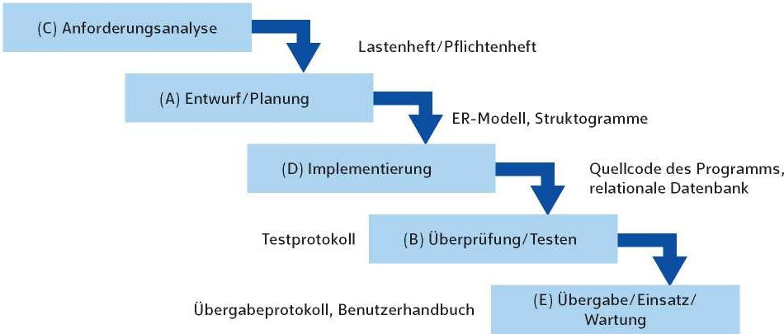

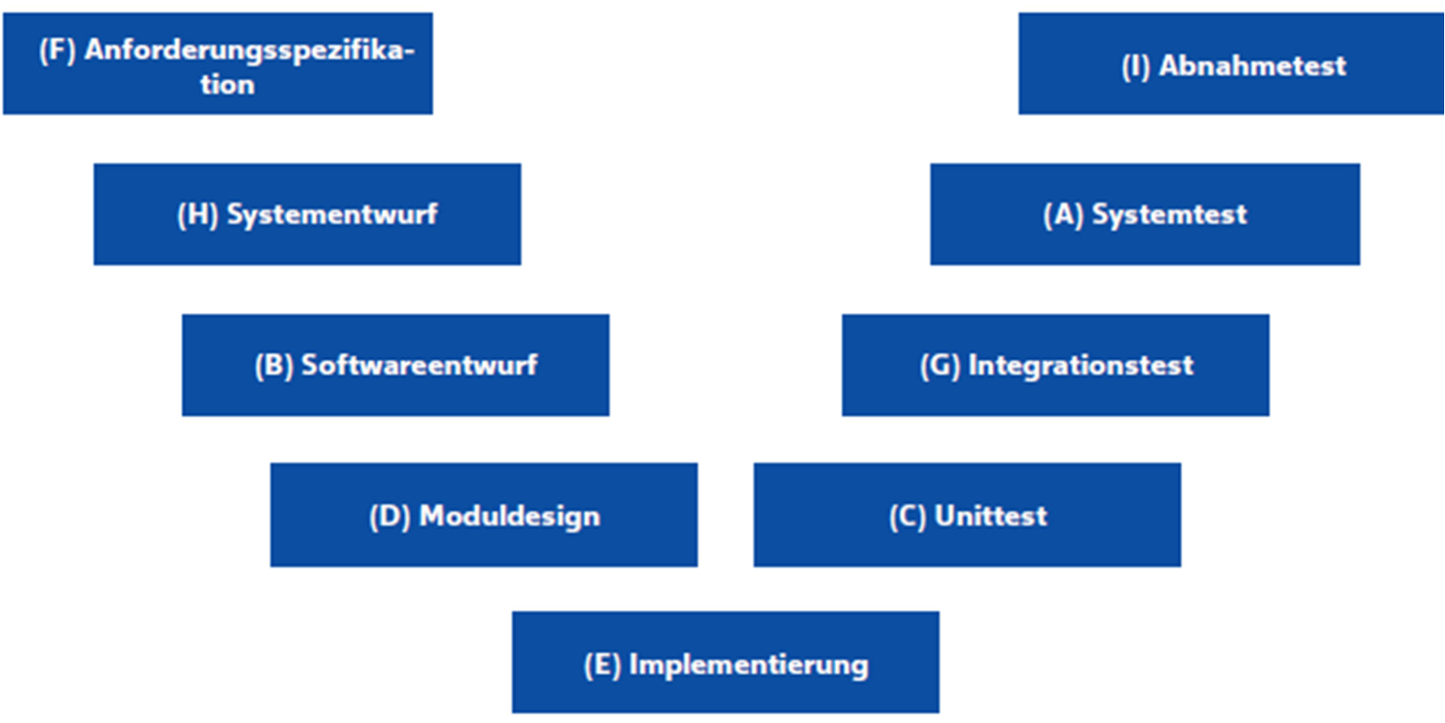

1. Procesy i metody DevOps łączą więc podejście zwinnego wytwarzania oprogramowania z innymi zasadami, np. zarządzania systemami, czyli innymi słowy: zwinne metody rozwoju łączą się ze stabilnymi metodami działania oprogramowania.

Zalety: Szybszy czas wprowadzania produktów na rynek, wysoka niezawodność dostaw, krótkie kanały komunikacji, przejrzysta praca

Wady: Brak kompatybilności z istniejącymi strukturami korporacyjnymi, pracownicy czasami muszą się mocno przemyśleć i przyzwyczaić do nowych metod i narzędzi

1. Scrum jest przeznaczony dla małych zespołów programistów, którzy dzielą swoją pracę na działania, które są zakończone. W ramach cykli o ustalonym czasie trwania tzw.

"Sprinty", członkowie zespołu śledzą postępy i zmieniają ich harmonogram na codziennych 15-minutowych spotkaniach stand-up, aby zapewnić działające oprogramowanie po każdym sprincie. W frameworku Scrum istnieją trzy podstawowe role: Product Owner, Zespół Deweloperski i Scrum Master.

1. Indywidualne rozwiązanie

## Dzień 7

1. Poprawnie: b, c, e, f, h, k 2.
   1. Poprawnie: c
   2. Poprawnie: b, d
   3. Poprawnie: f
   4. Poprawnie: a
   5. Poprawnie: d, f
   6. Poprawnie: c

3.

* + - IDE: W IDE najważniejsze narzędzia do tworzenia oprogramowania są połączone w jednym programie pod jednolitym interfejsem.

Przykłady: Visual Studio, PyCharm

* + - Zarządzanie wersjami: Zarządzanie wersjami to oprogramowanie do przechowywania i zarządzania plikami i dokumentami, które są tworzone podczas tworzenia programów. Przykłady: Git, Visual SourceSafe
    - Struktura: Struktura tworzy podstawową strukturę dla późniejszego rozwiązania programowego, rozwiązując i określając często powtarzające się zadania. Przykłady: Apache Spark, Flink

1. C: (A), C#: (B), C++: (C), Java: (B), Smalltalk: (B), Javascript: (C), Pascal: (A), Visual Basic: (C), Python: (C)

5.

* + Kompilator: Kompilator tłumaczy kod źródłowy programu na kod maszynowy, ale bez wykonywania poleceń. Zalety i wady: szybsze wykonywanie programu, zależne od platformy
  + Interpreter: W czasie działania programu interpreter tłumaczy istniejącą instrukcję kodu źródłowego za pomocą instrukcji na formę zrozumiałą dla maszyny, tj. edytuje program wiersz po wierszu, poddając każdy wiersz kontroli składni. Zalety i wady: niezależne od platformy, wolniejsze wykonywanie programu

1. Indywidualne rozwiązanie
2. Indywidualne rozwiązanie
3. Indywidualne rozwiązanie

## Dzień 8

1. Poprawnie: b, c, e
2. Proces specyfikacji wymagań obejmuje identyfikację, analizę, specyfikację i walidację wszystkich właściwości i ram systemu oprogramowania. Kryteria: poprawność, jednoznaczność, weryfikowalność, identyfikowalność
   * Użyteczność: W tym miejscu określone są wymagania dotyczące przyjazności oprogramowania dla użytkownika. Uwzględnia to również to, jak dobrze można nauczyć się oprogramowania. W większości przypadków szkic graficznego interfejsu użytkownika jest już wykonany.
   * Niezawodność: Na przykład opisano tutaj wymagania, jaką odporność na awarie musi mieć oprogramowanie lub w jaki sposób dane i stare stany mogą zostać przywrócone w przypadku awarii oprogramowania.
   * Efektywność: Określa wymagania dotyczące czasu i zużycia oprogramowania przez oprogramowanie.
   * Zmienność: Opisuje wymagania dotyczące tego, jak dobrze i szybko oprogramowanie może zostać dostosowane do nowych wymagań w przyszłości.
   * Możliwość przenoszenia: Opisuje wymagania dotyczące tego, jak szybko i przy jakim wysiłku oprogramowanie może zostać przeniesione do nowych środowisk.
   * Interfejs graficzny OpenGL jest standardem w firmie. (2)
   * Należy wziąć pod uwagę aspekty kulturowe Serbołużyczan. (3)
   * Oprogramowanie ma być wykorzystywane przez dziesięć działów firmy oraz sprzedaży. (1)
   * W firmie znajduje się dział IT, który później przejmie utrzymanie oprogramowania. (1)
   * Musi być przestrzegana norma UE dotycząca opon. (3)
   * Wymagane jest połączenie z Auto CAD. (2)
   * Firma kieruje się przepisami dotyczącymi urlopów obowiązujących w poszczególnych krajach związkowych. (3)
   * Program musi łatwo wpasować się w istniejącą infrastrukturę Apple. (2)
   * Firma działa również w Ameryce Środkowej i Południowej. (3)
   * Opcja importu dokumentów Word już istnieje. (2)
   * Należy wziąć pod uwagę RODO. (3)
   * Należy zachować termin targów 30 marca 20 marca. (1)
   * Firma jest reprezentowana w całej Europie. (3)
   * Dostępne są tylko serwery Linux. (2)
   * Bieżący kod źródłowy jest dostępny w języku Python. (2)
3. Co to jest Specyfikacja Wymagań Systemowych (SRS)?

Każde oprogramowanie ma określone cele i służy określonym celom. Każdy cel i zadanie reprezentuje jeden lub więcej procesów, które oprogramowanie ma rozwiązać lub zautomatyzować. Aby dostarczyć odpowiednie oprogramowanie, powinniśmy dobrze je opisać od samego początku. Specyfikacja wymagań systemowych (System Requirements Specification) lub tworzenie oprogramowania SRS Frameworks dokumentuje każdy proces i określa, jak oprogramowanie powinno się zachowywać. Powinien opisywać szczegółowo, całkowicie i poprawnie, co powinien robić na przykład przycisk. Celem dokumentu specyfikacji jest opisanie zachowania, a także różnych funkcji aplikacji lub oprogramowania w danym środowisku.

1. Poprawnie: a, b, e, f
   * Specyfikacje: "Co i po co" – ogół wymagań dotyczących dostaw i usług wykonawcy w ramach zamówienia (projektowego) określonego przez klienta
   * Specyfikacje: "Jak i z czym" – specyfikacje wdrożeniowe opracowane przez wykonawcę na podstawie specyfikacji określonych przez klienta.
2. Indywidualne rozwiązanie
3. Indywidualne rozwiązanie
4. Poprawnie: a, c, d
5. 1. ANALIZA WYMAGAŃ, 2. PROJEKT WYKONAWCZY, 3. SPECYFIKACJA FUNKCJONALNA, 4.

JĘZYK MODELOWANIA, 5. SPECYFIKACJA SYSTEMU, 6. INTERFEJSY, 7.

PROJEKTOWANIE ARCHITEKTONICZNE, 8.

## Dzień 9

1. Poprawnie: a, c, g
2. Indywidualne rozwiązanie
3. Indywidualne rozwiązanie; Możliwe rozwiązanie:

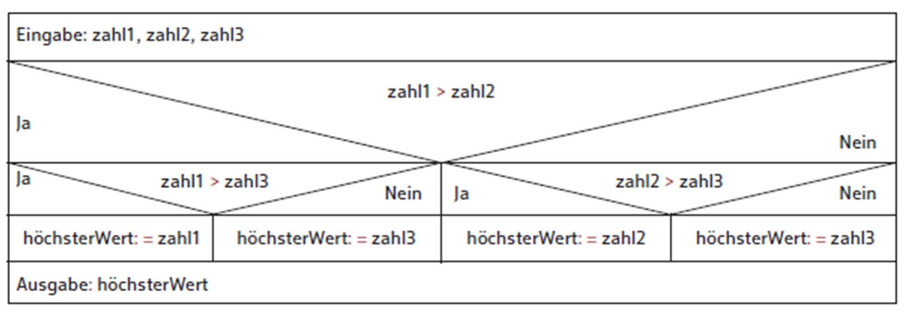

1. Indywidualne rozwiązanie; Możliwe rozwiązanie:

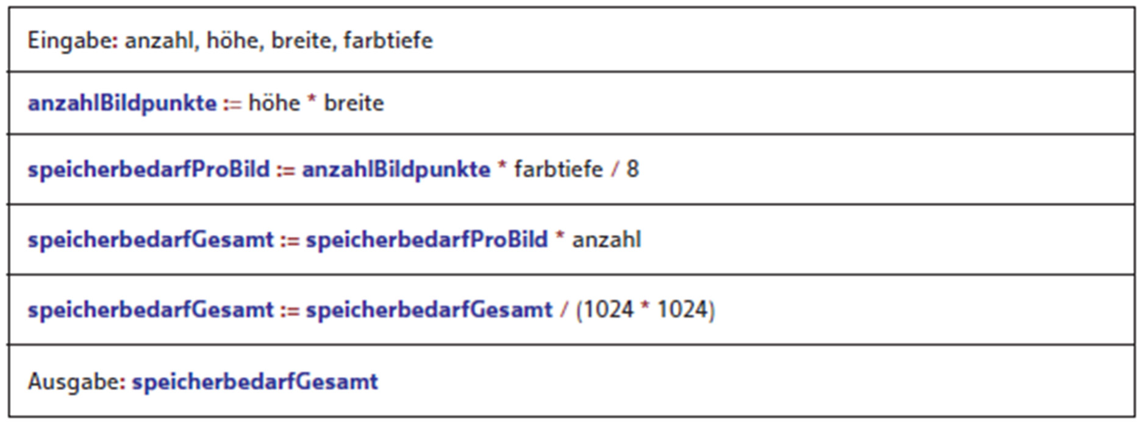

1. Indywidualne rozwiązanie; Możliwe rozwiązanie:

